2025학년도 1학기
데이터베이스설계 텀 프로젝트 보고서
텀 프로젝트 이름: 인터넷 영화 예매 사이트 설계
학과 | 이름 |  | 학번 |  | 기여도 | 서명
컴퓨터과학부 | 박정익 |  | 2020920025 |  | 33.33%
컴퓨터과학부 | 김혜주 |  | 2021920020 |  | 33.33%
컴퓨터과학부 | 최재원 |  | 2022920060 |  | 33.33%
각 프로젝트 구성원이 프로젝트에서 수행한 일(자세하게 기록)
[박정익]  백엔드  보고서 작성  사용자 시나리오 도출  엔티티타입 도출  관계타입 도출  속성 도출  속성 정의서  속성 분리  용어 사전  접미사 분리  도메인 정의서 |  | [김혜주]  백엔드  보고서 작성  사용자 시나리오 도출  엔티티타입 도출  관계타입 도출  속성 도출  인덱스 정의서  테이블 정의서  기능 정의서  추가 고려사항 |  | [최재원]  프론트엔드  보고서 작성  사용자 시나리오 도출  엔티티타입 도출  관계타입 도출  속성 도출  ERD작성  CRUD매트릭스 작성
프로젝트를 수행하면서 느낀 점이나 건의 사항
[박정익] 느낀 점
이번 데이터베이스 설계 프로젝트는 단순한 테이블 구조를 설계하는 것을 넘어, 실제 서비스를 운영할 때 발생할 수 있는 다양한 실무적인 상황을 미리 고민해볼 수 있는 값진 경험이었습니다. 삭제 정책을 어떻게 설정할 것인지, 캐시 정책, 예매 내역 같은 중요 정보는 어떤 방식으로 보존할지, CQRS 관점에서 어떻게 분리할지 등 정답이 없는 문제들을 마주하며 각 상황에서의 판단 기준과 트레이드오프를 스스로 고민할 수 있는 경험을 할 수 있었습니다. 또한 조회 성능을 위한 역정규화 도입 등의 요소를 설계에 반영하며 이상적인 모델링과 실무 사이의 균형점을 찾는 과정을 경험했습니다.
더불어 협업을 통한 프로젝트를 진행하다 보니 팀원 간의 원활한 협업을 위한 컨벤션의 중요성을 느꼈습니다. 테이블 명명 규칙, 속성 타입 통일, NULL 처리 기준 등 세부적인 부분부터 도메인 기반 설계(DDD)의 적용과 Bounded Context 간 책임 분리에 이르기까지, 구조화된 설계가 팀 전체의 생산성과 품질에 어떤 영향을 미치는지 체감할 수 있었습니다. 이번 프로젝트는 데이터베이스 설계에 국한되지 않고 협업에 있어 중요한 요소들까지 경험할 수 있는 뜻깊은 경험이었습니다.
[김혜주] 느낀 점
이번 영화관 관리 프로젝트를 통해 단순한 정규화 기반의 이론적인 데이터베이스 설계를 넘어서, 실제 애플리케이션 요구사항을 반영한 실질적인 스키마 설계의 중요성을 깊이 느꼈습니다. 정규화를 통해 데이터 중복과 무결성을 유지하는 기본 원칙을 따르되, 성능과 사용 편의성을 고려하여 일부 테이블에는 역정규화를 적용하고, 조회 속도 향상을 위해 적절한 인덱스를 설계·적용하면서 데이터베이스 설계가 단순한 구조 설계가 아니라 비즈니스 로직과 긴밀히 연결된 기술적 판단임을 체감했습니다. 또한, 모든 엔티티에 대해 CRUD 기능을 직접 구현해보면서 어떤 데이터가 꼭 필요하고, 어떤 테이블이 실제 서비스 흐름에서 유의미한지를 구체적으로 고민할 수 있었고, 이를 통해 단순 설계가 아닌 ‘운영 가능한 구조’를 만들기 위한 사고 능력을 키울 수 있었습니다.

[최재원] 느낀 점
이번 영화관 예매 사이트 프로젝트를 통해 가장 크게 느낀 점은, 기능의 구현 못지않게 사용자 경험(UX)의 중요성이 얼마나 큰지 실감했다는 것이다. 프로젝트 초기에는 기능적인 완성도, 즉 로그인/회원가입, 영화 정보 조회, 예매 기능, 결제 등의 구현 자체에만 집중했다. 하지만 기능이 어느 정도 완성된 뒤 테스트를 진행하면서, 사용자 입장에서 사용하기 어렵거나 혼란스러운 UI/UX는 기술적으로 아무리 잘 만들어진 기능이라도 실제 사용에 있어 불편함을 줄 수 있다는 것을 깨달았다.
예를 들어, 상영시간표를 선택하는 페이지에서 시간대별로 영화를 나열했을 때, 사용자는 어떤 영화를 선택해야 할지 직관적으로 알기 어려워했다. 또한 좌석 예매 페이지에서도 클릭 가능한 좌석과 이미 예약된 좌석의 시각적 구분이 명확하지 않아 불편하다는 피드백을 받았다. 이 과정에서 기능 구현 이후에도 반복적인 사용자 테스트와 피드백 반영이 반드시 필요하며, 단순히 ‘작동하는 것’ 이상으로 ‘편리하게 작동하는 것’을 목표로 해야 함을 깨달았다.
이 경험을 통해 앞으로의 개발에서도 항상 “사용자는 어떤 흐름으로 사용할까?”, “처음 사용하는 사람도 쉽게 이해할 수 있을까?”라는 질문을 스스로 던지는 습관을 들이게 되었다.

목차
1. 개요 - 4 -
2. 개발 환경 및 테스트 환경 - 6 -
3. 기능정의 - 7 -
4. 사용자 시나리오 - 9 -
5. 엔티티타입 정의서 - 14 -
6. 관계 정의서 - 19 -
7. 용어 사전 - 22 -
8. 도메인 정의서 - 32 -
9. 속성 정의서 - 40 -
10. CRUD 매트릭스 - 44 -
11. 테이블 정의서 - 47 -
12. 인덱스 정의서 - 54 -
13. ER 다이어그램 - 57 -
14. 추가 고려사항 - 58 -
15. 기능 요구사항 - 61 -
16. 테이블 DDL - 77 -
17. 주요 인터페이스 - 87 -
18. 응용 프로그램 소스 - 102 -

개요
본 프로젝트는 실제 영화관을 운영한다는 시나리오를 기반으로 설계된 통합 운영 시스템이다. 고객의 예매 흐름뿐만 아니라, 관리자 측의 영화 등록, 상영 일정 관리, 가격 정책 설정 등 영화관 운영에 필요한 모든 기능을 포함하고 있다. 고객 경험과 운영 효율성을 동시에 고려하여, 실사용 가능한 수준의 플랫폼을 목표로 한다.

목적
프로젝트의 목적은 단순한 예매 웹사이트 구현이 아니라, 현실적인 영화관 운영의 흐름과 복잡성을 시스템적으로 반영하는 것이다. 이를 통해 고객 유형, 상영 유형, 제휴사 할인 등의 요소를 종합적으로 처리할 수 있는 운영 중심의 플랫폼을 구현하는 것을 목표로 한다.

주요 기능 및 특징
- 예매 기능
고객은 청소년, 성인, 노인 등의 유형을 선택하여 인원별 좌석을 지정한 뒤 결제를 진행할 수 있으며, 포인트 사용과 할인 정책이 적용된 가격을 확인한 후 예매를 완료할 수 있다.
- 결제 및 포인트 관리
결제 시 제휴사(카드사, 은행 등) 및 고객 유형에 따라 할인 정책이 적용되며, 결제 금액에 따라 포인트가 적립된다. 적립된 포인트는 이후 예매 시 사용할 수 있다.
- 상영 일정 및 좌석 관리
관리자는 상영 일정을 등록하고, 각 상영관의 좌석 배치를 설정할 수 있으며, 일정별 상영관과 상영 시간을 기반으로 예매 가능 상태를 관리할 수 있다.
- 영화 정보 및 통계
영화는 제목, 감독, 배우, 개봉일, 장르 등 다양한 필드로 등록되며, 예매 수 등을 기반으로 인기순 정렬이 가능하다. 고객은 상세 페이지에서 해당 영화로 바로 예매를 진행할 수 있다.
- 어드민 전용 기능 분리
영화, 상영관, 상영 일정, 가격 정책 등은 관리자 페이지를 통해 직접 생성, 수정, 삭제할 수 있으며, 일반 고객과 구분된 UI 및 권한 체계를 통해 운영 안정성을 확보한다.

설계 철학 및 고려사항
- 현실적인 운영 복잡성 반영
상영 유형별 가격 정책, 제휴 할인, 고객 분류 등 실제 영화관에서 다루는 다양한 정책을 시스템에 반영하였다.
- 스냅샷 기반 내역 저장 구조
예매, 결제, 환불 등의 이력은 참조(FK) 방식이 아닌, 당시의 데이터를 그대로 복제 저장하는 스냅샷 구조로 설계하였다. 이를 통해 후속 데이터 변경이 이력에 영향을 주지 않도록 보장한다.
- 확장 가능성과 유지보수성
할인 정책, 고객 분류, 제휴사 등은 쉽게 추가/변경할 수 있도록 정책 중심의 유연한 설계를 적용하였으며, 도메인 분리를 통해 기능 간 책임을 명확히 구분하였다.

개발 환경 및 테스트 환경

협업 환경
- Notion

프론트엔드
- Language: JavaScript
- Framework: React

백엔드
- Language: Java21
- Framework: Spring Boot
- ORM: JPA
- DB: Oracle 21c

테스트 환경

Acceptance Test
- Test Container를 사용하여 실제 서비스 환경
- Acceptance Test: 사용자 시나리오 기반 end-to-end 테스트 진행

Integration Test
- ‘WebEnvironment.RANDOM’ 설정을 통한 실제 서버 통신 수행
- Service~Repository의 상호작용 검증을 위한 통합 테스트 진행

Unit Test
- Service 로직의 유효성을 검증하기 위한 단위 테스트 진행

기능정의

영화
- 영화 검색은 제목, 감독명, 배우명으로 조회할 수 있으며, 개봉일, 인기순, 장르, 상영 유형, 날짜로 필터링이 가능해야 한다. 일반 유저와 어드민은 각기 다른 인터페이스로 해당 기능을 이용해야 한다.
- 어드민은 영화의 생성, 수정, 삭제를 할 수 있는 영화 관리 페이지에 접근할 수 있어야 한다.
- 영화, 감독, 배우 각각에 대한 상세 페이지가 제공되며, 영화 상세페이지에서는 ‘예매하기’ 버튼을 통해 해당 영화가 선택된 예매 페이지로 이동해야 한다.

상영관
- 어드민은 상영관을 생성, 수정, 삭제할 수 있는 상영관 관리 페이지에 접근할 수 있어야 한다.
- 각 상영관은 좌석 정보를 포함하며, 어드민은 좌석의 생성, 수정, 삭제 기능을 통해 좌석 배치를 관리할 수 있어야 한다.
- 상영관 상세 페이지에서는 좌석 정보와 함께 상영 일정을 확인할 수 있어야 한다.

상영 일정
- 어드민은 상영 일정을 생성, 수정, 삭제할 수 있어야 하며, 이 기능은 상영 일정 관리 페이지에서 제공된다.
- 예매 페이지에서는 상영 일정이 존재하는 모든 영화 리스트와 날짜를 제공해야 하며, 날짜를 선택하면 해당 날짜의 상영관 및 영화별 상영 일정을 확인할 수 있어야 한다. 어드민은 이 페이지에서 상영 일정에 대한 수정/삭제/추가 버튼을 볼 수 있어야 한다.
- 상영 일정 상세 페이지에서는 선택된 상영 일정에 대한 영화 정보, 시간, 상영관, 잔여 좌석 등의 정보를 확인할 수 있어야 한다.

예매
- 예매는 고객 유형별 인원 수를 선택한 후, 인원 수에 맞게 예매 좌석을 선택하고 결제까지 완료되면 완료된다.
- 예매 취소는 사용자가 환불 요청을 통해 진행할 수 있으며, 결제 완료 여부 및 상영 시간 이전 여부에 따라 처리된다.
- 사용자는 예매 확인 기능을 통해 자신이 예매한 영화 및 좌석 정보를 확인할 수 있어야 한다.
- 상영이 아직 시작되지 않은 예매 목록은 별도로 분리하여 확인할 수 있어야 하며, 마이페이지에서는 전체 예매 리스트가 조회 가능해야 한다.

결제
- 결제는 포인트 사용 여부 선택, 결제 수단 선택, 제휴사 선택을 기반으로 총 할인가를 계산한 후 결제 API를 호출하여 진행된다. 결제가 완료되면 포인트가 적립된다.
- 환불은 예매된 항목에 대해 환불 요청을 통해 진행되며, 결제 내역과 연결되어 환불 처리가 이루어진다.

고객
- 사용자는 회원가입을 통해 계정을 생성할 수 있으며, 이후 로그인하여 서비스에 접근할 수 있다.
- 로그인은 회원용과 어드민용으로 구분되며, 비회원도 제한된 기능에 대해 로그인 없이 접근 가능하다.
- 사용자는 로그아웃 기능을 통해 세션을 종료할 수 있어야 하며, 마이페이지에서 포인트를 확인하고 회원 정보를 수정할 수 있어야 한다.
- 회원 탈퇴 기능을 통해 계정을 삭제할 수 있으며, 이때 관련 예매 및 포인트 정보도 함께 처리되어야 한다.

어드민
- 어드민 계정은 별도로 생성되며, 기존 어드민에 의해 추가/삭제될 수 있어야 한다.

사용자 시나리오

영화

영화조회
- 메인페이지에서 인기순으로 정렬된 상영중인 영화를 4개 보여준다.
- 전체보기를 통해 모든 상영중인 영화와 상영예정 영화를 조회할 수 있다.
- 검색창을 통해 영화를 검색할 수 있다. 이 때 정렬방식(인기순, 개봉일순), 장르, 상영유형으로 필터링을 할 수 있다) 상세보기가 아닌 조회는 포스터, 예매율, 영화이름만 보여 진다.
- 마우스를 호버하면 상세보기, 예매하기 버튼이 활성화되고 상세보기 버튼을 통해 배급사. 개봉일, 감독, 배우등 모든 정보가 보여 진다.

영화/배우/감독의 생성/수정/삭제
- 수정/삭제
- 관리자 도구탭에서 영화/감독/배우 관리탭을 클릭한다.
- 영화 수정/삭제버튼을 눌러 영화를 수정하거나 삭제할 수 있다. 영화를 검색하여 찾은 후 변경사항을 입력하고 수정버튼을 누르면 수정, 삭제를 누르면 삭제된다.
- 배우 수정/삭제버튼을 눌러 배우를 수정하거나 삭제할 수 있다. 배우를 검색하여 찾은 후 변경사항을 입력하고 수정버튼을 누르면 수정, 삭제를 누르면 삭제된다
- 감독 수정/삭제버튼을 눌러 감독을 수정하거나 삭제할 수 있다. 감독은 검색하여 찾은 후 변경사항을 입력하고 수정버튼을 누르면 수정, 삭제를 누르면 삭제된다.
- 삭제 버튼을 누르면 해당 정보가 삭제되고 다시 관리페이지로 넘어간다.
- 수정 버튼을 누르면 해당 영화, 배우, 감독의 상세 페이지로 이동한다.
- 실패시 실패 사유와 함께 실패UI를 보여준다.
- 생성
- 관리자 도구탭에서 영화/감독/배우 관리탭을 클릭한다.
- 영화생성 버튼을 눌러 영화를 생성할 수 있다. 이 때 영화명, 포스터, 감독, 출연진, 시놉시스, 장르, 상영유형을 입력해야 한다.
- 감독생성 버튼을 눌러 감독을 생성할 수 있다. 이 때 프로필사진과 감독이름을 입력해야 한다.
- 배우생성 버튼을 눌러 배우를 생성할 수 있다. 이때 프로필사진과 배우이름을 입력해야 한다.
- 성공하면 등록한 영화, 감독, 배우의 상세 페이지로 이동한다.
- 실패시 실패 사유와 함께 실패UI를 보여준다.

영화/감독/배우 상세페이지
- 영화 상세 페이지
- 포스터, 상영여부, 감독명, 배우명, 상영시간 (러닝 타임), 영화 등급, 장르, 영화소개, 배급사, 개봉일을 보여준다.
- 이때 감독명과 배우명을 클릭하여 감독/배우의 상세페이지로 이동할 수 있다.
- 감독 상세 페이지
- 감독 사진, 감독명, 해당 감독의 필모그래피를 보여준다.
- 필모그래피는 개봉일이 늦은 순으로 보여준다
- 배우 상세 페이지
- 배우 사진, 배우명, 해당 배우의 필모그래피를 보여준다.
- 필모그래피는 개봉일이 늦은 순으로 보여준다.

예매

예매하기
- 메인페이지 OR 영화 상세페이지에서 예매하기 클릭 시 해당 영화의 상영일정을 보여주는 상영관별 상영일정 페이지로 넘어간다.
- 상영관별 상영일정 페이지에서 상영관과 상영일정을 선택한다.
- 고객 유형별(청소년, 성인, 경로, 우대) 인원수를 선택한다. 선택 완료 버튼을 누르면 좌석 선택 페이지로 넘어간다. 성인영화라면 청소년은 비활성화 된다. 한 번에 최대 5명까지만 예매할 수 있다.
- 성인영화라면 오프라인에서 신분증 검사를 한다는 내용의 UI를 보여준다.
- 남은 좌석보다 인원수가 많으면 해당 내용의 실패 UI를 보여준다.
- 인원수만큼 예매 좌석을 선택한다.
- 결제하기 버튼을 클릭하여 결제 페이지로 넘어간다. 좌석 점유 요청이 실패하면 실패UI를 보여준다.

예매리스트(전체 조회 - 마이페이지)
- 마이페이지에서 예매 버튼을 눌러 예매 리스트 조회 페이지로 넘어간다.
- 이때 결제된 예매 리스트만 보여주고 상영일정이 느린 것부터 보여준다. 이미 상영일정이 지난 영화는 구분하여 보여준다(회색 텍스트같은걸로)
- 각 예매내역은 영화 포스터, 영화명, 상영관, 좌석번호, 총가격을 보여준다. 이때 환불 버튼도 같이 보여준다.
- 환불버튼 ⇒ 예매 취소

예매리스트(비회원 예매내역 조회)
- 로그인을 하지 않은 상태에서 예매 탭을 클릭한다.
- 비회원 정보로 예매내역을 확인할 수 있다.(이 페이지에서 회원 로그인도 할 수 있음)
- 비회원 정보: 이름, 생년월일, 휴대폰번호, 예매 비밀번호(4자리 숫자)

예매 취소하기
- 결제 취소 요청이 실패하면 사유와 같이 실패 UI를 보여준다.
- 결제 취소 요청이 성공하면 성공UI를 보여준다.

상영관

[관리자] 상영관 생성/수정/삭제
- 상영관 관리 페이지
1. 관리자 도구중 상영관 관리를 선택하여 상영관 목록을 확인한다.
- 상영관 생성 페이지
- 상영관 생성 버튼을 클릭한다.
- 상영관 번호, 이름, 규격을 입력한다. 번호와 이름은 중복되면 안된다.
- 이후 좌석을 일반좌석, 통로, 사용불가 좌석중 하나로 선택한다. 초기에는 모두 일반좌석으로 설정된다.
- 상영관 등록 버튼을 클릭한다.
- 상영관 수정 페이지
- 상영관 목록에서 수정하고자 하는 상영관을 클릭하여 상세페이지로 이동한다.
- 수정 버튼을 클릭하여 상영관 수정페이지로 이동한다.
- 상영관 번호, 이름, 규격, 좌석상태 중 수정이 필요한 것을 수정한 후 변경사항 저장 버튼을 누른다.
- 상영관 삭제
- 상영관 목록에서 삭제하고자 하는 상영관을 클릭하여 상세페이지로 이동한다
- 삭제버튼을 클릭하여 상영관을 삭제한다.

[관리자/고객] 상영관 상세페이지
- 관리자 도구중 상영관 관리를 클릭하여 상영관 목록을 확인한다.
- 상영관을 클릭한다.
- 상영관의 번호, 이름, 좌석규격, 좌석상태를 확인한다.

결제

결제하기
- 보유 포인트에서 사용할 금액을 직접 입력하거나, 최대 사용 버튼을 클릭한다.
- 카드/계좌이체 중 결제수단을 선택한다.
- 보유한 제휴사 카드 할인을 선택한다.
- 총 결제 금액을 확인하고, 차감/적립 포인트를 확인한다.
- 결제하기를 클릭하면 결제 API가 호출되고, 결제를 수행한다.
- 결제 성공 시 예매 완료 페이지로 이동하고, 티켓 정보를 출력한다

환불하기
- 마이페이지에서 예매내역으로 진입한다.
- 환불 가능한 예매 건을 확인한다. 상영 시작 시간 기준으로 환불 가능 여부가 표시되어 있다.
- 환불 버튼을 클릭한다.
- 환불 정책을 확인한다. 시간에 따라 환불 수수료 발생 여부를 안내한다.
- 최종 환불 버튼을 클릭한다. 결제 수단으로 환불되며, 포인트도 원복된다. 환불 완료 후, 티켓의 상태가 취소됨으로 표시된다.

상영일정

상영일정 생성/수정/삭제
- 상영 일정 관리 페이지에서 상영 일정에 대한 관리가 가능하며, 관리자만이 접근 가능한다.
- 관리 페이지의 영화 리스트에서 상영 일정 관리 버튼을 통해 접근할 수 있다. 이 경우 해당 영화가 선택되어진 상영 일정 관리 페이지가 제시된다.
- 네비게이션 바의 관리 카테고리의 하위 카테고리 중 상영 일정을 클릭하여 접근할 수 있다.
- 상영 일정 관리 페이지에는 캘린더와 현재 상영 예정 일정이 존재하는 모든 영화 리스트, 검색 바가 제시된다.
- 캘린더에 날짜가 지난 경우와 상영 일정이 존재하지 않는 경우 희미하게 표시되며, 상영 일정이 존재하는 날의 경우에만 진하게 표시되어 있다.
- 존재하지 않는 영화의 경우에는 검색바에서 검색하여 선택 가능하다.
- 날짜와 영화를 선택하면 해당 조건에 맞는 상영관별 상영 일정이 타임 테이블로 제시된다.
- 상영관은 번호에 따라 정렬되어 제시되며, 선택된 상영관 외에는 토글로 상세 내용 (타임 테이블)이 제공되지 않는다.
- 타임 테이블에는 상영 일정에 해당하는 타임라인이 파란색으로 칠해져있으며, 영화 이름과 상영 회차, 상영 시작 시간, 종료 시간이 타임라인 박스 내부의 상단에 제시된다.
- 영화 이름을 클릭하면 해당 영화의 상세페이지로, 상영관을 클릭하면 상영관 상세 페이지로 이동한다.
- 수정이 불가한 상영 일정의 경우 희미하게 표시되며, 수정 가능한 상영 일정의 경우에만 active하게 (클릭 가능)하게 수정/삭제 버튼과 함께 제시된다.
- 기능 수행
  - 생성하기: 영화, 상영관, 날짜를 선택하고 타임테이블의 빈 공간을 클릭하면 해당 시간에 상영일정이 추가된다.
  - 수정하기: 수정하고자 하는 상영 일정의 수정버튼을 누르면 상영일정을 움직여 수정할 수 있다.
  - 삭제하기: 삭제하고자 하는 상영일정의 삭제버튼을 누르면 상영일정이 삭제된다.
    - 예매페이지(예매, 상영일정 관리)
- 상영일정이 존재하는 모든 영화 리스트 및 날짜가 제공된다.
- 날짜별 영화 상영관 및 상영일정 리스트를 조회할 수 있다.
- 어드민의 경우에는 여기에 수정, 삭제, 추가 버튼이 제공된다.

고객

로그인
- 상단 NAVBAR를 통해 로그인 페이지로 이동한다.
- 회원/관리자/비회원중 하나를 선택한다.
- 회원이나관리자라면 아이디와 비밀번호를 입력한다. 비회원이라면 이름, 휴대폰번호, 생년월일, 예매비밀번호를 입력한다.

로그아웃
- 상단 NAVBAR의 로그아웃버튼을 누른다.

회원가입
- 상단 NAVBAR의 로그인 버튼을 누른다.
- 회원탭에서 회원가입 버튼을 누른다
- 아이디, 비밀번호, 이름, 전화번호, 생년월일을 입력한 후 회원가입 버튼을 누른다.
- 관리자는 다른 관리자가 어드민 관리탭에서 아이디와 패스워드를 입력하여 회원가입이 가능하다.

회원탈퇴
- 마이페이지에서 회원정보 수정탭의 회원탈퇴를 누른다.

엔티티타입 정의서

엔티티타입 도출

1단계: 명사 구분 (전체 명사 추출)
영화 관련: 영화, 영화명, 감독, 감독명, 배우, 배우명, 포스터, 상영여부, 상영시간(러닝 타임), 영화 등급, 장르, 영화소개, 배급사, 개봉일, 인기순, 상영 유형, 관리 페이지, 영화 리스트, 상영일정, 실패UI, 성공UI, 배우 캐스팅 타입, 필모그래피, 감독 사진, 배우 사진
예매 관련: 예매, 상영관별 상영일정 페이지, 상영관, 상영일정, 고객 유형, 청소년, 성인, 경로, 우대, 인원수, 좌석 선택 페이지, 남은 좌석, 예매 좌석, 결제 페이지, 좌석 점유 요청, 예매 리스트, 마이페이지, 좌석번호, 총가격, 환불 버튼, 예매 취소, 비회원 정보, 이름, 생년월일, 휴대폰번호, 예매 비밀번호
상영관 관련: 상영관, 상영관 번호, 이름, 규격, 좌석, 좌석 정보
결제 관련: 결제, 보유 포인트, 금액, 카드, 계좌이체, 결제수단, 제휴사 카드 할인, 총 결제 금액, 차감/적립 포인트, 결제 API, 예매 완료 페이지, 티켓 정보, 환불, 환불 정책, 환불 수수료
상영일정 관련: 상영 일정, 캘린더, 날짜, 타임 테이블, 상영 회차, 상영 시작 시간, 종료 시간
고객/관리자 관련: 고객, 사용자, 회원, 비회원, 관리자(어드민), 이름, id, password, 생년월일, 포인트

2단계: 개념이 불분명하거나 광범위한 것 제거
[남은 명사]
영화 관련: 영화, 영화명, 감독, 감독명, 배우, 배우명, 포스터, 상영여부, 상영시간(러닝 타임), 영화 등급, 장르, 영화소개, 배급사, 개봉일, 인기순, 상영 유형, 영화 리스트, 상영일정, 배우 캐스팅 타입, 감독 사진, 배우 사진
예매 관련: 예매, 상영관, 상영일정, 고객 유형, 청소년, 성인, 경로, 우대, 인원수, 남은 좌석, 예매 좌석, 좌석 점유 요청, 예매 리스트, 좌석번호, 총가격, 예매 취소, 이름, 생년월일, 휴대폰번호, 예매 비밀번호
상영관 관련: 상영관, 상영관 번호, 이름, 규격, 좌석
결제 관련: 결제, 보유 포인트, 금액, 카드, 계좌이체, 결제수단, 제휴사 카드 할인, 총 결제 금액, 차감/적립 포인트, 티켓 정보, 환불, 환불 수수료
상영일정 관련: 상영 일정, 날짜, 상영 회차, 상영 시작 시간, 종료 시간
고객/관리자 관련: 고객, 사용자, 회원, 비회원, 관리자(어드민), 이름, id, password, 생년월일, 포인트
[제거된 명사]
영화 관련: 관리 페이지, 실패UI, 성공UI, 필모그래피
예매 관련: 상영관별 상영일정 페이지, 좌석 선택 페이지, 결제 페이지, 마이페이지, 환불 버튼, 비회원 정보
상영관 관련: 좌석 정보
결제 관련: 결제 API, 예매 완료 페이지, 환불 정책
상영일정 관련: 캘린더, 타임 테이블

3단계: 엔티티 타입의 특성이거나 속성의 값 제거
[남은 명사]
영화 관련: 영화, 감독, 배우, 장르, 상영 유형, 상영일정
예매 관련: 예매, 상영관, 고객 유형, 예매 리스트
상영관 관련: 상영관, 좌석
결제 관련: 결제, 카드, 계좌이체, 환불
상영일정 관련: 상영 일정
고객/관리자 관련: 고객, 사용자, 회원, 비회원, 관리자(어드민), 포인트
[제거된 명사]
영화 관련: 영화명, 감독명, 배우명, 포스터, 상영여부, 상영시간(러닝 타임), 영화 등급, 영화소개, 배급사, 개봉일, 인기순, 영화 리스트, 배우 캐스팅 타입, 감독 사진, 배우 사진
예매 관련: 청소년, 성인, 경로, 우대, 인원수, 남은 좌석, 예매 좌석, 좌석 점유 요청, 좌석번호, 총가격, 예매 취소, 이름, 생년월일, 휴대폰번호, 예매 비밀번호
상영관 관련: 상영관 번호, 이름, 규격
결제 관련: 보유 포인트, 금액, 결제수단, 제휴사 카드 할인, 총 결제 금액, 차감/적립 포인트, 티켓 정보, 환불 수수료
상영일정 관련: 날짜, 상영 회차, 상영 시작 시간, 종료 시간
고객/관리자 관련: 이름, id, password, 생년월일

4단계: 포괄적인 업무 프로세스에 해당하는 것 제거
[남은 명사]
영화 관련: 영화, 감독, 배우, 장르, 상영 유형, 상영일정
예매 관련: 예매, 상영관, 고객 유형, 예매 리스트
상영관 관련: 상영관, 좌석
결제 관련: 카드, 계좌이체
상영일정 관련: 상영 일정
고객/관리자 관련: 고객, 사용자, 회원, 비회원, 관리자(어드민), 포인트
[제거된 명사]
결제 관련: 결제, 환불 (이 행위의 '결과'는 별도의 엔티티가 됩니다)

5단계: 중복되는 명사 제거 및 통합
[통합 과정]
예매, 예매 리스트 → 예매내역
관리자(어드민) → 관리자
고객, 사용자 → 고객 (회원/비회원 포괄)
카드 → 카드사
계좌이체 → 은행
상영일정 (영화 관련)과 상영 일정 (상영일정 관련) → 상영일정으로 통합
[통합 후 남은 명사]
영화, 감독, 배우, 장르, 상영유형, 예매내역, 상영관, 고객유형, 좌석, 카드사, 은행, 상영일정, 고객, 회원, 비회원, 관리자, 포인트

6단계: 누락된 엔티티 타입 유추 및 추가
[기존 엔티티]
영화, 감독, 배우, 장르, 상영유형, 예매내역, 상영관, 고객유형, 좌석, 카드사, 은행, 상영일정, 고객, 회원, 비회원, 관리자, 포인트
[추가된 엔티티]
결제내역, 환불내역, 포인트내역, 영화통계

7단계: 엔티티 타입 정제 (최종 목록 확정)
영화, 감독, 배우, 장르, 상영유형, 상영관, 좌석, 상영일정, 고객, 회원, 비회원, 관리자, 예매내역, 고객유형, 결제내역, 환불내역, 포인트내역, 은행, 카드사, 영화통계

엔티티타입 정의서
엔티티 타입 명 | 엔티티 타입 설명 | 동의어/유의어 | 비고
영화 | 등록된 영화의 정보
감독 | 감독의 정보 | 제작진
배우 | 배우의 정보
장르 | 영화의 카테고리(예: 액션, 로맨스, 코미디등)
상영유형 | 영화 상영 방식에 대한 정보(예: 2D, 3D, 4D)
예매내역 | 고객의 영화 예매 기록
고객유형 | 고객 구분을 위한 정보(예: 청소년, 성인, 경로, 우대)
결제내역 | 예매에 대한 결제 정보
환불내역 | 예매 취소에 대한 환불 정보
포인트 내역 | 고객의 포인트 적립 및 사용기록에 대한 정보
은행 | 결제 또는 환불에 사용되는 금융 기관 정보
카드사 | 결제 또는 환불에 사용되는 카드 정보
상영관 | 상영관에 대한 정보
상영일정 | 상영관별 영화 상영 시간에 대한 정보
고객 | 영화 예매 시스템을 이용하는 사람 | 사용자 | 회원/비회원 포함
회원 | 서비스에 가입하여 식별 정보를 등록한 고객 |  | 고객 하위 타입
비회원 | 서비스에 가입하지 않고 예매하는 고객 |  | 고객 하위 타입
관리자 | 영화 예매 시스템을 운영하고 관리하는 사용자 | 운영자
영화 통계 | 영화 예매율등에 대한 정보
좌석 | 각 상영관에 존재하는 좌석 정보

엔티티 타입 ERD
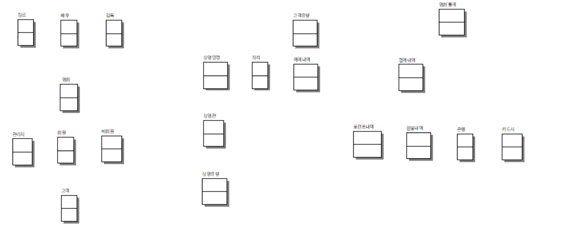

관계 정의서

관계 타입 정의서
기준  엔티티 타입 | 방향 | 관계형태 | 참여방법 | 관련  엔티티 타입 | 관계
영화 | >> | 각 영화는 여러 개의  상영유형을 포함할 수 있다. | 필수 | 상영유형 | M:N
영화 | << | 각 상영유형은 여러 개의  영화에 포함될 수 있다. | 선택 | 상영유형 | M:N
영화 | >> | 각 영화에는 여러 명의  배우가 출연할 수 있다. | 선택 | 배우 | M:N
영화 | << | 각 배우는 여러 개의  영화에 출연할 수 있다. | 선택 | 배우 | M:N
영화 | >> | 각 영화는 여러 개의  장르를 포함할 수 있다. | 선택 | 장르 | M:N
영화 | << | 각 장르는 여러 개의  영화에 포함될 수 있다. | 선택 | 장르 | M:N
상영관 | >> | 각 상영관은 여러 개의  상영유형을 포함할 수 있다. | 필수 | 상영유형 | M:N
상영관 | << | 각 상영유형은 여러 개의  상영관에 포함될 수 있다. | 선택 | 상영유형 | M:N
상영관 | >> | 각 상영관은 여러 개의  예매 내역을 포함할 수 있다. | 선택 | 예매 내역 | 1:N
상영관 | << | 각 예매내역은 1개의  상영관만 포함한다. | 필수 | 예매 내역 | 1:N
좌석 | >> | 각 좌석은 여러 개의  예매 내역을 포함할 수 있다 | 선택 | 예매 내역 | M:N
좌석 | << | 각 예매내역은 여러 개의  좌석을 포함할 수 있다. | 필수 | 예매 내역 | M:N
상영관 | >> | 각 상영관은 여러 개의  좌석을 가질 수 있다. | 필수 | 좌석 | 1:N
상영관 | << | 각 좌석은 1개의  상영관에만 존재한다. | 필수 | 좌석 | 1:N
고객 유형 | >> | 각 고객 유형은 여러 개의  예매 내역에 포함될 수 있다. | 선택 | 예매 내역 | M:N
고객 유형 | << | 각 예매 내역은 여러 개의  고객 유형을 가질 수 있다. | 필수 | 예매 내역 | M:N
고객 | >> | 각 사용자는 1명의  회원일 수 있다. | 선택 | 회원 | 1:1
고객 | << | 각 회원은 사용자 1명이다. | 필수 | 회원 | 1:1
고객 |  | 각 사용자는 1명의  비회원일 수 있다. | 선택 | 비회원 | 1:1
고객 |  | 각 비회원은 사용자 1명이다. | 필수 | 비회원 | 1:1
영화 | >> | 각 영화는 여러 개의  상영일정을 가질 수 있다. | 선택 | 상영일정 | 1:N
영화 | << | 각 상영일정은 1개의  영화를 가진다. | 필수 | 상영일정 | 1:N
상영관 | >> | 각 상영관은 여러 개의  상영일정을 가질 수 있다. | 선택 | 상영일정 | 1:N
상영관 | << | 각 상영일정은 1개의  영화를 가진다. | 필수 | 상영일정 | 1:N
상영유형 | >> | 각 상영유형은 여러 개의 상영일정을 가질 수 있다. | 필수 | 상영일정 | 1:N
상영유형 | << | 각 상영일정은 1 개의 상영유형을 가진다. | 선택 | 상영일정 | 1:N
결제내역 | >> | 각 결제내역은 여러 개의  포인트내역을 포함한다. | 필수 | 포인트내역 | 1:N
결제내역 | << | 각 포인트내역은 1 개의  결제 내역에 포함된다. | 선택 | 포인트내역 | 1:N
예매내역 | >> | 각 예매내역은 여러 개의  결제내역을 가질 수 있다. | 선택 | 결제내역 | 1:N
예매내역 | << | 각 결제내역은1개의  예매내역을 포함한다. | 필수 | 결제내역 | 1:N
결제내역 | >> | 각 결제내역은 여러 개의  환불내역을 가진다. | 필수 | 환불내역 | 1:N
결제내역 | << | 각 환불내역은 1 개의  결제내역을 가질 수 있다. | 선택 | 환불내역 | 1:N
고객 | >> | 각 고객은 여러 개의  예매내역을 가질 수 있다. | 선택 | 예매내역 | 1:N
고객 | << | 각 예매내역은 1개의  고객을 가진다. | 필수 | 예매내역 | 1:N
영화 | >> | 각 영화는 여러 개의  영화통계를 가질 수 있다. | 선택 | 영화통계 | 1:N
영화 | << | 각 영화통계는 1개의  영화를 가진다. | 필수 | 영화통계 | 1:N
감독 | >> | 각 감독은 여러 개의  영화를 제작할 수 있다. | 선택 | 영화 | 1:N
감독 | << | 각 영화는 1명의  감독을 포함한다. | 필수 | 영화 | 1:N
고객 | >> | 각 고객은 여러 개의  포인트내역을 포함할 수 있다. | 선택 | 포인트내역 | 1:N
고객 | << | 각 포인트내역은 1명의  고객에게 포함된다. | 필수 | 포인트내역 | 1:N
상영일정 | >> | 각 상영일정은 여러 개의  예매내역을 포함할 수 있다. | 선택 | 예매내역 | 1:N
상영일정 | << | 각 예매내역은 1개의  상영일정에 포함된다. | 필수 | 예매내역 | 1:N

관계 타입을 포함한 ERD
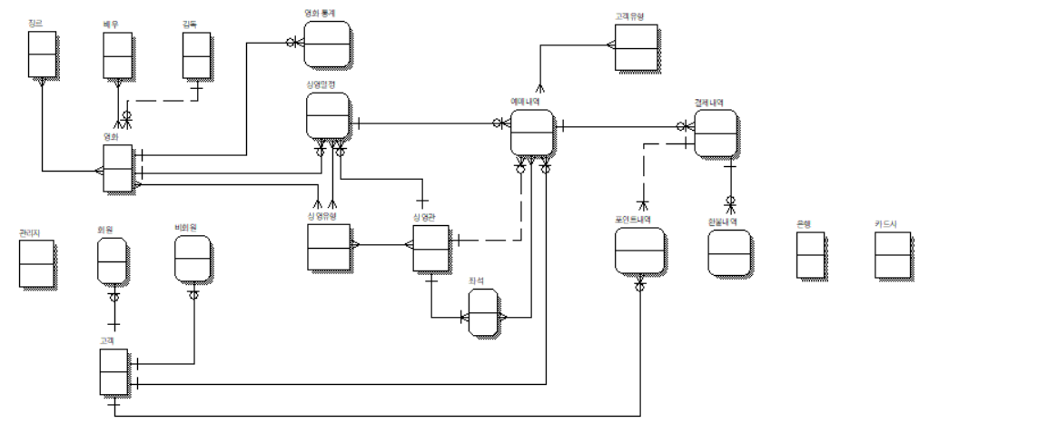

용어 사전

속성 분리
엔티티타입 | 속성명 | 속성분리1 | 속성분리2 | 속성분리3 | 속성분리4
영화 | 영화 ID | 영화 | ID
영화 | 제목 | 제목
영화 | 시놉시스 | 시놉시스
영화 | 상영 시간 | 상영 | 시간
영화 | 영화 등급 | 영화 | 등급
영화 | 포스터 URLS | 포스터 | URLS
영화 | 개봉일 | 개봉일
영화 | 생성일 | 생성일
영화 | 수정일 | 수정일
영화 | 삭제일 | 삭제일
영화 | 배급사 이름 | 배급사 | 이름
영화 | 감독 ID | 감독 | ID
영화 | 누적 예매량 | 누적 | 예매량
감독 | 감독 ID | 감독 | ID
감독 | 감독 이름 | 감독 | 이름
감독 | 감독 사진 URL | 감독 | 사진 | URL
감독 | 생성일 | 생성일
감독 | 수정일 | 수정일
감독 | 삭제일 | 삭제일
배우 | 배우 ID | 배우 | ID
배우 | 배우 이름 | 배우 | 이름
배우 | 배우 사진 URL | 배우 | 사진 | URL
배우 | 생성일 | 생성일
배우 | 수정일 | 수정일
배우 | 삭제일 | 삭제일
장르 | 장르 이름 | 장르 | 이름
장르 | 장르 설명 | 장르 | 설명
장르 | 장르 사진 | 장르 | 사진
상영 유형 | 상영 유형 | 상영 | 유형
상영 유형 | 아이콘 URL | 아이콘 | URL
상영 유형 | 가격 | 가격
영화 상영 유형 | 영화 ID | 영화 | ID
영화 상영 유형 | 상영 유형 | 상영 | 유형
영화 통계 | 통계 날짜 | 통계 | 날짜
영화 통계 | 영화 ID | 영화 | ID
영화 통계 | 누적 예매량 | 누적 | 예매량
영화 출연진 | 영화 ID | 영화 | ID
영화 출연진 | 배우 ID | 배우 | ID
영화 출연진 | 역할 | 역할
영화 출연진 | 캐스팅 타입 | 캐스팅 | 타입
영화 장르 | 영화 ID | 영화 | ID
영화 장르 | 장르 이름 | 장르 | 이름
예매 내역 | 예매 내역 ID | 예매 | 내역 | ID
예매 내역 | 고객 ID | 고객 | ID
예매 내역 | 상영일정 ID | 상영일정 | ID
예매 내역 | 예매 상태 | 예매 | 상태
예매 내역 | 예매 시각 | 예매 | 시각
고객 유형 | 고객 유형 | 고객 | 유형
고객 유형 | 할인 금액 | 할인 | 금액
예매 고객 유형별 인원 수 | 예매 내역 ID | 예매 | 내역 | ID
예매 고객 유형별 인원 수 | 고객 유형 | 고객 | 유형
예매 고객 유형별 인원 수 | 인원 수 | 인원 | 수
예매 좌석 | 상영 일정 ID | 상영 | 일정 | ID
예매 좌석 | 상영관 ID | 상영관 | ID
예매 좌석 | 좌석 번호 | 좌석 | 번호
예매 좌석 | 예매 내역 ID | 예매 | 내역 | ID
결제 내역 | 결제 ID | 결제 | ID
결제 내역 | 예매 내역 ID | 예매 | 내역 | ID
결제 내역 | 고객 ID | 고객 | ID
결제 내역 | 요청 날짜 | 요청 | 날짜
결제 내역 | 승인 날짜 | 승인 | 날짜
결제 내역 | 결제 수단 | 결제 | 수단
결제 내역 | 승인 번호 | 승인 | 번호
결제 내역 | 정가 | 정가
결제 내역 | 사용한 포인트 | 사용한 | 포인트
결제 내역 | 할인 금액 | 할인가
결제 내역 | 결제 가격 | 결제 | 가격
환불 내역 | 환불 ID | 환불 | ID
환불 내역 | 결제 ID | 결제 | ID
환불 내역 | 요청 날짜 | 요청 | 날짜
환불 내역 | 승인 날짜 | 승인 | 날짜
환불 내역 | 승인 번호 | 승인 | 번호
환불 내역 | 환불 가격 | 환불 | 가격
카드사 | 카드사 이름 | 카드사 | 이름
카드사 | 카드 로고 URL | 카드 | 로고 | URL
카드사 | 할인 금액 | 할인 | 금액
카드사 | 생성일 | 생성일
카드사 | 수정일 | 수정일
카드사 | 삭제일 | 삭제일
은행 | 은행 이름 | 은행 | 이름
은행 | 은행 로고 URL | 은행 | 로고 | URL
은행 | 할인 금액 | 할인 | 금액
은행 | 생성일 | 생성일
은행 | 수정일 | 수정일
은행 | 삭제일 | 삭제일
포인트 내역 | 포인트 내역 ID | 포인트 | 내역 | ID
포인트 내역 | 결제 ID | 결제 | ID
포인트 내역 | 고객 ID | 고객 | ID
포인트 내역 | 포인트 | 포인트
포인트 내역 | 총 포인트 | 총 | 포인트
상영관 | 상영관 ID | 상영관 | ID
상영관 | 상영관 이름 | 상영관 | 이름
상영관 | 상영관 규격 | 상영관 | 규격
상영관 | 생성일 | 생성일
상영관 | 수정일 | 수정일
상영관 | 삭제일 | 삭제일
상영관 좌석 | 상영관 ID | 상영관 | ID
상영관 좌석 | 좌석 번호 | 좌석 | 번호
상영관 좌석 | 사용 가능 유무 | 사용 | 가능 | 유무
상영관 좌석 | 생성일 | 생성일
상영관 좌석 | 수정일 | 수정일
상영관 좌석 | 삭제일 | 삭제일
상영관 제공 상영 유형 | 상영관 ID | 상영관 | ID
상영관 제공 상영 유형 | 상영 유형 | 상영 | 유형
상영일정 | 상영일정 ID | 상영 | 일정 | ID
상영일정 | 영화 ID | 영화 | ID
상영일정 | 상영관 ID | 상영관 | ID
상영일정 | 상영 유형 | 상영 | 유형
상영일정 | 상영 시작 시각 | 상영 | 시작 | 시각
상영일정 | 상영 시간 | 상영 | 시간
상영일정 | 생성일 | 생성일
상영일정 | 수정일 | 수정일
상영일정 | 삭제일 | 삭제일
고객 | 고객 ID | 고객 | ID
고객 | 사용자 유형 | 사용자 | 유형
고객 | 생성 날짜 | 생성 | 날짜
회원 | 고객 ID | 고객 | ID
회원 | 유저이름 | 유저이름
회원 | 비밀번호 | 비밀번호
회원 | 이름 | 이름
회원 | 연락처 | 연락처
회원 | 생년월일 | 생년월일
회원 | 프로필 사진 URL | 프로필 | 사진 | URL
회원 | 수정일 | 수정일
회원 | 삭제일 | 삭제일
비회원 | 고객 ID | 고객 | ID
비회원 | 이름 | 이름
비회원 | 연락처 | 연락처
비회원 | 생년월일 | 생년월일
비회원 | 비밀번호 | 비밀번호
관리자 | 관리자 ID | 관리자 | ID
관리자 | 유저이름 | 유저이름
관리자 | 비밀번호 | 비밀번호
관리자 | 생성일 | 생성일
관리자 | 수정일 | 수정일
관리자 | 삭제일 | 삭제일

용어 사전
용어 | 물리명(영문) | 동의어 | 용어 정의
ID | ID | 식별자 | 데이터베이스 내에서 각 레코드를 고유하게 식별하는 데 사용되는 값입니다.
URL | URL | 웹 주소 | 인터넷 상의 자원 위치를 나타내는 문자열입니다.
URLS | URLS | 복수 웹 주소 | 여러 개의 인터넷 상의 자원 위치를 나타내는 문자열들의 집합입니다.
가격 | PRICE | 금액, 정가 | 상품 또는 서비스에 대해 지불해야 하는 가치입니다.
가능 | IS_AVAILABLE | 유무 | 어떤 행위나 상태가 이루어질 수 있는지의 여부를 나타냅니다.
감독 | DIRECTOR |  | 영화 제작을 총괄하는 사람입니다.
개봉일 | RELEASE_DATE |  | 영화가 처음으로 대중에게 공개되는 날짜입니다.
결제 | PAYMENT |  | 재화나 용역의 대가를 지불하는 행위 또는 그 수단입니다.
고객 | CUSTOMER |  | 상품이나 서비스를 구매하거나 이용하는 사람입니다.
관리자 | ADMIN |  | 시스템이나 조직을 관리하고 운영하는 역할을 담당하는 사람입니다.
규격 | LAYOUT |  | 상영관 규격을 나타냅니다.
금액 | AMOUNT |  | 화폐 단위로 표시된 가치입니다.
날짜 | DATE |  | 특정 시점을 연, 월, 일로 나타내는 형식입니다.
내역 | DETAILS |  | 어떤 사건이나 거래 등에 대한 자세한 기록입니다.
누적 | CUMULATIVE |  | 처음부터 현재까지 쌓인 양이나 횟수입니다.
등급 | RATING |  | 품질, 중요도, 수준 등을 기준으로 나눈 단계입니다.
로고 | LOGO |  | 특정 조직, 상품, 서비스 등을 상징하는 시각적인 디자인입니다.
배급사 | DISTRIBUTOR |  | 제작된 영화나 콘텐츠를 극장이나 다른 플랫폼에 공급하는 회사입니다.
배우 | ACTOR |  | 영화, 연극 등에서 역할을 수행하는 사람입니다.
번호 | NUMBER |  | 순서를 나타내는 숫자입니다.
비밀번호 | PASSWORD |  | 개인 정보 보호를 위해 설정하는 문자 또는 숫자 조합입니다.
사용 | IS_USED |  | 어떤 물건이나 기능을 활용하는 행위입니다.
사용한 | USED |  | 무엇을 사용하였다는 의미입니다.
사용자 | USER |  | 시스템, 서비스, 제품 등을 이용하는 사람입니다.
사진 | PHOTO |  | 사람이나 사물의 모습을 담은 이미지입니다.
삭제일 | DELETED_AT |  | 데이터나 정보가 삭제된 날짜입니다.
상영 | SCREENING |  | 영화나 영상 콘텐츠를 대중에게 보여주는 행위입니다.
상영관 | THEATER |  | 영화를 상영하는 장소 또는 공간입니다.
상영일정 | SCREENING_SCHEDULE |  | 영화 상영 시간과 날짜에 대한 계획입니다.
상태 | STATUS |  | 사물이나 시스템의 현재 조건이나 상황입니다.
생년월일 | BIRTH_DATE |  | 태어난 날짜입니다.
생성 | CREATION |  | 새로운 것을 만들거나 만들어지는 과정입니다.
생성일 | CREATED_AT |  | 데이터나 정보가 처음 만들어진 날짜입니다.
설명 | DESCRIPTION |  | 어떤 것에 대한 이해를 돕기 위해 제공되는 정보입니다.
수 | COUNT |  | 세거나 헤아릴 수 있는 양이나 개수입니다.
수단 | METHOD |  | 목적을 이루기 위한 방법이나 도구입니다.
수정일 | UPDATED_AT |  | 데이터나 정보가 마지막으로 변경된 날짜입니다.
승인 | APPROVE |  | 어떤 행위나 결과를 인정하고 허가하는 것입니다.
시각 | TIME |  | 특정 시점을 시, 분, 초 등으로 나타내는 형식입니다.
시간 | DURATION |  | 특정 시점의 길이 또는 지속된 기간입니다.
시놉시스 | SYNOPSIS |  | 영화, 드라마 등의 줄거리나 내용을 간략하게 요약한 것입니다.
시작 | START_TIME |  | 어떤 일이나 과정이 처음으로 시작되는 지점입니다.
아이콘 | ICON_URL | 로고 | 컴퓨터 인터페이스나 애플리케이션에서 기능을 나타내는 작은 그림의 URL입니다.
역할 | ROLE |  | 영화, 연극 등에서 배우가 맡은 인물입니다. 또는 시스템 내에서 사용자가 가지는 권한이나 책임입니다.
연락처 | PHONE | 전화번호 | 개인이나 조직과 연락할 수 있는 정보 (전화번호, 이메일 주소 등)입니다.
영화 | MOVIE |  | 움직이는 그림을 연속적으로 영사하여 스토리를 전달하는 매체입니다.
예매 | RESERVATION |  | 상영, 공연, 좌석 등을 미리 신청하고 확보하는 행위입니다.
예매량 | BOOKING_COUNT |  | 예매된 티켓의 수량입니다.
요청 | REQUEST |  | 어떤 것을 필요로 하거나 바라는 행위입니다.
유무 | IS_AVAILABLE | 가능 | 어떤 것이 존재하거나 존재하지 않음을 나타냅니다.
유저이름 | USERNAME |  | 시스템이나 서비스 이용 시 사용되는 개인 식별 이름입니다.
유형 | TYPE |  | 사물이나 현상을 특정한 기준에 따라 나눈 범주 또는 종류입니다.
은행 | BANK |  | 화폐의 보관, 대출, 환전 등의 금융 업무를 수행하는 기관의 이름입니다.
이름 | NAME |  | 사람, 사물, 장소 등을 다른 것과 구별하기 위해 붙인 칭호입니다.
인원 | COUNT |  | 수용할 수 있는 사람의 수입니다.
일정 | SCHEDULE |  | 계획된 시간이나 목록입니다.
장르 | GENRE |  | 예술 작품의 내용이나 형식에 따른 분류 이름입니다.
정가 | ORIGINAL_PRICE |  | 일반적으로 판매되는 표준 가격입니다.
제목 | TITLE |  | 책, 영화, 문서 등의 내용을 대표하는 이름입니다.
좌석 | SEAT |  | 앉을 수 있도록 마련된 자리 번호입니다.
총 | TOTAL |  | 전체의 합계 또는 전부를 의미합니다.
카드 | CARD |  | 결제 또는 신분 확인 등에 사용되는 플라스틱 매체의 번호입니다.
카드사 | CARD_COMPANY |  | 신용 카드나 체크 카드를 발급하고 관리하는 회사입니다.
캐스팅 | CASTING |  | 영화, 연극 등의 배역을 정하는 과정 또는 정해진 배우들의 유형입니다.
타입 | TYPE | 유형 | 특정한 종류나 형식입니다.
통계 | STATISTICS |  | 수치 자료를 분석하고 요약하여 얻은 정보입니다.
포스터 | POSTER |  | 영화, 공연 등을 홍보하기 위해 제작된 그림이나 사진의 URL입니다.
포인트 | POINT |  | 고객에게 제공되는 일종의 보상 점수입니다.
프로필 | PROFILE |  | 개인의 신상 정보나 특징을 간략하게 요약한 이미지의 URL입니다.
할인 | DISCOUNT |  | 정가에서 감액되는 금액입니다.
환불 | REFUND |  | 지불한 금액 중 다시 돌려주는 금액입니다.

도메인 정의서

접미어 분리
엔티티타입명 | 속성명 | 접미어 1자 | 접미어 2자 | 접미어 3자 | 접미어 4자
영화 | 영화 ID | D | ID | 화 ID | 영화 ID
영화 | 제목 | 목 | 제목 | - | -
영화 | 시놉시스 | 스 | 시스 | 놉시스 | 시놉시스
영화 | 상영 시간 | 간 | 시간 | 영 시간 | 상영 시간
영화 | 영화 등급 | 급 | 등급 | 화 등급 | 영화 등급
영화 | 포스터 URLS | S | LS | RLS | URLS
영화 | 개봉일 | 일 | 봉일 | 개봉일 | -
영화 | 생성일 | 일 | 성일 | 생성일 | -
영화 | 수정일 | 일 | 정일 | 수정일 | -
영화 | 삭제일 | 일 | 제 일 | 삭제일 | -
영화 | 배급사 이름 | 름 | 이름 | 사 이름 | 급사 이름
영화 | 감독 ID | D | ID | 독 ID | 감독 ID
영화 | 누적 예매량 | 량 | 매량 | 예매량 | 적 예매량
감독 | 감독 ID | D | ID | 독 ID | 감독 ID
감독 | 감독 이름 | 름 | 이름 | 독 이름 | 감독 이름
감독 | 감독 사진 URL | L | RL | URL | 진 URL
감독 | 생성일 | 일 | 성일 | 생성일 | -
감독 | 수정일 | 일 | 정일 | 수정일 | -
감독 | 삭제일 | 일 | 제 일 | 삭제일 | -
배우 | 배우 ID | D | ID | 우 ID | 배우 ID
배우 | 배우 이름 | 름 | 이름 | 우 이름 | 배우 이름
배우 | 배우 사진 URL | L | RL | URL | 진 URL
배우 | 생성일 | 일 | 성일 | 생성일 | -
배우 | 수정일 | 일 | 정일 | 수정일 | -
배우 | 삭제일 | 일 | 제 일 | 삭제일 | -
장르 | 장르 이름 | 름 | 이름 | 르 이름 | 장르 이름
장르 | 장르 설명 | 명 | 설명 | 설명 | 장르 설명
장르 | 장르 사진 | 진 | 사진 | 사진 | 장르 사진
상영 유형 | 상영 유형 | 형 | 유형 | 영 유형 | 상영 유형
상영 유형 | 아이콘 URL | L | RL | URL | 콘URL
상영 유형 | 가격 | 격 | 가격 | - | -
영화 상영 유형 | 영화 ID | D | ID | 화 ID | 영화 ID
영화 상영 유형 | 상영 유형 | 형 | 유형 | 영 유형 | 상영 유형
영화 통계 | 통계 날짜 | 짜 | 날짜 | 계 날짜 | 통계 날짜
영화 통계 | 영화 ID | D | ID | 화 ID | 영화 ID
영화 통계 | 누적 예매량 | 량 | 매량 | 예매량 | 적 예매량
영화 출연진 | 영화 ID | D | ID | 화 ID | 영화 ID
영화 출연진 | 배우 ID | D | ID | 우 ID | 배우 ID
영화 출연진 | 역할 | 할 | 역할 | - | -
영화 출연진 | 캐스팅 타입 | 입 | 타입 | 타입 | 스팅 타입
영화 장르 | 영화 ID | D | ID | 화 ID | 영화 ID
영화 장르 | 장르 이름 | 름 | 이름 | 르 이름 | 장르 이름
예매 내역 | 예매 내역 ID | D | ID | 역 ID | 내역 ID
예매 내역 | 고객 ID | D | ID | 객 ID | 고객 ID
예매 내역 | 상영일정 ID | D | ID | 정 ID | 일정 ID
예매 내역 | 예매 상태 | 태 | 상태 | 상태 | 예매 상태
예매 내역 | 예매 시각 | 각 | 시각 | 매 시각 | 예매 시각
고객 유형 | 고객 유형 | 형 | 유형 | 객 유형 | 고객 유형
고객 유형 | 할인 금액 | 액 | 금액 | 금액 | 할인 금액
예매 고객 유형별 인원 수 | 예매 내역 ID | D | ID | 역 ID | 내역 ID
예매 고객 유형별 인원 수 | 고객 유형 | 형 | 유형 | 객 유형 | 고객 유형
예매 고객 유형별 인원 수 | 인원 수 | 수 | 원 수 | 인원 수 | -
예매 좌석 | 상영 일정 ID | D | ID | 정 ID | 일정 ID
예매 좌석 | 상영관 ID | D | ID | 관 ID | 영관 ID
예매 좌석 | 좌석 번호 | 호 | 번호 | 석 번호 | 좌석 번호
예매 좌석 | 예매 내역 ID | D | ID | 역 ID | 내역 ID
결제 내역 | 결제 ID | D | ID | 제 ID | 결제 ID
결제 내역 | 고객 ID | D | ID | 객 ID | 고객 ID
결제 내역 | 예매 내역 ID | D | ID | 역 ID | 내역 ID
결제 내역 | 요청 날짜 | 짜 | 날짜 | 청 날짜 | 요청 날짜
결제 내역 | 승인 날짜 | 짜 | 날짜 | 인 날짜 | 승인 날짜
결제 내역 | 결제 수단 | 단 | 수단 | 제 수단 | 결제 수단
결제 내역 | 승인 번호 | 호 | 번호 | 인 번호 | 승인 번호
결제 내역 | 정가 | 가 | 정가 | - | -
결제 내역 | 사용한 포인트 | 트 | 인트 | 포인트 | 한 포인트
결제 내역 | 할인 금액 | 액 | 금액 | 인 금액 | 할인 금액
결제 내역 | 결제 가격 | 격 | 가격 | 제 가격 | 결제 가격
환불 내역 | 환불 ID | D | ID | 불 ID | 환불 ID
환불 내역 | 결제 ID | D | ID | 제 ID | 결제 ID
환불 내역 | 요청 날짜 | 짜 | 날짜 | 청 날짜 | 요청 날짜
환불 내역 | 승인 날짜 | 짜 | 날짜 | 인 날짜 | 승인 날짜
환불 내역 | 승인 번호 | 호 | 번호 | 인 번호 | 승인 번호
환불 내역 | 환불 가격 | 격 | 가격 | 불 가격 | 환불 가격
카드사 | 카드사 이름 | 름 | 이름 | 사 이름 | 드사 이름
카드사 | 카드 로고 URL | L | RL | URL | 고URL
카드사 | 할인 금액 | 액 | 금액 | 인 금액 | 할인 금액
카드사 | 생성일 | 일 | 성일 | 생성일 | -
카드사 | 수정일 | 일 | 정일 | 수정일 | -
카드사 | 삭제일 | 일 | 제 일 | 삭제일 | -
은행 | 은행 이름 | 름 | 이름 | 행 이름 | 은행 이름
은행 | 은행 로고 URL | L | RL | URL | 고URL
은행 | 할인 금액 | 액 | 금액 | 인 금액 | 할인 금액
은행 | 생성일 | 일 | 성일 | 생성일 | -
은행 | 수정일 | 일 | 정일 | 수정일 | -
은행 | 삭제일 | 일 | 제 일 | 삭제일 | -
포인트 내역 | 포인트 내역 ID | D | ID | 역 ID | 내역 ID
포인트 내역 | 결제 ID | D | ID | 제 ID | 결제 ID
포인트 내역 | 고객 ID | D | ID | 객 ID | 고객 ID
포인트 내역 | 포인트 | 트 | 인트 | 포인트 | -
포인트 내역 | 총 포인트 | 트 | 인트 | 포인트 | 총 포인트
상영관 | 상영관 ID | D | ID | 관 ID | 영관 ID
상영관 | 상영관 이름 | 름 | 이름 | 관 이름 | 영관 이름
상영관 | 상영관 규격 | 격 | 규격 | 관 규격 | 영관 규격
상영관 | 생성일 | 일 | 성일 | 생성일 | -
상영관 | 수정일 | 일 | 정일 | 수정일 | -
상영관 | 삭제일 | 일 | 제 일 | 삭제일 | -
상영관 좌석 | 상영관 ID | D | ID | 관 ID | 상영관 ID
상영관 좌석 | 좌석 번호 | 호 | 번호 | 석 번호 | 좌석 번호
상영관 좌석 | 사용 가능 유무 | 무 | 유무 | 능 유무 | 가능 유무
상영관 좌석 | 생성일 | 일 | 성일 | 생성일 | -
상영관 좌석 | 수정일 | 일 | 정일 | 수정일 | -
상영관 좌석 | 삭제일 | 일 | 제 일 | 삭제일 | -
상영관 제공 상영 유형 | 상영관 ID | D | ID | 관 ID | 영관 ID
상영관 제공 상영 유형 | 상영 유형 | 형 | 유형 | 영 유형 | 상영 유형
상영일정 | 상영일정 ID | D | ID | 정 ID | 일정 ID
상영일정 | 영화 ID | D | ID | 화 ID | 영화 ID
상영일정 | 상영관 ID | D | ID | 관 ID | 영관 ID
상영일정 | 상영 유형 | 형 | 유형 | 영 유형 | 상영 유형
상영일정 | 상영 시작 시각 | 각 | 시각 | 작 시각 | 시작 시각
상영일정 | 상영 시간 | 간 | 시간 | 영 시간 | 상영 시간
상영일정 | 생성일 | 일 | 성일 | 생성일 | -
상영일정 | 수정일 | 일 | 정일 | 수정일 | -
상영일정 | 삭제일 | 일 | 제 일 | 삭제일 | -
고객 | 고객 ID | D | ID | 객 ID | 고객 ID
고객 | 사용자 유형 | 형 | 유형 | 자 유형 | 용자 유형
고객 | 생성 날짜 | 짜 | 날짜 | 성 날짜 | 생성 날짜
회원 | 고객 ID | D | ID | 객 ID | 고객 ID
회원 | 유저이름 | 름 | 이름 | 저 이름 | 유저이름
회원 | 비밀번호 | 호 | 번호 | 밀 번호 | 비밀번호
회원 | 이름 | 름 | 이름 | - | -
회원 | 연락처 | 처 | 락처 | 연락처 | -
회원 | 생년월일 | 일 | 월일 | 년월일 | 생년월일
회원 | 프로필 사진 URL | L | RL | URL | 진 URL
회원 | 수정일 | 일 | 정일 | 수정일 | -
회원 | 삭제일 | 일 | 제 일 | 삭제일 | -
비회원 | 고객 ID | D | ID | 객 ID | 고객 ID
비회원 | 이름 | 름 | 이름 | - | -
비회원 | 연락처 | 처 | 락처 | 연락처 | -
비회원 | 생년월일 | 일 | 월일 | 년월일 | 생년월일
비회원 | 비밀번호 | 호 | 번호 | 밀 번호 | 비밀번호
관리자 | 관리자 ID | D | ID | 자 ID | 리자 ID
관리자 | 유저이름 | 름 | 이름 | 저 이름 | 유저이름
관리자 | 비밀번호 | 호 | 번호 | 밀 번호 | 비밀번호
관리자 | 생성일 | 일 | 성일 | 생성일 | -
관리자 | 수정일 | 일 | 정일 | 수정일 | -

도메인 정의서
구분 | 도메인명 | 도메인타입 | 비고
URL | URL | VARCHAR2(255) | URL 형태
URL | URLS | CLOB | 복수 URL, JSON 타입
이름 | 배급사 이름 | VARCHAR2(100)
이름 | 은행 이름 | VARCHAR2(100)
이름 | 상영관 이름 | VARCHAR2(100)
이름 | 장르 이름 | VARCHAR2(100)
이름 | 유저이름 | VARCHAR2(20) | 로그인 시 사용하는 이름
이름 | 카드사 이름 | VARCHAR2(100)
이름 | 이름 | VARCHAR2(100) | 사람 이름
타입 | 고객 유형 | VARCHAR2(100)
타입 | 사용자 유형 | VARCHAR2(20) | ENUM(‘MEMBER’, ‘GUEST’)
타입 | 상영 유형 | VARCHAR2(100)
타입 | 캐스팅 타입 | VARCHAR2(100)
번호 | 승인 번호 | VARCHAR2(50)
번호 | 좌석 번호 | CHAR(3) | 알파벳 + 두 자리 숫자
시간 | 상영 시간 | NUMBER(10) | 분 단위
상태 | 예매 상태 | VARCHAR2(20) | ENUM(’PROGRESS’, ‘DONE’, ‘CANCELED’)
규격 | 상영관 규격 | CLOB | JSON 타입
연락처 | 연락처 | VARCHAR2(20) | ‘-' 제외
등급 | 영화 등급 | VARCHAR2(20) | ENUM(’ALL’, ‘12’, ‘15’, ‘19’)
설명 | 설명 | VARCHAR2(255) | 장르에 대한 설명 등
시놉시스 | 시놉시스 | VARCHAR2(255)
역할 | 역할 | VARCHAR2(50) | 배우 역할 등
수 | 량 | NUMBER | 예매량 등
수 | 수 | NUMBER
결제 수단 | 결제 수단 | VARCHAR2(20) | ENUM(’CARD’, ‘BANK’)
일 | 일 | TIMESTAMP | 생성일, 수정일, 삭제일 등
포인트 | 포인트 | NUMBER(10)
가격 | 가격 | NUMBER(10)
금액 | 금액 | NUMBER(10)
날짜 | 날짜 | DATE | YYYY-MM-DD HH24:MI:SS
시각 | 시각 | DATE | YYYY-MM-DD HH24:MI:SS
유무 | 유무 | CHAR(1) | Y 또는 N
비밀번호 | 비밀번호 | CHAR(64) | 비밀번호는 암호화시 항상 64 byte
정가 | 정가 | NUMBER(10)
제목 | 제목 | VARCHAR2(100) | 영화 제목
ID | ID | NUMBER | 고유 식별자

속성 정의서
엔티티 타입 | 속성명 | 분류 | 주 식별자 | 보조 식별자 | 외부 식별자
영화 | 영화 ID | DESIGNED | 영화 ID |  | 감독 ID
영화 | 제목 | BASIC | 영화 ID |  | 감독 ID
영화 | 시놉시스 | BASIC | 영화 ID |  | 감독 ID
영화 | 상영 시간 | BASIC | 영화 ID |  | 감독 ID
영화 | 영화 등급 | BASIC | 영화 ID |  | 감독 ID
영화 | 포스터 URLS | BASIC | 영화 ID |  | 감독 ID
영화 | 개봉일 | BASIC | 영화 ID |  | 감독 ID
영화 | 생성일 | BASIC | 영화 ID |  | 감독 ID
영화 | 수정일 | BASIC | 영화 ID |  | 감독 ID
영화 | 삭제일 | BASIC | 영화 ID |  | 감독 ID
영화 | 배급사 이름 | BASIC | 영화 ID |  | 감독 ID
영화 | 감독 ID | BASIC | 영화 ID |  | 감독 ID
영화 | 누적 예매량 | DERIVED | 영화 ID |  | 감독 ID
감독 | 감독 ID | DESIGNED | 감독 ID
감독 | 감독 이름 | BASIC | 감독 ID
감독 | 감독 사진 URL | BASIC | 감독 ID
감독 | 생성일 | BASIC | 감독 ID
감독 | 수정일 | BASIC | 감독 ID
감독 | 삭제일 | BASIC | 감독 ID
배우 | 배우 ID | DESIGNED | 배우 ID
배우 | 배우 이름 | BASIC | 배우 ID
배우 | 배우 사진 URL | BASIC | 배우 ID
배우 | 생성일 | BASIC | 배우 ID
배우 | 수정일 | BASIC | 배우 ID
배우 | 삭제일 | BASIC | 배우 ID
장르 | 장르 이름 | BASIC | 장르명
장르 | 장르 설명 | BASIC | 장르명
장르 | 장르 사진 | BASIC | 장르명
상영 유형 | 상영 유형 | BASIC | 상영 유형
상영 유형 | 아이콘 URL | BASIC | 상영 유형
상영 유형 | 가격 | BASIC | 상영 유형
영화 상영 유형 | 영화 ID | DESIGNED | 영화 ID, 상영 유형 |  | 영화 ID
영화 상영 유형 | 상영 유형 | BASIC | 영화 ID, 상영 유형 |  | 영화 ID
영화 통계 | 통계 날짜 | BASIC | 통계 날짜, 영화 ID |  | 영화 ID
영화 통계 | 영화 ID | DESIGNED | 통계 날짜, 영화 ID |  | 영화 ID
영화 통계 | 누적 예매량 | DERIVED | 통계 날짜, 영화 ID |  | 영화 ID
영화 출연진 | 영화 ID | DESIGNED | 영화 ID, 배우 ID |  | 영화 ID, 배우 ID
영화 출연진 | 배우 ID | DESIGNED | 영화 ID, 배우 ID |  | 영화 ID, 배우 ID
영화 출연진 | 역할 | BASIC | 영화 ID, 배우 ID |  | 영화 ID, 배우 ID
영화 출연진 | 캐스팅 타입 | BASIC | 영화 ID, 배우 ID |  | 영화 ID, 배우 ID
영화 장르 | 영화 ID | DESIGNED | 영화 ID, 장르 이름 |  | 영화 ID , 장르 이름
영화 장르 | 장르 이름 | BASIC | 영화 ID, 장르 이름 |  | 영화 ID , 장르 이름
예매 내역 | 예매 내역 ID | DESIGNED | 예매 내역 ID |  | 고객 ID, 상영 일정 ID
예매 내역 | 고객 ID | BASIC | 예매 내역 ID |  | 고객 ID, 상영 일정 ID
예매 내역 | 상영일정 ID | BASIC | 예매 내역 ID |  | 고객 ID, 상영 일정 ID
예매 내역 | 예매 상태 | BASIC | 예매 내역 ID |  | 고객 ID, 상영 일정 ID
예매 내역 | 예매 시각 | BASIC | 예매 내역 ID |  | 고객 ID, 상영 일정 ID
고객 유형 | 고객 유형 | BASIC | 고객 유형
고객 유형 | 할인 금액 | BASIC | 고객 유형
예매 고객 유형별 인원 수 | 예매 내역 ID | DESIGNED | 예매 내역 ID, 고객 유형 |  | 고객 유형
예매 고객 유형별 인원 수 | 고객 유형 | BASIC | 예매 내역 ID, 고객 유형 |  | 고객 유형
예매 고객 유형별 인원 수 | 인원 수 | BASIC | 예매 내역 ID, 고객 유형 |  | 고객 유형
예매 좌석 | 상영 일정 ID | DESIGNED | 상영 일정 ID, 상영관 ID, 좌석 번호 |  | 상영 일정 ID, 상영관 ID, 좌석 번호, 예매 내역 ID
예매 좌석 | 상영관 ID | DESIGNED | 상영 일정 ID, 상영관 ID, 좌석 번호 |  | 상영 일정 ID, 상영관 ID, 좌석 번호, 예매 내역 ID
예매 좌석 | 좌석 번호 | DESIGNED | 상영 일정 ID, 상영관 ID, 좌석 번호 |  | 상영 일정 ID, 상영관 ID, 좌석 번호, 예매 내역 ID
예매 좌석 | 예매 내역 ID | DESIGNED | 상영 일정 ID, 상영관 ID, 좌석 번호 |  | 상영 일정 ID, 상영관 ID, 좌석 번호, 예매 내역 ID
결제 내역 | 결제 ID | DESIGNED | 결제 ID |  | 예매 내역 ID
결제 내역 | 고객 ID | DESIGNED | 결제 ID |  | 예매 내역 ID
결제 내역 | 예매 내역 ID | DESIGNED | 결제 ID |  | 예매 내역 ID
결제 내역 | 요청 날짜 | BASIC | 결제 ID |  | 예매 내역 ID
결제 내역 | 승인 날짜 | BASIC | 결제 ID |  | 예매 내역 ID
결제 내역 | 결제 수단 | BASIC | 결제 ID |  | 예매 내역 ID
결제 내역 | 승인 번호 | BASIC | 결제 ID |  | 예매 내역 ID
결제 내역 | 정가 | BASIC | 결제 ID |  | 예매 내역 ID
결제 내역 | 사용한 포인트 | BASIC | 결제 ID |  | 예매 내역 ID
결제 내역 | 할인 금액 | BASIC | 결제 ID |  | 예매 내역 ID
결제 내역 | 결제 가격 | BASIC | 결제 ID |  | 예매 내역 ID
환불 내역 | 환불 ID | DESIGNED | 환불 ID |  | 결제 ID
환불 내역 | 결제 ID | DESIGNED | 환불 ID |  | 결제 ID
환불 내역 | 요청 날짜 | BASIC | 환불 ID |  | 결제 ID
환불 내역 | 승인 날짜 | BASIC | 환불 ID |  | 결제 ID
환불 내역 | 승인 번호 | BASIC | 환불 ID |  | 결제 ID
환불 내역 | 환불 가격 | BASIC | 환불 ID |  | 결제 ID
카드사 | 카드사 이름 | BASIC | 카드사 이름
카드사 | 카드 로고 URL | BASIC | 카드사 이름
카드사 | 할인 금액 | BASIC | 카드사 이름
카드사 | 생성일 | BASIC | 카드사 이름
카드사 | 수정일 | BASIC | 카드사 이름
카드사 | 삭제일 | BASIC | 카드사 이름
은행 | 은행 이름 | BASIC | 은행 이름
은행 | 은행 로고 URL | BASIC | 은행 이름
은행 | 할인 금액 | BASIC | 은행 이름
은행 | 생성일 | BASIC | 은행 이름
은행 | 수정일 | BASIC | 은행 이름
은행 | 삭제일 | BASIC | 은행 이름
포인트 내역 | 포인트 내역 ID | DESIGNED | 포인트 내역 ID |  | 결제 ID, 고객 ID
포인트 내역 | 결제 ID | DESIGNED | 포인트 내역 ID |  | 결제 ID, 고객 ID
포인트 내역 | 고객 ID | DESIGNED | 포인트 내역 ID |  | 결제 ID, 고객 ID
포인트 내역 | 포인트 | BASIC | 포인트 내역 ID |  | 결제 ID, 고객 ID
포인트 내역 | 총 포인트 | BASIC | 포인트 내역 ID |  | 결제 ID, 고객 ID
상영관 | 상영관 ID | DESIGNED | 상영관 ID | 상영관 이름
상영관 | 상영관 이름 | BASIC | 상영관 ID | 상영관 이름
상영관 | 상영관 규격 | BASIC | 상영관 ID | 상영관 이름
상영관 | 생성일 | BASIC | 상영관 ID | 상영관 이름
상영관 | 수정일 | BASIC | 상영관 ID | 상영관 이름
상영관 | 삭제일 | BASIC | 상영관 ID | 상영관 이름
상영관 좌석 | 상영관 ID | DESIGNED | 상영관 ID, 좌석 번호 |  | 상영관 ID
상영관 좌석 | 좌석 번호 | DESIGNED | 상영관 ID, 좌석 번호 |  | 상영관 ID
상영관 좌석 | 사용 가능 유무 | BASIC | 상영관 ID, 좌석 번호 |  | 상영관 ID
상영관 좌석 | 생성일 | BASIC | 상영관 ID, 좌석 번호 |  | 상영관 ID
상영관 좌석 | 수정일 | BASIC | 상영관 ID, 좌석 번호 |  | 상영관 ID
상영관 좌석 | 삭제일 | BASIC | 상영관 ID, 좌석 번호 |  | 상영관 ID
상영관 제공 상영 유형 | 상영관 ID | DESIGNED | 상영관 ID, 상영 유형 |  | 상영관 ID , 상영 유형
상영관 제공 상영 유형 | 상영 유형 | BASIC | 상영관 ID, 상영 유형 |  | 상영관 ID , 상영 유형
상영일정 | 상영일정 ID | DESIGNED | 상영 일정 ID |  | 영화 ID, 상영관 ID, 상영 유형
상영일정 | 영화 ID | BASIC | 상영 일정 ID |  | 영화 ID, 상영관 ID, 상영 유형
상영일정 | 상영관 ID | BASIC | 상영 일정 ID |  | 영화 ID, 상영관 ID, 상영 유형
상영일정 | 상영 유형 | BASIC | 상영 일정 ID |  | 영화 ID, 상영관 ID, 상영 유형
상영일정 | 상영 시작 시각 | BASIC | 상영 일정 ID |  | 영화 ID, 상영관 ID, 상영 유형
상영일정 | 상영 시간 | BASIC | 상영 일정 ID |  | 영화 ID, 상영관 ID, 상영 유형
상영일정 | 생성일 | BASIC | 상영 일정 ID |  | 영화 ID, 상영관 ID, 상영 유형
상영일정 | 수정일 | BASIC | 상영 일정 ID |  | 영화 ID, 상영관 ID, 상영 유형
상영일정 | 삭제일 | BASIC | 상영 일정 ID |  | 영화 ID, 상영관 ID, 상영 유형
고객 | 고객 ID | DESIGNED | 고객 ID
고객 | 사용자 유형 | BASIC | 고객 ID
고객 | 생성 날짜 | BASIC | 고객 ID
회원 | 고객 ID | DESIGNED | 고객 ID | 유저이름, 연락처 | 고객 ID
회원 | 유저이름 | BASIC | 고객 ID | 유저이름, 연락처 | 고객 ID
회원 | 비밀번호 | BASIC | 고객 ID | 유저이름, 연락처 | 고객 ID
회원 | 이름 | BASIC | 고객 ID | 유저이름, 연락처 | 고객 ID
회원 | 연락처 | BASIC | 고객 ID | 유저이름, 연락처 | 고객 ID
회원 | 생년월일 | BASIC | 고객 ID | 유저이름, 연락처 | 고객 ID
회원 | 프로필 사진 URL | BASIC | 고객 ID | 유저이름, 연락처 | 고객 ID
회원 | 수정일 | BASIC | 고객 ID | 유저이름, 연락처 | 고객 ID
회원 | 삭제일 | BASIC | 고객 ID | 유저이름, 연락처 | 고객 ID
비회원 | 고객 ID | DESIGNED | 고객 ID
비회원 | 이름 | BASIC | 고객 ID
비회원 | 연락처 | BASIC | 고객 ID
비회원 | 생년월일 | BASIC | 고객 ID
비회원 | 비밀번호 | BASIC | 고객 ID
관리자 | 관리자 ID | DESIGNED | 관리자 ID | 관리자 이름
관리자 | 유저이름 | BASIC | 관리자 ID | 관리자 이름
관리자 | 비밀번호 | BASIC | 관리자 ID | 관리자 이름
관리자 | 생성일 | BASIC | 관리자 ID | 관리자 이름
관리자 | 수정일 | BASIC | 관리자 ID | 관리자 이름
관리자 | 삭제일 | BASIC | 관리자 ID | 관리자 이름

CRUD 매트릭스

영화/감독/배우 CRUD 매트릭스
 | 영화 | 감독 | 배우 | 캐스팅
영화 생성하기 | C |  |  | C
영화 수정하기 | R, U |  |  | R, U
영화 삭제하기 | R, D |  |  | R, D
영화 상세 조회하기 | R | R | R | R
영화 검색하기(장르, 상영유형 필터링, 정렬) | R
영화 검색하기(영화 제목) | R
영화 검색하기(감독 이름) | R | R
영화 검색하기(배우 이름) | R |  | R | R
현재 상영중인 영화 리스트 조회하기 | R
상영 예정 영화 리스트 조회하기 | R
영화 배너 조회하기 | R
감독 생성하기 |  | C
감독 수정하기 |  | R, U
감독 삭제하기 |  | R, D
감독 검색하기(감독 이름) |  | R
감독 전체 리스트 조회하기 |  | R
배우 생성하기 |  |  | C
배우 수정하기 |  |  | R, U
배우 삭제하기 |  |  | R, D
배우 검색하기(배우 이름) |  |  | R
배우 리스트 조회하기 |  |  | R

상영관, 좌석, 상영일정 CRUD 매트릭스
 | 상영관 |  | 좌석 |  | 상영일정 |  | 예매내역
상영관 생성하기 | C |  | C
상영관 수정하기 | R, U |  | R, U
상영관 삭제하기 | R, D |  | R, D
상영관 상세 조회하기 | R |  | R
상영관 리스트 조회하기 | R
상영일정별 상영 좌석 현황 조회하기 | R |  | R |  | R
상영일정리스트 조회 (전체/영화/날별) | R |  | R |  | R |  | R
상영일정 생성하기 | R |  | R |  | C
상영일정 삭제하기 |  |  |  | R, D
상영일정 시작 시간 수정하기 |  |  |  | R, U

예매내역, 결제내역CRUD매트릭스
 | 상영일정 | 예매내역 | 결제내역 | 포인트
예매하기 (결제, 포인트 적립) | R | R, C | R, C | C
예매 취소하기 (환불, 포인트 회수) |  | R, U | R, U | C
포인트 적립하기 |  |  |  | R, C
포인트 조회하기 |  |  |  | R
포인트 내역 조회하기 |  |  |  | R
예매내역 조회하기 |  | R
결제내역 조회하기 |  |  | R

고객, 관리자CRUD매트릭스
 | 고객 | 회원 | 비회원 | 관리자
회원가입 | C | C
회원 로그인 | R | R
회원 정보 수정 | R, U | R, U
고객 정보 조회 | R
회원 탈퇴 | R, D | R, D
비회원 로그인 | R |  | R, C
어드민 로그인 | R |  |  | R
어드민 생성 |  |  |  | C
어드민 삭제 |  |  |  | R, D
어드민 정보 수정 |  |  |  | R, U

고객유형, 상영유형, 장르, 제휴사 CRUD 매트릭스
 | 고객유형 | 상영유형 | 장르 | 제휴사
고객유형 조회 | R
상영유형 조회 |  | R
장르 조회 |  |  | R
제휴사 조회 |  |  |  | R
상영유형 생성 |  | C
상영유형 삭제 |  | D
영화표 가격 수정 |  | U
장르 생성 |  |  | C
장르 수정 |  |  | U
장르 삭제 |  |  | D
제휴사 생성 |  |  |  | C
제휴사 할인 가격 수정 |  |  |  | U
제휴사 삭제 |  |  |  | D
고객유형 생성 | C
고객유형 할인 가격 수정 | U
고객유형 삭제 | D

테이블 정의서
엔티티타입명 | 영화 | 테이블명 | MOVIE
테이블설명 |  | 등록된 영화의 정보
속성명 | 컬럼명 | 도메인 | 데이터타입 | NULL 여부 | 기본값 | KEY
영화 ID | ID | ID | NUMBER | NOT NULL | SEQUENCE | PK
제목 | TITLE | 제목 | VARCHAR2(100) | NOT NULL
시놉시스 | SYNOPSIS | 시놉시스 | VARCHAR2(255) | NULL
상영 시간 | RUNNING_TIME | 시간 | NUMBER(10) | NOT NULL
영화 등급 | RATING | 등급 | VARCHAR2(20) | NOT NULL | "ALL"
포스터 URLS | POSTER_URLS | URL | CLOB | NULL | {}
개봉일 | RELEASE_DATE | 일 | TIMESTAMP | NULL
생성일 | CREATD_AT | 일 | TIMESTAMP | NOT NULL
수정일 | UPADTED_AT | 일 | TIMESTAMP | NOT NULL
삭제일 | DELETED_AT | 일 | TIMESTAMP | NULL
배급사 이름 | DISTRIBUTOR | 이름 | VARCHAR2(100) | NULL
감독 ID | DIRECTOR_ID | ID | NUMBER | NULL
누적 예매량 | CUMULATIVE_BOOKINGS | 량 | NUMBER | NOT NULL | 0

엔티티타입명 | 장르 | 테이블명 | GENRE
테이블설명 |  | 영화의 카테고리
속성명 | 컬럼명 | 도메인 | 데이터타입 | NULL 여부 | 기본값 | KEY
장르 이름 | NAME | 이름 | VARCHAR2(100) | NOT NULL |  | PK
장르 설명 | DESCRIPTION | 설명 | VARCHAR2(255) | NULL
장르 사진 | IMAGE_URL | URL | VARCHAR2(255) | NULL

엔티티타입명 | 감독 | 테이블명 | DIRECTOR
테이블설명 |  | 감독의 정보
속성명 | 컬럼명 | 도메인 | 데이터타입 | NULL 여부 | 기본값 | KEY
감독 ID | ID | ID | NUMBER | NOT NULL | SEQUENCE | PK
감독 이름 | NAME | 이름 | VARCHAR2(100) | NOT NULL
감독 사진 URL | PHOTO_URL | URL | VARCHAR2(255) | NULL
생성일 | CREATD_AT | 일 | TIMESTAMP | NOT NULL
수정일 | UPADTED_AT | 일 | TIMESTAMP | NOT NULL
삭제일 | DELETED_AT | 일 | TIMESTAMP | NULL

엔티티타입명 | 배우 | 테이블명 | ACTOR
테이블설명 |  | 배우의 정보
속성명 | 컬럼명 | 도메인 | 데이터타입 | NULL 여부 | 기본값 | KEY
배우 ID | ID | ID | NUMBER | NOT NULL | SEQUENCE | PK
배우 이름 | NAME | 이름 | VARCHAR2(100) | NOT NULL
배우 사진 URL | PHOTO_URL | URL | VARCHAR2(255) | NULL
생성일 | CREATD_AT | 일 | TIMESTAMP | NOT NULL
수정일 | UPADTED_AT | 일 | TIMESTAMP | NOT NULL
삭제일 | DELETED_AT | 일 | TIMESTAMP | NULL

엔티티타입명 | 상영 유형 | 테이블명 | SCREEN_TYPE
테이블설명 |  | 영화의 상영 방식에 대한 정보
속성명 | 컬럼명 | 도메인 | 데이터타입 | NULL 여부 | 기본값 | KEY
상영 유형 | TYPE | 타입 | VARCHAR2(100) | NOT NULL |  | PK
아이콘 URL | ICON_URL | URL | VARCHAR2(255) | NULL
가격 | PRICE | 가격 | NUMBER(10) | NOT NULL

엔티티타입명 | 영화 통계 | 테이블명 | MOVIE_STATISTIC
테이블설명 |  | 영화의 예매율 등의 통계 정보
속성명 | 컬럼명 | 도메인 | 데이터타입 | NULL 여부 | 기본값 | KEY
통계 날짜 | STATISTIC_DATE | 날짜 | DATE | NOT NULL |  | PK
영화 ID | MOVIE_ID | ID | NUMBER | NOT NULL |  | PK, FK
누적 예매량 | CUMULATIVE_BOOKINGS | 수 | NUMBER | NOT NULL

엔티티타입명 | 영화 상영 유형 | 테이블명 | MOVIE_SCREEN_TYPE
테이블설명 |  | 영화에서 제공하는 상영 유형
속성명 | 컬럼명 | 도메인 | 데이터타입 | NULL 여부 | 기본값 | KEY
영화 ID | MOVIE_ID | ID | NUMBER | NOT NULL |  | PK, FK
상영 유형 | SCREEN_TYPE | 타입 | VARCHAR2(100) | NOT NULL |  | PK, FK

엔티티타입명 | 영화 장르 | 테이블명 | MOVIE_GENRE
테이블설명 |  | 영화의 장르
속성명 | 컬럼명 | 도메인 | 데이터타입 | NULL 여부 | 기본값 | KEY
영화 ID | MOVIE_ID | ID | NUMBER | NOT NULL |  | PK, FK
장르 이름 | GENRE_NAME | 이름 | VARCHAR2(100) | NOT NULL |  | PK, FK

엔티티타입명 | 영화 출연진 | 테이블명 | MOVIE_CAST
테이블설명 |  | 영화의 역할별 배우 정보
속성명 | 컬럼명 | 도메인 | 데이터타입 | NULL 여부 | 기본값 | KEY
영화 ID | MOVIE_ID | ID | NUMBER | NOT NUL |  | PK, FK
배우 ID | ACTOR_ID | ID | NUMBER | NOT NUL |  | PK, FK
역할 | ROLE | 역할 | VARCHAR2(50) | NULL
캐스팅 타입 | CASTING_TYPE | 타입 | VARCHAR2(100) | NULL

엔티티타입명 | 예매 내역 | 테이블명 | RESERVATION
테이블설명 |  | 고객의 영화 예매 기록
속성명 | 컬럼명 | 도메인 | 데이터타입 | NULL 여부 | 기본값 | KEY
예매 내역 ID | ID | ID | NUMBER | NOT NULL | SEQUENCE | PK
고객 ID | CUSTOMER_ID | ID | NUMBER | NOT NULL |  | FK
상영 일정 ID | SCREENING_ID | ID | NUMBER | NOT NULL |  | FK
예매 상태 | STATUS | 상태 | VARCHAR2(20) | NOT NULL | "PROGRESS"
예매 시각 | CREATED_AT | 일 | DATETIME | NOT NULL

엔티티타입명 | 고객 유형 | 테이블명 | CUSTOMER_TYPE
테이블설명 |  | 고객 구분을 위한 정보(예: 청소년, 성인, 경로, 우대)
속성명 | 컬럼명 | 도메인 | 데이터타입 | NULL 여부 | 기본값 | KEY
고객 유형 | TYPE | 타입 | VARCHAR2(100) | NOT NULL |  | PK
할인 금액 | DISCOUNT_AMOUNT | 금액 | NUMBER(10) | NOT NULL | 0

엔티티타입명 | 예매 고객 유형별 인원 수 | 테이블명 | RESERVEATION_CUSTOMER_COUNT
테이블설명 |  | 고객 유형별 예매하는 인원 수
속성명 | 컬럼명 | 도메인 | 데이터타입 | NULL 여부 | 기본값 | KEY
예매 내역 ID | RESERVATION_ID | ID | NUMBER | NOT NULL |  | PK, FK
고객 유형 | CUSTOMER_TYPE | 타입 | VARCHAR2(100) | NOT NULL |  | FK
인원수 | COUNT | 수 | NUMBER(10) | NOT NULL

엔티티타입명 | 예매 좌석 | 테이블명 | RESERVATION_SEATS
테이블설명 |  | 예매 좌석 정보
속성명 | 컬럼명 | 도메인 | 데이터타입 | NULL 여부 | 기본값 | KEY
상영 일정 ID | SCREENING_ID | ID | NUMBER | NOT NULL |  | PK, FK
상영관 ID | THEATER_ID | ID | NUMBER | NOT NULL |  | PK, FK
좌석 번호 | SEAT_NUMBER | 좌석 번호 | CHAR(3) | NOT NULL |  | PK, FK
예매 내역 ID | RESERVATION_ID | ID | NUMBER | NOT NULL |  | FK

엔티티타입명 | 결제 내역 | 테이블명 | PAYMENT
테이블설명 |  | 예매에 대한 결제 정보
속성명 | 컬럼명 | 도메인 | 데이터타입 | NULL 여부 | 기본값 | KEY
결제 ID | ID | ID | NUMBER | NOT NULL | SEQUENCE | PK
고객 ID | CUSTOMER_ID | ID | NUMBER | NOT NULL |  | FK
예매 내역 ID | RESERVERVATION_ID | ID | NUMBER | NOT NULL |  | FK
요청 날짜 | REQUESTED_AT | 날짜 | TIMESTAMP | NOT NULL
승인 날짜 | APPROVED_AT | 날짜 | TIMESTAMP | NULL
결제 수단 | PAYMENT_METHOD | 결제 수단 | VARCHAR2(20) | NOT NULL
승인 번호 | APPROVAL_NUMBER | 번호 | VARCHAR2(50) | NULL
정가 | ORIGINAL_PRICE | 정가 | NUMBER(10) | NOT NULL
사용한 포인트 | USED_POINT | 포인트 | NUMBER(10) | NOT NULL | 0
할인 금액 | DISCOUNT_AMOUNT | 금액 | NUMBER(10) | NOT NULL
결제 가격 | FINAL_PRICE | 가격 | NUMBER(10) | NOT NULL

엔티티타입명 | 환불 내역 | 테이블명 | REFUND
테이블설명 |  | 예매 취소에 대한 환불 정보
속성명 | 컬럼명 | 도메인 | 데이터타입 | NULL 여부 | 기본값 | KEY
환불 ID | ID | ID | NUMBER | NOT NULL | SEQUENCE | PK
결제 ID | PAYMENT_ID | ID | NUMBER | NOT NULL |  | FK
요청 날짜 | REQUESTED_AT | 날짜 | TIMESTAMP | NOT NULL
승인 날짜 | APPROVED_AT | 날짜 | TIMESTAMP | NULL
승인 번호 | APPROVAL_NUMBER | 번호 | VARCHAR2(50) | NULL
환불 가격 | PRICE | 가격 | NUMBER(10) | NOT NULL

엔티티타입명 | 카드사 | 테이블명 | CARD_COMPANY
테이블설명 |  | 결제 또는 환불에 사용되는 카드 정보
속성명 | 컬럼명 | 도메인 | 데이터타입 | NULL 여부 | 기본값 | KEY
카드사 이름 | NAME | 이름 | VARCHAR2(100) | NOT NULL |  | PK
카드 로고 URL | LOGO_URL | URL | VARCHAR2(255) | NULL
할인 금액 | DISCOUNT_AMOUNT | 금액 | NUMBER(10) | NOT NULL | 0
생성일 | CREATED_AT | 일 | TIMESTAMP | NOT NULL
수정일 | UPDATED_AT | 일 | TIMESTAMP | NOT NULL
삭제일 | DELETED_AT | 일 | TIMESTAMP | NULL

엔티티타입명 | 은행 | 테이블명 | BANK
테이블설명 |  | 결제 또는 환불에 사용되는 금융 기관 정보
속성명 | 컬럼명 | 도메인 | 데이터타입 | NULL 여부 | 기본값 | KEY
은행 이름 | NAME | 이름 | VARCHAR2(100) | NOT NULL |  | PK
은행 로고 URL | LOGO_URL | URL | VARCHAR2(255) | NULL
할인 금액 | DISCOUNT_AMOUNT | 금액 | NUMBER(10) | NOT NULL | 0
생성일 | CREATED_AT | 일 | TIMESTAMP | NOT NULL
수정일 | UPDATED_AT | 일 | TIMESTAMP | NOT NULL
삭제일 | DELETED_AT | 일 | TIMESTAMP | NULL

엔티티타입명 | 포인트 내역 | 테이블명 | POINT_TRANSACTION
테이블설명 |  | 고객의 포인트 적립 및 사용기록에 대한 정보
속성명 | 컬럼명 | 도메인 | 데이터타입 | NULL 여부 | 기본값 | KEY
포인트 내역 ID | ID | ID | NUMBER | NOT NULL | SEQUENCE | PK
결제 ID | PAYMENT_ID | ID | NUMBER | NOT NULL |  | FK
고객 ID | CUSTOMER_ID | ID | NUMBER | NOT NULL |  | FK
포인트 | POINT | 포인트 | NUMBER(10) | NOT NULL
총 포인트 | TOTAL_POINT | 포인트 | NUMBER(10) | NOT NULL

엔티티타입명 | 상영관 좌석 | 테이블명 | THEATER_SEAT
테이블설명 |  | 상영관별 좌석 정보
속성명 | 컬럼명 | 도메인 | 데이터타입 | NULL 여부 | 기본값 | KEY
상영관 ID | THEATER_ID | ID | NUMBER | NOT NULL |  | PK, FK
좌석 번호 | SEAT_NUMBER | 좌석 번호 | CHAR(3) | NOT NULL |  | PK
사용 가능 유무 | IS_AVAILABLE | 유무 | CHAR(1) | NOT NULL | "Y"
생성일 | CREATED_AT | 일 | TIMESTAMP | NOT NULL
수정일 | UPDATED_AT | 일 | TIMESTAMP | NOT NULL
삭제일 | DELETED_AT | 일 | TIMESTAMP | NULL

엔티티타입명 | 상영 일정 | 테이블명 | SCREENING
테이블설명 |  | 각 상영관에 존재하는 좌석 정보
속성명 | 컬럼명 | 도메인 | 데이터타입 | NULL 여부 | 기본값 | KEY
상영 일정 ID | ID | ID | NUMBER | NOT NULL | SEQUENCE | PK
영화 ID | MOVIE_ID | ID | NUMBER | NOT NULL |  | FK
상영관 ID | THEATER_ID | ID | NUMBER | NOT NULL |  | FK
상영 유형 | SCREEN_TYPE | 타입 | VARCHAR2(100) | NOT NULL |  | FK
상영 시작 시각 | START_TIME | 시각 | DATE | NOT NULL
상영 시간 | DURATION | 시간 | NUMBER(10) | NOT NULL
생성일 | CREATED_AT | 일 | TIMESTAMP | NOT NULL
수정일 | UPDATED_AT | 일 | TIMESTAMP | NOT NULL
삭제일 | DELETED_AT | 일 | TIMESTAMP | NULL

엔티티타입명 | 고객 | 테이블명 | CUSTOMER
테이블설명 |  | 영화 예매 시스템을 이용하는 사람
속성명 | 컬럼명 | 도메인 | 데이터타입 | NULL 여부 | 기본값 | KEY
고객 ID | ID | ID | NUMBER | NOT NULL | SEQUENCE | PK
사용자 유형 | USER_TYPE | 타입 | VARCHAR2(20) | NOT NULL
생상 날짜 | CREATED_AT | 일 | TIMESTAMP | NOT NULL

엔티티타입명 | 회원 | 테이블명 | MEMBER
테이블설명 |  | 서비스에 가입하여 식별 정보를 등록한 고객
속성명 | 컬럼명 | 도메인 | 데이터타입 | NULL 여부 | 기본값 | KEY
고객 ID | CUSTOMER_ID | ID | NUMBER | NOT NULL |  | PK, FK
유저 이름 | USERNAME | 이름 | VARCHAR(20) | NOT NULL |  | UNIQUE
비밀번호 | PASSWORD | 비밀번호 | CHAR(64) | NOT NULL
이름 | NAME | 이름 | VARCHAR2(100) | NOT NULL
연락처 | PHONE | 연락처 | VARCHAR2(20) | NOT NULL |  | UNIQUE
생년월일 | BIRTH_DATE | 일 | TIMESTAMP | NULL
프로필 사진 URL | PROFILE_IMAGE_URL | URL | VARCHAR2(255) | NULL
수정일 | UPDATED_AT | 일 | TIMESTAMP | NOT NULL
삭제일 | DELETED_AT | 일 | TIMESTAMP | NULL

엔티티타입명 | 비회원 | 테이블명 | GUEST
테이블설명 |  | 서비스에 가입하지 않고 예매하는 고객
속성명 | 컬럼명 | 도메인 | 데이터타입 | NULL 여부 | 기본값 | KEY
고객 ID | CUSTOMER_ID | ID | NUMBER | NOT NULL |  | PK, FK
이름 | NAME | 이름 | VARCHAR2(100) | NOT NULL
연락처 | PHONE | 연락처 | VARCHAR2(20) | NOT NULL
생년월일 | BIRTH_DATE | 일 | TIMESTAMP | NULL
비밀번호 | PASSWORD | 비밀번호 | CHAR(64) | NOT NULL

엔티티타입명 | 관리자 | 테이블명 | ADMIN
테이블설명 |  | 영화 예매 시스템을 운영하고 관리하는 사용자
속성명 | 컬럼명 | 도메인 | 데이터타입 | NULL 여부 | 기본값 | KEY
관리자 ID | ID | ID | NUMBER | NOT NULL | SEQUENCE | PK
유저 이름 | USERNAME | 이름 | VARCHAR2(20) | NOT NULL
비밀번호 | PASSWORD | 비밀번호 | CHAR(64) | NOT NULL
생성일 | CREATED_AT | 일 | TIMESTAMP | NOT NULL
수정일 | UPDATED_AT | 일 | TIMESTAMP | NOT NULL
삭제일 | DELETED_AT | 일 | TIMESTAMP | NULL

엔티티타입명 | 영화 상영유형 | 테이블명 | MOVIE_SCREEN_TYPE
테이블설명 |  | 영화에서 제공하는 상영 유형
속성명 | 컬럼명 | 도메인 | 데이터타입 | NULL 여부 | 기본값 | KEY
영화ID | MOVIE_ID | ID | NUMBER | NOT NULL | SEQUENCE | PK, FK
상영유형 | SCREEN_TYPE | 타입 | VARCHAR2(100) | NOT NULL |  | PK,FK

엔티티타입명 | 상영관 | 테이블명 | THEATER
테이블설명 |  | 상영관에 대한 정보
속성명 | 컬럼명 | 도메인 | 데이터타입 | NULL 여부 | 기본값 | KEY
상영관ID | ID | ID | NUMBER | NOT NULL |  | PK
상영관 이름 | NAME | 이름 | VERCHAER2(100) | NOT NULL |  | UNIQUE
상영관 규격 | LAYOUT | 규격 | CLOB | NOT NULL
생성일 | CREATE_AT | 일 | TIMESTAMP | NOT NULL
수정일 | UPDATED_AT | 일 | TIMESTAMP | NOT NULL
삭제일 | DELETED_AT | 일 | TIMESTAMP | NULL

인덱스 정의서
엔티티타입 | 테이블명 | 인덱스명 | 컬럼명 | 데이터타입 | 인덱스유형 | PK | FK
상영유형 | screen_types | pk_screen_types | type | VARCHAR2(100) | PRIMARY | O
상영관 | theaters | pk_theaters | id | NUMBER | PRIMARY | O
상영관 | theaters | uk_theaters_name | name | VARCHAR2(100) | UNIQUE
좌석 | theater_seats | pk_theater_seats | theater_id, seat_number | NUMBER, CHAR(3) | PRIMARY | O | O
좌석 | theater_seats | fk_theater_seats_theater_id | theater_id | NUMBER | FOREIGN |  | O
좌석 | theater_seats | idx_theater_seats_theater_id | theater_id | NUMBER | INDEX |  | O
상영관 | theater_screen_types | pk_theater_screen_types | theater_id, screen_type | NUMBER, VARCHAR2(100) | PRIMARY | O | O
장르 | genres | pk_genres | name | VARCHAR2(100) | PRIMARY | O
고객유형 | customer_types | pk_customer_types | type | VARCHAR2(100) | PRIMARY | O
은행 | banks | pk_banks | name | VARCHAR2(100) | PRIMARY | O
카드사 | card_companies | pk_card_companies | name | VARCHAR2(100) | PRIMARY | O
관리자 | admins | pk_admins | id | NUMBER | PRIMARY | O
관리자 | admins | uk_admins_username | username | VARCHAR2(20) | UNIQUE
고객 | customers | pk_customers | id | NUMBER | PRIMARY | O
회원 | members | pk_members | customer_id | NUMBER | PRIMARY | O | O
회원 | members | uk_members_username | username | VARCHAR2(20) | UNIQUE
회원 | members | uk_members_phone | phone | VARCHAR2(20) | UNIQUE
비회원 | guests | pk_guests | customer_id | NUMBER | PRIMARY | O | O
비회원 | guests | idx_guests_login | name, phone, birth_date | VARCHAR2(100), VARCHAR2(20), DATE | INDEX
감독 | directors | pk_directors | id | NUMBER | PRIMARY | O
감독 | directors | idx_directors_name | name | VARCHAR2(100) | INDEX
배우 | actors | pk_actors | id | NUMBER | PRIMARY | O
배우 | actors | idx_actors_name | name | VARCHAR2(100) | INDEX
영화 | movies | pk_movies | id | NUMBER | PRIMARY | O
영화 | movies | fk_movies_director_id | director_id | NUMBER | FOREIGN |  | O
영화 | movies | idx_movies_title | title | VARCHAR2(100) | INDEX
영화 통계 | movie_statistics | pk_movie_statistics | statistic_date, movie_id | DATE, NUMBER | PRIMARY | O | O
영화 통계 | movie_statistics | idx_movie_statistics_movie_id | movie_id | NUMBER | INDEX |  | O
영화 | movie_screen_types | pk_movie_screen_types | movie_id, screen_type | NUMBER, VARCHAR2(100) | PRIMARY | O | O
영화 | movie_genres | pk_movie_genres | movie_id, genre_name | NUMBER, VARCHAR2(100) | PRIMARY | O | O
영화 | movie_casts | pk_movie_casts | movie_id, actor_id | NUMBER, NUMBER | PRIMARY | O | O
상영일정 | screenings | pk_screenings | id | NUMBER | PRIMARY | O
상영일정 | screenings | idx_screenings_movie_id | movie_id | NUMBER | INDEX |  | O
상영일정 | screenings | idx_screenings_theater_id | theater_id | NUMBER | INDEX |  | O
예매내역 | reservations | pk_reservations | id | NUMBER | PRIMARY | O
예매내역 | reservations | idx_reservations_customer_id | customer_id | NUMBER | INDEX |  | O
예매내역 | reservations | idx_reservations_screening_id | screening_id | NUMBER | INDEX |  | O
예매내역 | reservation_seats | pk_reservation_seats | screening_id, theater_id, seat_number | NUMBER, NUMBER, CHAR(3) | PRIMARY | O | O
예매내역 | reservation_seats | idx_reservation_seats_screening_id | screening_id | NUMBER | INDEX |  | O
예매내역 | reservation_seats | idx_reservation_seats_reservation_id | reservation_id | NUMBER | INDEX |  | O
예매내역 | reservation_customer_counts | pk_reservation_customer_counts | reservation_id, customer_type | NUMBER, VARCHAR2(100) | PRIMARY | O | O
결제내역 | payments | pk_payments | id | NUMBER | PRIMARY | O
결제내역 | payments | idx_payments_reservation_id | reservation_id | NUMBER | INDEX |  | O
결제내역 | payments | idx_payments_customer_id | customer_id | NUMBER | INDEX |  | O
환불내역 | refunds | pk_refunds | id | NUMBER | PRIMARY | O
환불내역 | refunds | idx_refunds_payment_id | payment_id | NUMBER | INDEX |  | O
포인트 내역 | point_transactions | pk_point_transactions | id | NUMBER | PRIMARY | O
포인트 내역 | point_transactions | idx_point_transactions_payment_id | payment_id | NUMBER | INDEX |  | O
포인트 내역 | point_transactions | idx_point_transactions_customer_id | customer_id | NUMBER | INDEX |  | O

ER 다이어그램
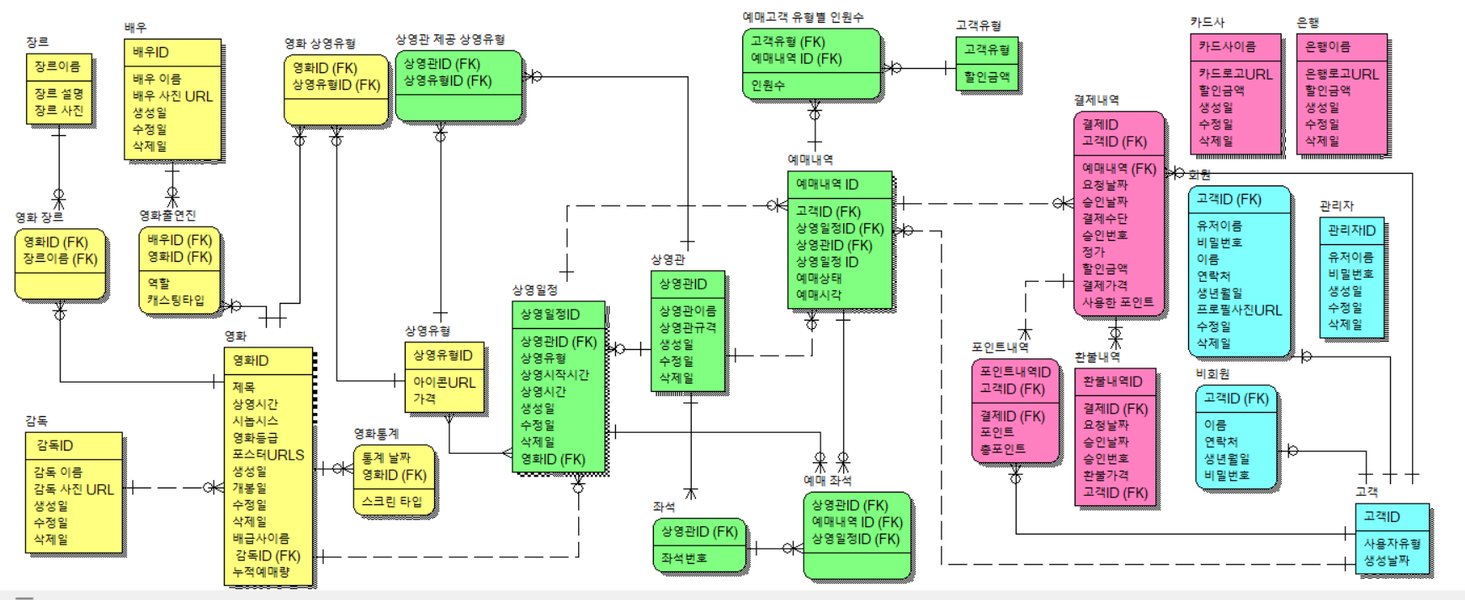

추가 고려사항

장르 데이터 저장 방식 선택
장르 정보를 어떻게 저장할 것인가는 설계 초기 단계에서 중요하게 다루어야 하는 문제였다. 이를 ENUM, 애플리케이션 내부 상수, DB 테이블 등 다양한 방식으로 관리할 수 있으나, 본 프로젝트에서는 DB 테이블 방식으로 관리하는 것이 가장 적절하다고 판단하였다.
관리 방식 | 장점 | 단점
ENUM | 코드 차원에서 간결하고 처리 간편 | 변경 시 코드 수정 및 배포 필요, 유연성 부족
Application 상수 | DB와 분리되어 있어 간단히 관리 가능 | 정합성 및 확장성 부족, 서버 재배포 필요
DB 테이블 | 유연한 관리, 정합성 유지, 메타 정보 추가 가능 | 성능상 조인 비용 발생 가능

DB 테이블 방식 선택 이유
- 약 20개 내외의 장르가 존재하나, 향후 새로운 장르 추가 가능성이 존재
- 영화와 장르는 M:N 관계로 모델링되어야 하며, 이는 테이블 설계에 적합
- 장르 설명, 이미지, 인기도 등 다양한 메타 정보 확장 가능
- 조회 API에서 메모리 캐싱 또는 애플리케이션 레벨 캐싱을 활용함으로써 매번 DB 접근을 하지 않아도 됨

고객 유형 및 상영 유형 저장 방식

상영 유형
- 영화 및 상영관과의 정합성을 위해 DB 테이블로 관리
- 신규 상영 유형 추가 가능성, M:N 관계 고려

고객 유형
- 고객 유형은 가격 정책의 구성 요소로 활용됨
- 가격 정책과의 연결 및 변경 가능성을 고려할 때, 데이터베이스에서 관리하는 것이 정합성과 유연성 측면에서 유리함

회원/비회원 예매 지원 방안
본 시스템은 회원과 비회원 모두 예매 기능을 사용할 수 있도록 지원해야 한다. 이에 따라 관련 테이블 설계에 있어 두 가지 방식이 고려되었다.

테이블에 회원/비회원 식별 컬럼을 따로 두는 방식

member_id, guest_id 컬럼을 모두 두고, 하나만 사용

단점: 관리 복잡성 증가, 중복 필드로 인한 설계 난이도 상승

회원/비회원을 동일하게 취급하는 방식
- 별도의 customer 개념 도입 (회원이든 비회원이든 하나의 식별자로 통일)
- 단일 외래키로 모든 예매 내역 관리 가능
- 실질적으로 유연하고 확장 가능한 설계
본 프로젝트에서는 후자의 방식, 즉 회원과 비회원을 동일한 고객 엔터티로 추상화하여 설계하였다.

결제 내역의 PK 설계
초기에는 예매 내역당 하나의 결제 및 환불 내역만 존재한다고 가정할 수 있으나, 실제 서비스 상황을 고려할 때 이는 부적절하다.

결제 실패/지연 등 실상황 고려
- 사용자가 결제를 요청했지만, 계좌 잔액 부족 등의 이유로 실패할 수 있음
- 비동기 처리의 특성상 승인이 지연되기도 하며, 이로 인해 여러 결제 시도가 발생할 수 있음
- 따라서 예매 내역은 하나 이상의 결제 내역을 가질 수 있어야 하며, 결제 내역은 고유의 PK를 가져야 함

환불 내역
- 자동 환불, 부분 환불 등 복수 환불 발생 가능
- 환불 또한 결제에 종속되면서도 개별 ID를 가진 엔터티를 설계
이와 같은 이유로 결제 및 환불 내역은 예매 ID를 외래키로 갖되, 자체 PK를 부여하여 유연성을 확보하였다.

Soft Delete vs Hard Delete
내역 정보는 사용자의 활동을 추적하고, 고객 서비스 및 분석 등에 활용될 수 있다. 특히 결제/환불/예매 내역은 법적 보존기간 등도 고려해야 한다. 이에 따라 다음 원칙을 적용하였다.
- 보존이 필요한 데이터는 Soft Delete로 처리
- 그 외 내부 시스템 유지보수, DB 정리를 위한 삭제는 Hard Delete 고려

거의 변하지 않는 데이터의 처리 방식
장르, 상영 유형, 카드사, 은행, 고객 유형 등은 변경이 드물고 조회 빈도는 높은 데이터이다. 이들을 매번 DB에서 조회하는 것은 비효율적이며, 다음과 같은 방식으로 개선하였다.

개선 방안: 애플리케이션 레벨 캐싱

서버 기동 시점에 DB에서 초기 로딩

애플리케이션 메모리에 적재하여 빠른 접근 제공

데이터 변경 이벤트가 발생할 경우, 해당 캐시를 무효화 및 갱신 처리

이를 통해 데이터 정합성을 유지하면서도 DB 접근 최소화

테스트 환경 구축
신뢰할 수 있는 설계를 위해, 실제 운영환경과 유사한 테스트 환경이 필요하다. 이를 위해 다음과 같은 전략을 채택하였다.
- Testcontainers를 이용한 테스트 환경 구축
- 인수 테스트(acceptance test)를 통한 유저 시나리오 기반 테스트 수행

내역의 스냅샷 설계
reservations, payments, refunds, point_transactions 등은 실행 시점의 정보를 유지해야 하므로, 관련된 movie, theater, customer 정보가 변경/삭제되더라도 영향을 받지 않게 스냅샷 컬럼을 추가하였다.
- 예: seat_snapshot, customer_count_snapshot, payment_method_snapshot 등
- 기록 보존이 필요하기 때문에 ON DELETE SET NULL 설정

고객 엔티티 분리
- Customer와 Member, Guest는 권한 및 생명 주기가 다르므로 명확히 분
  - Guest는 포인트 적립 등 제한 기능이 존재하므로 독립 테이블로 유지
- reservation_seats는 screening_id 기준 좌석 중복 방지를 위해 PK 구성 변경
→ reservation_id 중심 구조에서 screening_id 중심 구조로 전환

기능 요구사항
기능 | 설명
영화 생성하기 | - 관리자 권한이 존재해야 한다.  - 입력  - 영화제목, 시놉시스, 상영 시간, 영화 등급, 포스터, 개봉일, 배급사명, 감독 ID를 입력으로 받는다.  - 상영 유형 리스트를 입력으로 받는다.  - 배우 ID와 역할, 캐스팅 타입 리스트를 입력으로 받는다.  - 장르명 리스트를 입력으로 받는다.  - 검증  - 이미 존재하는 영화 제목이 있는지 확인한다.  - 0 < 상영시간(분) < 1000  - 위 2가지에 대해 실패 시 Bad Request 예외를 발생시킨다.  - 다음을 하나의 트랜잭션으로 수행한다.  - 포스터를 스토리지에 저장시킨다.  - 영화 테이블에 영화를 생성한다.  - 상영 유형 테이블에 상영 유형 정보를 생성한다.  - 영화 출연진 테이블에 출연진 정보를 생성한다.  - 영화 장르 테이블에 장르 정보를 생성한다.
영화 수정하기 | - 관리자 권한이 존재해야 한다.  - 입력  - 수정할 영화 ID를 입력받는다.  - 수정하고자 하는 영화제목, 시놉시스, 상영 시간, 영화 등급, 포스터, 개봉일, 배급사명, 감독 ID를 입력으로 받는다.  - 수정하고자 하는 상영 유형 리스트를 입력으로 받는다.  - 수정하고자 하는 배우 ID와 역할, 캐스팅 타입 리스트를 입력으로 받는다.  - 수정하고자 하는 장르명 리스트를 입력으로 받는다.  - 검증  - 0 < 상영시간(분) < 1000  - 실패 시 Bad Request 예외를 발생시킨다.  - 영화ID가 영화 테이블에 존재하는지 확인한다. soft-delete된 영화여서는 안된다.  - 실패 시 Not Found 예외를 발생시킨다.  - 다음을 하나의 트랜잭션으로 수행한다.  - 포스터가 변경되었다면, 새 포스터를 스토리지에 저장하고 기존 포스터를 제거한다.  - 영화 테이블에 영화를 수정한다.  - 영화 ID를 기반으로 상영 유형, 출연진 정보와 장르 정보를 가져온다.  - 입력으로 받은 상영 유형 정보가 존재하지 않으면, 새로 추가한다.  - 입력으로 받은 출연진 정보가 존재하지 않으면, 새로 추가한다.  - 입력으로 받은 장르 정보가 존재하지 않으면, 새로 추가한다.  - 입력으로 받은 상영 유형 정보, 출연진 정보와 장르 정보에 없는 조회 결과는 삭제한다.
영화 삭제하기 | - 관리자 권한이 존재해야 한다.  - 입력  - 삭제할 영화 ID를 입력받는다.  - 검증  - 상영 일정이 존재하는지 확인한다.  - 상영 일정 존재 시 Bad request 예외를 발생시킨다.  - 다음을 하나의 트랜잭션으로 수행한다.  - 기존의 영화 상영 기록 등의 정보를 유지해야 하므로, 영화 테이블에서 영화를 soft-delete한다.
영화 상세 조회하기 | - 입력  - 영화 ID를 입력받는다.  - 반환  - 영화제목, 시놉시스, 상영 시간, 영화 등급, 포스터, 개봉일, 배급사명을 반환한다.  - 감독ID, 감독명을 반환한다.  - 상영 유형 리스트를 반환한다.  - 배우ID, 배우명과 역할, 캐스팅 타입 리스트를 반환한다.  - 장르명 리스트를 반환한다.
영화 간단 조회하기 | - 입력  - 영화 ID를 입력받는다.  - 반환  - 영화제목, 포스터, 개봉일을 반환한다.
영화 검색하기(영화 제목) | - 입력  - 검색어를 입력받는다.  - 영화 제목을 검색하며, 부분 검색이 가능하다.  - 필터링 기준을 선택적으로 입력받는다. 개봉일, 장르, 상영 유형들을 입력받을 수 있다.  - 기본 개봉일 필터링은 현재 날짜로부터 1달 전 ~ 7일 후이다.  - 정렬 기준을 한 가지 선택하여 입력받는다. 개봉일순, 인기순 중 하나를 입력받는다.  - 인기순이 기본 정렬 기준이다.  - 검증  - 정렬 기준이 ENUM('개봉일순', '인기순') 인지 확인한다.  - 실패 시 Bad Request 예외를 발생시킨다.  - 반환  - 필터링 기준과 정렬 기준을 적용하고, 페이징을 적용한다.  - 인기순 정렬 기준이 적용되면 아래 과정을 거친다.  - 각 영화의 영화 통계 중 가장 최근의 통계를 가져와 정렬 기준으로 사용한다.  - 최종 영화ID 리스트를 반환한다.
영화 검색하기(감독 ID) | - 입력  - 검색할 감독 ID를 입력받는다.  - 필터링 기준을 선택적으로 입력받는다. 개봉일, 장르, 상영 유형들을 입력받을 수 있다.  - 기본 개봉일 필터링은 현재 날짜로부터 1달 전 ~ 7일 후이다.  - 정렬 기준을 한 가지 선택하여 입력받는다. 개봉일순, 인기순 중 하나를 입력받는다.  - 인기순이 기본 정렬 기준이다.  - 검증  - 정렬 기준이 ENUM('개봉일순', '인기순') 인지 확인한다.  - 실패 시 Bad Request 예외를 발생시킨다.  - 반환  - 필터링 기준과 정렬 기준을 적용하고, 페이징을 적용한다.  - 인기순 정렬 기준이 적용되면 아래 과정을 거친다.  - 각 영화의 영화 통계 중 가장 최근의 통계를 가져와 정렬 기준으로 사용한다.  - 최종 영화ID 리스트를 반환한다.
영화 검색하기(배우 ID) | - 입력  - 검색할 배우 ID를 입력받는다.필터링 기준을 선택적으로 입력받는다. 개봉일, 장르, 상영 유형들을 입력받을 수 있다.  - 기본 개봉일 필터링은 현재 날짜로부터 1달 전 ~ 7일 후이다.  - 정렬 기준을 한 가지 선택하여 입력받는다. 개봉일순, 인기순 중 하나를 입력받는다.  - 인기순이 기본 정렬 기준이다.  - 검증  - 정렬 기준이 ENUM('개봉일순', '인기순') 인지 확인한다.  - 실패 시 Bad Request 예외를 발생시킨다.  - 반환  - 필터링 기준과 정렬 기준을 적용하고, 페이징을 적용한다.  - 인기순 정렬 기준이 적용되면 아래 과정을 거친다.  - 각 영화의 영화 통계 중 가장 최근의 통계를 가져와 정렬 기준으로 사용한다.  - 최종 영화ID, 역할명, 캐스팅 타입 리스트를 반환한다.
현재 상영중인 영화 리스트 조회하기 | - 반환  - 현재 상영중인지 필터링을 적용한다.  - 개봉된(개봉일 < 현재 날짜) 영화를 조회한다.  - 상영 일정이 존재하는 영화를 조회한다.  - default: 인기순 정렬 기준을 적용한다.  - 각 영화의 영화 통계 중 가장 최근의 통계를 가져와 정렬 기준으로 사용한다.  - 최종 영화ID 리스트를 반환한다. 페이징을 적용한다.
영화 상영 예정 리스트 조회하기 | - 반환  - 현재 상영중인지 필터링을 적용한다.  - 개봉 예정(개봉일 > 현재 날짜) 영화를 조회한다.  - default인기순 정렬 기준을 적용한다.  - 각 영화의 영화 통계 중 가장 최근의 통계를 가져와 정렬 기준으로 사용한다.  - 최종 영화ID 리스트를 반환한다. 페이징을 적용한다.
영화 배너 조회하기 | - 반환  - 영화 배너를 반환한다.
감독 생성하기 | - 관리자 권한이 존재해야 한다.  - 입력  - 감독명, 감독 사진을 입력받는다.  - 다음을 하나의 트랜잭션으로 수행한다.  - 감독 사진을 스토리지에 저장한다.  - 감독 테이블에 감독 정보를 생성한다.
감독 수정하기 | - 관리자 권한이 존재해야 한다.  - 입력  - 수정할 감독 ID를 입력받는다.  - 수정할 감독명, 감독 사진을 입력받는다.  - 다음을 하나의 트랜잭션으로 수행한다.  - 프로필 이미지가 변경되었다면, 새 이미지를 스토리지에 저장하고 기존 이미지를 제거한다.  - 감독 테이블에 감독 정보를 수정한다.
감독 삭제하기 | - 관리자 권한이 존재해야 한다.  - 입력  - 삭제할 감독 ID를 입력받는다.  - 검증  - 감독 ID가 감독 테이블에 존재하는지 확인한다.  - 실패 시 Not Found 예외를 발생시킨다.  - 연출한 영화가 존재하는지 확인한다.  - 존재 시 Bad request 예외를 발생시킨다.  - 다음을 하나의 트랜잭션으로 수행한다.  - 감독 테이블에서 해당 감독을 soft-delete한다.
감독 검색하기(감독명) | - 입력  - 검색할 감독명을 입력받는다.  - 반환  - 검색어를 포함하는 감독 ID, 감독명, 감독 사진 리스트를 반환한다.
감독 리스트 조회하기 | - 반환  - 감독 리스트를 감독명으로 정렬한 후 감독 ID, 감독명, 감독 사진 리스트를 반환한다. 페이징을 적용한다.
배우 생성하기 | - 관리자 권한이 존재해야 한다.  - 입력  - 배우명, 배우 사진을 입력받는다.  - 다음을 하나의 트랜잭션으로 수행한다.  - 프로필 이미지를 스토리지에 저장한다.  - 배우 테이블에 배우 정보를 생성한다.
배우 수정하기 | - 관리자 권한이 존재해야 한다.  - 입력  - 수정할 배우 ID를 입력받는다.  - 수정할 배우명, 배우 사진을 입력받는다.  - 검증  - 배우 ID가 배우 테이블에 존재하는지 확인한다.  - 실패 시 Not Found 예외를 발생시킨다.  - 다음을 하나의 트랜잭션으로 수행한다.  - 프로필 이미지가 변경되었다면, 새 이미지를 스토리지에 저장하고 기존 이미지를 제거한다.  - 배우 테이블에 배우 정보를 수정한다.
배우 삭제하기 | - 관리자 권한이 존재해야 한다.  - 입력  - 삭제할 배우 ID를 입력받는다.  - 검증  - 배우 ID가 배우 테이블에 존재하는지 확인한다.  - 실패 시 Not Found 예외를 발생시킨다.  - 출연한 영화가 존재하는지 확인한다.  - 존재 시 Bad request 예외를 발생시킨다.  - 다음을 하나의 트랜잭션으로 수행한다.  - 배우 테이블에서 해당 배우를 soft-delete한다.
배우 검색하기(배우명) | - 입력  - 검색할 배우명을 입력받는다.  - 반환  - 검색어를 포함하는 배우 ID, 배우명, 배우 사진 리스트를 반환한다.
배우 리스트 조회하기 | - 반환  - 배우 리스트를 배우명으로 정렬한 후 배우 ID, 배우명, 배우 사진 리스트를 반환한다. 페이징을 적용한다.
상영관 생성하기 | - 관리자 권한이 존재해야 한다.  - 입력  - 상영관 번호, 상영관 이름, 상영관 규격을 입력으로 받는다.  - 상영관 제공 상영유형 리스트를 입력받는다.  - 사용 불가능한 좌석의 좌석 번호를 입력받는다.  - 검증  - 상영관 번호가 이미 존재하면 안 된다.  - 존재 시 Bad request 예외를 발생시킨다.  - 상영관 제공 상영유형이 상영유형 테이블에 존재해야 한다.  - 존재하지 않으면 Not Found 예외를 발생시킨다.  - 상영관 규격은 다음 포맷을 지켜야 한다.  - $n \times m$ 리스트를 json 포맷으로 표현한다.  - 0: 존재하지 않는 좌석  - 1: 존재하는 좌석  - 2: 통로  - 유효하지 않은 포맷인 경우 Bad request 예외를 발생시킨다.  - 상영관 규격에 존재하는 좌석 번호인지 검증한다.  - <행열> 형태의 좌석 고유 번호를 생성하여 생성되며, 2는 행/열 번호에 포함되지 않는다.  - 존재하지 않으면 Bad request 예외를 발생시킨다.  - 다음을 하나의 트랜잭션으로 수행한다.  - 상영관 테이블에 상영관을 생성한다.  - 상영 좌석 테이블에 상영관 규격에 따라 좌석을 생성한다.  - 1에 해당되는 상영 좌석들을 사용 가능한 상태로 모두 생성한다.  - <행열> 형태의 좌석 고유 번호를 생성하여 생성한다.  - 2는 행/열 번호에 포함되지 않는다.  - 사용 불가능한 좌석의 좌석 번호에 해당되는 좌석 정보를 수정한다.  - 상영관 제공 상영유형 테이블에 제공 상영유형을 생성한다.
상영관 수정하기 | - 관리자 권한이 존재해야 한다.  - 입력  - 상영관 번호를 입력받는다.  - 수정할 상영관 이름, 상영관 규격을 입력받는다.  - 수정할 상영관 제공 상영유형 리스트를 입력받는다.  - 사용 불가능한 좌석의 좌석 번호를 입력받는다.  - 검증  - 상영관 번호가 존재하는지 확인한다.  - 실패 시 Not Found 예외를 발생시킨다.  - 수정하려는 상영관 제공 상영유형이 상영유형 테이블에 존재하는지 확인한다.  - 존재하지 않으면 Not Found 예외를 발생시킨다.  - 상영관 규격은 다음 포맷을 지켜야 한다.  - $n \times m$ 리스트를 json 포맷으로 표현한다.  - 0: 존재하지 않는 좌석  - 1: 존재하는 좌석  - 2: 통로  - 유효하지 않은 포맷인 경우 Bad request 예외를 발생시킨다.  - 상영 일정이 존재해서는 안 된다.  - 상영 일정이 존재하는 경우, Bad request 예외를 발생시킨다.  - 상영관 규격에 존재하는 좌석 번호인지 검증한다.  - <행열> 형태의 좌석 고유 번호를 생성하여 생성되며, 2는 행/열 번호에 포함되지 않는다.  - 존재하지 않으면 Bad request 예외를 발생시킨다.  - 다음을 하나의 트랜잭션으로 수행한다.  - 상영관 테이블에서 상영관 정보를 수정한다.  - 상영관 규격이 변경된 경우, 상영 좌석 테이블을 수정한다.  - 기존 상영관 좌석을 모두 제거한다.  - 1에 해당되는 상영 좌석들을 사용 가능한 상태로 모두 생성한다.  - <행열> 형태의 좌석 고유 번호를 생성하여 생성한다.  - 2는 행/열 번호에 포함되지 않는다.  - 사용 불가능한 좌석의 좌석 번호에 해당되는 좌석 정보를 수정한다.  - 상영관 제공 상영유형 테이블에서 제공 상영유형을 수정한다.  - 입력으로 받은 상영 유형 정보가 없는 경우 예외를 발생시킨다.  - 입력으로 받은 상영 유형 정보가 없는 조회 결과는 삭제한다.
상영관 삭제하기 | - 관리자 권한이 존재해야 한다.  - 입력  - 상영관 번호를 입력받는다.  - 검증  - 상영관 번호가 존재하는지 확인한다.  - 실패 시 Not Found 예외를 발생시킨다.  - 상영 예정인 예매 내역이 존재하면 안된다  - 상영 일정이 존재하는 경우, Bad request 예외를 발생시킨다.  - 다음을 하나의 트랜잭션으로 수행한다.  - 상영관 테이블에서 상영관 정보를 soft-delete한다.  - 상영 좌석 테이블에서 좌석 정보를 soft-delete한다.
상영관 상세 조회하기 | - 입력  - 상영관 번호를 입력한다.  - 반환  - 상영관 번호, 상영관 이름, 상영관 규격, 상영관 좌석 정보, 상영관 제공 상영유형을 반환한다.
상영관 리스트 조회하기 | - 반환  - 상영관 리스트를 상영관 번호 정렬한 후 상영관 번호, 상영관 이름, 상영관 제공 유형 리스트를 반환한다.
회원가입 | - 입력  - username, password, name, phone, birthDate, profileImage를 입력받는다.  - 검증  - soft-delete되지 않은 memberId가 존재해서는 안 된다.  - memberId는 6~20자이다. 문자, 숫자만 가능하다.  - password는 최소 8자이다.  - 문자, 숫자, 특수문자 포함 8=20자  - phone은 전화번호 포맷이어야 한다.  - 실패 시 Bad request 예외를 발생시킨다.  - 다음을 하나의 트랜잭션으로 수행한다.  - 프로필 사진을 스토리지에 저장한다.  - 회원을 생성하기 위해, 고객 테이블에 먼저 생성한 후 member테이블에 회원을 생성한다.
회원 로그인 | - 입력  - username, password를 입력한다.  - 검증  - username가 존재하는지 판단한다.  - password가 일치하는지 판단한다.  - 실패 시 Unauthorized Exception 예외를 발생시킨다.  - 반환  - access token, refresh token을 제공한다.
회원 정보 수정 | - 회원 권한이 존재해야 한다.  - 입력  - username, password, newPassword, name, phone, birthDate, profileImage를 입력받는다.  - 검증  - password는 최소 8자이다.  - phone은 전화번호 포맷이어야 한다.  - 실패 시 Bad request 예외를 발생시킨다.  - 다음을 하나의 트랜잭션으로 수행한다.  - 프로필 사진이 변경되면 새로운 프로필 사진을 스토리지에 저장하고, 기존 사진을 제거한다.  - member테이블의 회원 정보를 수정한다.
고객 정보 조회 | - 회원 권한이 존재해야 한다.  - 반환  - username, name, phone, birthDate, profileImage을 반환한다.
회원 탈퇴 | - 회원 권한이 존재해야 한다.  - 입력  - username, password  - 다음을 하나의 트랜잭션으로 수행한다.  - 회원 테이블로부터 회원을 soft-delete한다.
비회원 로그인 | - 입력  - name, phone, birthDate, password를 입력받는다.  - 검증  - phone은 전화번호 포맷이어야 한다.  - 실패 시 Bad request 예외를 발생시킨다.  - 반환  - name, phone, birthDate에 대응되는 정보가 존재하는 경우, access token, refresh token을 제공한다.  - 존재하지 않는 경우, 새롭게 customer 테이블과 guest 테이블에 비회원을 생성하고, access token, refresh token을 제공한다.
비회원 정보 조회 | - 회원 권한이 존재해야 한다.  - 반환  - 비회원의 name, phone, birthDate 정보를 반환한다.
어드민 로그인 | - 입력  - id, password를 입력받는다.  - 검증  - id가 존재하는지 판단한다.  - password가 일치하는지 판단한다.  - 실패 시 Unauthorized Exception 예외를 발생시킨다.  - 반환  - access token, refresh token을 제공한다.
어드민 정보 수정 | - 어드민 권한이 존재해야 한다.  - 입력  - 수정할 이름(name), 전화번호(phone) 등을 입력받는다.  - 동작  - 어드민의 정보를 수정한다.
어드민 삭제 | - 어드민 권한이 존재해야 한다.  - 입력  - 수정할 이름(name), 전화번호(phone) 등을 입력받는다.  - 동작  - 어드민의 정보를 수정한다.
어드민 생성 | - 어드민 권한이 존재해야 한다.  - 입력  - ID, 비밀번호, 이름, 전화번호를 입력받는다.  - 동작  - 새로운 어드민 계정을 생성한다.
어드민 정보 조회 | - 어드민 권한이 존재해야 한다.  - 반환  - 어드민의 ID, 이름, 전화번호, 생성일자 등의 정보를 반환한다.
상영일정별 상영 좌석 현황 조회하기 | - 예매 가능한 좌석이 존재하지 않거나 || 예매 가능 최대 시각 (시작 시간 30분 전)을 지난 경우 Bad Request 400를 반환한다.  - 상영 일정에 따른 상영 좌석들의 현황 (예매 가능, 예매 완료, 사용 불가, 규격)을 조회하여 반환한다.  - 상영관 규격과 상영관의 모든 상영 좌석 리스트와 상영 일정의 예매 좌석 리스트가 모두 필요하다.  - 조회가 잦고, 많은 join이 필요하므로 매번 db에서 조회하기보다 캐시를 사용함이 적합하다
예매하기 | - 유효한 고객만이 예매 가능하다.  - 유효한 고객: 탈퇴하지 않고, 존재하는 고객  - 필요한 데이터가 모두 유효한 값인지 확인한다: 상영일정 ID, 고객 유형별 예매 인원 수, 선택한 상영관 좌석 ID 리스트  - 총 예매 인원 수는 0보다 크고 10보다 작아야한다.  - 총 예매 인원 수와 선택한 좌석 수가 일치해야한다.  - 선택한 좌석은 예매 진행중이거나 완료되지 않은 좌석이어야한다.  - 해당 상영 일정의 상영 시간으로부터 10분 전까지만 예매가 가능하다.  - 위 조건을 모두 만족시킨 유효한 티켓인 경우 예매 진행중 (PROGRESS) 상태로 전환된다. 결제 취소 혹은 예매 취소 이벤트가 발생하거나 해당 상태로 전환된 후 30분 이상이 지난 경우 예매 취소 (CANCELED) 상태로 전환된다.  - 상영일정별 상영 좌석 현황 캐시를 업데이트한다.  - 실패하는 경우 주기적으로 재시도한다. n번 이상 실패하는 경우 개발자에게 알림을 보낸다.
결제하기 | step-1: 결제 요청  - 유효한 고객인지는 확인하지 않는다. 예매하기와 연속적으로 수행되는 기능이고, 예매 시 유효 고객 검증이 진행되기 때문이다.  - 결제하고자 하는 예매 내역은 유효해야한다  - 상태가 PROGRESS여야한다.  - 금액 (총 가격, 할인가, 포인트, 결제 가격)을 검증하고, 올바른 값이 아닌 경우 예외를 발생시키고, 올바른 값을 반환한다.  - 총 가격: 고객 유형별 { 예매 인원 수 * (예매하는 영화 유형에 따른 영화 가격 - 고객 유형별 할인가) } 총합  - 할인가: 선택한 결제 수단의 제휴사에 따른 할인가  - 총 가격보다 큰 경우 총 가격과 동일하게 변경한다.  - 포인트: 사용할 포인트  - 해당 회원이 보유한 포인트 ≥ 1000 && 보유 포인트 ≥ 사용하고자하는 포인트 && 사용하고자하는 포인트 ≥ 1000 인 경우에만 사용 가능, 이외에는 예외 발생  - 할인가 + 포인트 ≤ 결제 가격까지만 포인트를 사용할 수 있다.  - 결제 가격: 총 가격 - 할인가 - 포인트  - 결제 가격은 0원 미만일 수 없다.  - 적립될 포인트: 결제 가격 * 0.01  - 금액이 올바른 경우 결제 내역을 저장하고, 결제 id와 적립될 포인트를 반환한다.  step-2: 결제 완료  - 결제가 완료된 경우 결제 id와 함께 승인 번호를 받는다.  - 결제 내역을 업데이트한다.  - 유효한 예매 내역인지 확인한 후 유효한 예매 내역이 아닌 경우 환불 처리하고 예외를 반환한다.  - 유효한 예매 내역인 경우 해당 예매 내역의 상태를 DONE으로 업데이트한다.  step-2: 결제 실패 (에러) / 취소 (사용자 의도)  - 결제가 실패 혹은 취소되는 경우에는 서버에 어떠한 요청도 보내지 않는다.  - 새롭게 결제 요청을 보내면, 새로운 결제 내역이 생성된다.
예매 취소하기 | - 유효한 예매 상태여야한다: PROGRESS, DONE  - 고객이 DONE인 예매를 취소하는 경우, PROGRESS인 예매 내역이 생성된 지 30분이 지날 동안 업데이트되지 않은 경우, 배치 작업을 통해 수행된다. 그 외에는 ForbiddenException을 발생시킨다.  - 예매 상태를 CANCELED로 업데이트한다.  - 예매 취소 이벤트가 발생한다. 환불 및 포인트 반환 / 회수가 진행된다.
환불하기 | step-1: 환불 요청하기  - api로 요청이 불가하다. 예매 취소하기 시 자동으로 수행되거나, 올바르지 않은 결제가 수행된 경우에만 수행된다. (event)  - 예매 내역의 완료된 결제 내역이 없는 경우 진행되지 않는다.  - 결제 내역에 대한 환불 내역이 존재하지 않는 경우 환불 내역이 생성된다. 환불 내역이 존재하는 경우 예외를 발생시킨다.  - double write이 발생하면 안된다. 오라클의 기본 트랜잭션 격리 수준인 READ COMMITED는 이를 보장하지 않기 때문에 SERIALIZABLE이 필요하다. 해당 수준은 트랜잭션 단위로 설정이 가능하기 때문에 결제에 대한 격리 수준만 따로 설정하면 될 듯하다  - PK가 결제 번호이므로 double write은 발생하지 않는다.  - 환불 내역을 생성한 경우 환불 요청이 완료된다.  - 비동기로 진행되며, 환불이 완료될 때까지 주기적으로 재수행한다. n회 재수행 시 개발자에게 알림 (ERROR)이 간다  step-2: 환불 외부 API 호출  - 비동기로 진행된다. 실패 시 n회 반복된다  step-3: 환불 완료  - 환불 승인 번호를 업데이트한다.  step-3: 환불이 완료되지 않는 경우  - 주시적으로 환불 내역의 환불 승인이 업데이트되었는지 확인한다.  - 환불 승인이 업데이트되지 않은 경우, 결제 번호를 통해 환불 처리가 되었는지 확인한다.  - 환불 처리가 완료되었는데 환불 승인 요청이 전송되지 않은 경우, 환불 승인처리한다.  - 환불 처리가 완료되지 않은경우, 서버에서 결제 정보를 갖고 환불 요청을 시도한다.  - 환불 요청이 실패하는 경우 n회 재시도한다.
포인트 적립하기 | - api로 요청이 불가하다. 결제 완료 시 자동으로 수행된다. (event)  - 결제한 금액의 1%를 포인트로 적립한다.  유효한 고객인지 검증은 필요 없다. 예매 시점에서 이루어지기 때문이다.
포인트 반환/회수하기 | - api로 요청이 불가하다. 환불 시 자동으로 수행된다. (event)  - 해당 결제 내역에서 적립된 포인트는 회수하고, 사용한 포인트는 반환하여 포인트 내역에 각각 저장한다.  정리  - 포인트는 예매가 아니라 결제와 같이 수행된다.  - 포인트가 적립되는 시점은 결제가 완료되는 시점이며, 예매 취소 시에도 곧바로 환불 완료가 되지 않기 때문이다.  - 사용자는 예매와 예매 취소만 수행할 수 있으며, 그 안에서 결제와 포인트, 환불이 수행된다.
상영 일정 조회하기 | - 날짜가 필수적으로 주어져야하며, 영화는 선택적으로 전달될 수 있다.  - 날짜만 주어진 경우 영화별, 그 안에서 상영관별 상영 일정이 제시된다.  - 날짜와 영화가 주어진 경우 상영관별 상영 일정이 제시된다.  - 영화 등급 로고와 영화명, 상영 유형과 상영관, 상영관 총 좌석 수, 상영일정별 예매된 좌석 수를 조회하여 반환한다.  - 날짜별 상영 일정의 경우 데이터 변경이 적고 조회가 빈번하기 때문에 캐시를 사용한다.
포인트 조회하기 | - 유효한 회원만이 조회할 수 있다.  - 포인트 내역의 가장 최근 값을 통해 보유 포인트를 조회한다.
포인트 내역 조회하기 | - 유효한 회원만이 조회할 수 있다.  - pagination을 사용하여 해당 범위의 포인트 내역을 조회한다.  - 결제 ID, 누적된 포인트 값, 총 포인트가 반환된다.
예매 내역 조회하기 | - 유효한 고객만이 조회 가능하다.  - pagination으로 원하는 범위에 해당하는 완료된 예매 내역 (DONE, CANCELED)을 조회한다.  - 예매 ID, 상영 일정 (영화 이름, 상영관, 상영 유형, 상영 시작 시간, 상영 시간)과 예매한 좌석 번호, 고객 유형별 인원수, 예매 완료 시각과 예매 취소 시간(취소된 경우), 결제 ID를 반환한다.
결제 내역 조회하기 | - 유효한 고객만이 조회 가능하다.  - pagination으로 원하는 범위에 해당하는 승인된 결제 내역을 조회한다.  - 예매 ID, 영화 제목, 결제 ID, 총 가격, 할인 가격, 사용 포인트, 적립 포인트, 결제 수단, 결제 날짜이 제시된다
상영 일정 생성하기 | - 유효한 관리자만 사용 가능하다  - 삭제되지 않고, 존재하는 관리자  - 필요한 모든 데이터가 존재하는지 확인한다: 영화 ID, 상영관 ID, 상영시작시간  - 생성하고자하는 날짜가 현재보다 과거이면 안된다.  - 선택한 상영일의 상영시작시간과 종료시간이 해당 상영관의 기존 상영 일정과 겹치면 안된다.  - 캐시를 업데이트한다.  - 실패하는 경우 주기적으로 재시도한다. n번 이상 실패하는 경우 개발자에게 알림 (WARN)을 보낸다.
상영 일정 수정하기 | - 유효한 관리자만이 사용 가능하다  - 상영 시작 시간만 수정 가능하다.  - 선택한 상영일의 상영시작시간과 종료시간이 해당 상영관의 기존 상영 일정과 겹치면 안된다.  - 해당 상영 일정에 예매한 사람 (예매 상태가 PROGRESS 또는 DONE)이 존재하는 경우 수정이 불가하다.  - 캐시를 업데이트한다.  - 실패하는 경우 주기적으로 재시도한다. n번 이상 실패하는 경우 개발자에게 알림 (WARN)을 보낸다.
상영 일정 삭제하기 | - 유효한 관리자만이 사용 가능하다  - 해당 상영 일정에 예매한 사람 (예매 상태가 PROGRESS 또는 DONE)이 존재하는 경우 삭제가 불가하다.  - 상영 일정의 경우, 이전 내역을 찾아서 복구할 필요성이 없으므로 hard delete한다.  - 캐시를 업데이트한다.  - 실패하는 경우 주기적으로 재시도한다. n번 이상 실패하는 경우 개발자에게 알림 (WARN)을 보낸다.
고객 유형 조회 | - 고객 유형과 할인 금액을 반환한다.  - 데이터의 변경은 거의 일어나지 않고 조회가 빈번하기 때문에 캐시를 사용한다.
상영 유형 조회 | - 상영 유형과 그에 따른 영화 가격을 반환한다.  - 데이터의 변경은 거의 일어나지 않고 조회가 빈번하기 때문에 캐시를 사용한다.
장르 조회 | - 장르를 반환한다.  - 데이터의 변경은 거의 일어나지 않고 조회가 빈번하기 때문에 캐시를 사용한다.
제휴사 조회하기 | - cards, banks를 조회하여 제휴사 리스트와 각 할인 가격을 조회한다.  - 데이터의 변경은 거의 일어나지 않고 조회가 빈번하기 때문에 캐시를 사용한다.
상영 유형 생성 | - 입력값 (상영 유형, 아이콘, 가격)이 유효한지 검증한다  - 상영 유형과 가격은 non-nullable해야한다.  - 상영 유형은 unique하다 (직접 검증하지 않는다. db에 삽입 시 알아서 판단된다)  - 가격은 0원 초과 100000 미만이어야한다.  - 캐시에 추가한다.
상영 유형 수정 | - 입력값 (상영 유형, 아이콘, 가격)이 유효한지 검증한다.  - 상영 유형은 존재해야한다.  - 가격은 0원 초과 100000 미만이어야한다. (수정 가능한 것은 가격과 아이콘 뿐이다)  - 캐시를 업데이트한다
상영 유형 삭제 | - 상영 유형이 존재해야한다.  - 총 상영 유형이 1개만 존재할 때 삭제가 불가하다.  - 삭제 시 soft delete한다  - 기록에서는 해당 상영 유형이 제시되어야한다.  - 캐시에서 삭제한다.
장르 생성 | - 입력값 (장르명, 장르 설명, 장르 사진)이 유효한지 검증한다  - 장르명은 unique하며, nullable하거나 공백이면 안되고, 최소 1글자 최대 10글자를 넘을 수 없다.  - 장르 설명는 100자 이하여야한다.  - 장르를 생성한다.  - 캐시에 추가한다.
장르 수정 | - 입력값 (장르명, 장르 설명, 장르 사진)이 유효한지 검증한다  - 장르명은 존재해야한다.  - 장르 설명는 100자 이하여야한다.  - 장르를 수정한다.  - 캐시를 변경한다.
장르 삭제 | - 장르명은 존재해야한다.  - 삭제 시 soft delete한다.  - 기록에서는 해당 장르가 제시되어야한다.  - 캐시에서 삭제한다.
제휴사 생성하기 | - 제휴사 타입(BANK, CARD), 이름, 로고, 할인 금액을 입력받는다.  - 이름은 unique하고 non-nullable하고 공백이면 안된다.  - 할인 금액은 0원 이상 1_00_00원 이하여야한다.  - 타입에 맞춰 제휴사를 생성한다: BANK → banks, CARD → cards  - 캐시에 생성한다.  - 제휴사 타입(BANK, CARD), 이름, 로고, 할인 금액을 입력받는다.  - 이름은 unique하고 non-nullable하고 공백이면 안된다.  - 할인 금액은 0원 이상 1_00_00원 이하여야한다.  - 타입에 맞춰 제휴사를 생성한다: BANK → banks, CARD → cards  - 캐시에 생성한다.
제휴사 수정하기 | - 제휴사 타입(BANK, CARD), 이름, 로고, 할인 금액을 입력받는다.  - 해당 제휴사는 존재해야한다.  - 할인 금액은 0원 이상 1_00_00원 이하여야한다.  - 제휴사를 생성한다.  - 캐시에 업데이트한다.
제휴사 삭제하기 | - 제휴사 타입(BANK, CARD), 이름을 입력받는다.  - 해당 제휴사는 존재해야한다.  - 제휴사를 삭제한다.  - soft delete한다.  - 이전 기록에서는 조회되어야한다.  - 캐시에 업데이트한다.
고객 유형 생성하기 | - 입력값 (고객 유형, 할인금액)이 유효한지 검증한다.  - 고객 유형은 unique하고, non-nullable하며 공백이면 안된다.  - 할인 금액은 0원 이상 1_00_00원 이하이다.  - 입력값을 저장한다.  - 캐시에 저장한다.
고객 유형 수정하기 | - 입력값 (고객 유형, 할인금액)이 유효한지 검증한다.  - 고객 유형은 존재해야한다.  - 할인 금액은 0원 이상 1_00_00원 이하이다.  - 입력값을 업데이트한다.  - 캐시를 업데이트한다
고객 유형 삭제하기 | - 입력값이 존재해야한다.  - 총 고객 유형이 1개도 존재하지 않는 경우 삭제가 불가능하다.  - soft delete한다.  - 이전 기록에서는 조회되어야한다.  - 캐시에서 삭제한다.

테이블 DDL
엔티티타입명 | 상영유형 | 테이블명 | Screen-types
생성 | CREATE TABLE screen_types (  type VARCHAR2(100),  icon_url VARCHAR2(255),  price NUMBER(10) NOT NULL,  PRIMARY KEY (type)  );

엔티티타입명 | 상영관 | 테이블명 | Theaters
생성 | CREATE TABLE theaters (  id NUMBER,  name VARCHAR2(100) UNIQUE NOT NULL,  layout CLOB NOT NULL,  created_at TIMESTAMP DEFAULT CURRENT_TIMESTAMP,  updated_at TIMESTAMP DEFAULT CURRENT_TIMESTAMP,  deleted_at TIMESTAMP,  PRIMARY KEY (id),  CONSTRAINT check_layout CHECK (layout IS JSON)  );

엔티티타입명 | 상영관 좌석 | 테이블명 | Theater_seats
생성 | CREATE TABLE theater_seats (  theater_id NUMBER,  seat_number CHAR(3) NOT NULL,  is_available CHAR(1) DEFAULT 'Y',  created_at TIMESTAMP DEFAULT CURRENT_TIMESTAMP,  updated_at TIMESTAMP DEFAULT CURRENT_TIMESTAMP,  deleted_at TIMESTAMP,  PRIMARY KEY (theater_id, seat_number),  FOREIGN KEY (theater_id) REFERENCES theaters(id) ON DELETE CASCADE,  CONSTRAINT check_theater_seat_available CHECK (is_available IN ('Y', 'N'))  );  CREATE INDEX idx_theater_seats_theater_id ON theater_seats(theater_id);

엔티티타입명 | 상영관 제공 상영유형 | 테이블명 | Theater_screen_types
생성 | CREATE TABLE theater_screen_types (  theater_id NUMBER,  screen_type VARCHAR2(100),  PRIMARY KEY (theater_id, screen_type),  FOREIGN KEY (theater_id) REFERENCES theaters(id) ON DELETE CASCADE,  FOREIGN KEY (screen_type) REFERENCES screen_types(type) ON DELETE CASCADE  );

엔티티타입명 | 장르 | 테이블명 | Genres
생성 | CREATE TABLE genres (  name VARCHAR2(100),  description VARCHAR2(255),  image_url VARCHAR2(255),  PRIMARY KEY (name)  );

엔티티타입명 | 고객유형 | 테이블명 | Customer_types
생성 | CREATE TABLE customer_types (  type VARCHAR2(100),  discount_amount NUMBER(10) DEFAULT 0 NOT NULL,  PRIMARY KEY (type)  );

엔티티타입명 | 은행 | 테이블명 | banks
생성 | CREATE TABLE banks (  name VARCHAR2(100),  logo_url VARCHAR2(255),  discount_amount NUMBER(10) DEFAULT 0 NOT NULL,  created_at TIMESTAMP DEFAULT CURRENT_TIMESTAMP,  updated_at TIMESTAMP DEFAULT CURRENT_TIMESTAMP,  deleted_at TIMESTAMP,  PRIMARY KEY (name)  );

엔티티타입명 | 관리자 | 테이블명 | admins
생성 | CREATE TABLE admins (  id NUMBER GENERATED BY DEFAULT AS IDENTITY (START WITH 1000 INCREMENT BY 1),  username VARCHAR2(20) UNIQUE NOT NULL,  password CHAR(64) NOT NULL,  created_at TIMESTAMP DEFAULT CURRENT_TIMESTAMP,  updated_at TIMESTAMP DEFAULT CURRENT_TIMESTAMP,  deleted_at TIMESTAMP,  PRIMARY KEY (id)  );

엔티티타입명 | 고객 | 테이블명 | customers
생성 | CREATE TABLE customers (  id NUMBER GENERATED BY DEFAULT AS IDENTITY (START WITH 1000 INCREMENT BY 1),  user_type VARCHAR2(20) NOT NULL,  created_at TIMESTAMP DEFAULT CURRENT_TIMESTAMP,  PRIMARY KEY (id)  );

엔티티타입명 | 회원 | 테이블명 | members
생성 | CREATE TABLE members (  customer_id NUMBER,  username VARCHAR2(20) NOT NULL UNIQUE,  password CHAR(64) NOT NULL,  name VARCHAR2(100) NOT NULL,  phone VARCHAR2(20) NOT NULL UNIQUE,  birth_date DATE,  profile_image_url VARCHAR2(255),  updated_at TIMESTAMP DEFAULT CURRENT_TIMESTAMP,  deleted_at TIMESTAMP,  PRIMARY KEY (customer_id),  FOREIGN KEY (customer_id) REFERENCES customers(id)  );

엔티티타입명 | 비회원 | 테이블명 | Guests
생성 | CREATE TABLE guests (  customer_id NUMBER,  name VARCHAR2(100) NOT NULL,  phone VARCHAR2(20) NOT NULL,  birth_date DATE,  password CHAR(64) NOT NULL,  PRIMARY KEY (customer_id),  FOREIGN KEY (customer_id) REFERENCES customers(id) ON DELETE CASCADE  );  CREATE INDEX idx_guests_login ON guests(name, phone, birth_date);

엔티티타입명 | 감독 | 테이블명 | directors
생성 | CREATE TABLE directors (  id NUMBER GENERATED BY DEFAULT AS IDENTITY (START WITH 1000 INCREMENT BY 1),  name VARCHAR2(100) NOT NULL,  photo_url VARCHAR2(255),  created_at TIMESTAMP DEFAULT CURRENT_TIMESTAMP,  updated_at TIMESTAMP DEFAULT CURRENT_TIMESTAMP,  deleted_at TIMESTAMP,  PRIMARY KEY (id)  );  CREATE INDEX idx_directors_name ON directors(name);

엔티티타입명 | 배우 | 테이블명 | actors
생성 | CREATE TABLE actors (  id NUMBER GENERATED BY DEFAULT AS IDENTITY (START WITH 1000 INCREMENT BY 1),  name VARCHAR2(100) NOT NULL,  photo_url VARCHAR2(255),  created_at TIMESTAMP DEFAULT CURRENT_TIMESTAMP,  updated_at TIMESTAMP DEFAULT CURRENT_TIMESTAMP,  deleted_at TIMESTAMP,  PRIMARY KEY (id)  );  CREATE INDEX idx_actors_name ON actors(name);

엔티티타입명 | 영화 | 테이블명 | movies
생성 | CREATE TABLE movies (  id NUMBER GENERATED BY DEFAULT AS IDENTITY (START WITH 1000 INCREMENT BY 1),  title VARCHAR2(100) NOT NULL,  synopsis VARCHAR2(255),  running_time NUMBER(10) NOT NULL,  rating VARCHAR2(20) DEFAULT 'ALL' NOT NULL,  poster_urls CLOB DEFAULT '[]' NOT NULL,  release_date DATE,  distributor VARCHAR2(50),  director_id NUMBER,  cumulative_bookings NUMBER(10) DEFAULT 0 NOT NULL,  created_at TIMESTAMP DEFAULT CURRENT_TIMESTAMP,  updated_at TIMESTAMP DEFAULT CURRENT_TIMESTAMP,  deleted_at TIMESTAMP,  PRIMARY KEY (id),  FOREIGN KEY (director_id) REFERENCES directors(id) ON DELETE SET NULL,  CONSTRAINT check_rating CHECK (rating IN ('ALL', 'TWELVE', 'FIFTEEN', 'EIGHTEEN'))  );  CREATE INDEX idx_movies_title ON movies(title);

엔티티타입명 | 영화통계 | 테이블명 | Movie_Statistics
생성 | CREATE TABLE movie_statistics (  statistic_date DATE NOT NULL,  movie_id NUMBER NOT NULL,  cumulative_bookings NUMBER NOT NULL,  PRIMARY KEY (statistic_date, movie_id),  FOREIGN KEY (movie_id) REFERENCES movies(id) ON DELETE CASCADE  );  CREATE INDEX idx_movie_statistics_movie_id ON movie_statistics(movie_id);
엔티티타입명 | 영화 제공 상영유형 | 테이블명 | Movie_screen_Types
생성 | CREATE TABLE movie_screen_types (  movie_id NUMBER NOT NULL,  screen_type VARCHAR2(100) NOT NULL,  PRIMARY KEY (movie_id, screen_type),  FOREIGN KEY (movie_id) REFERENCES movies(id) ON DELETE CASCADE,  FOREIGN KEY (screen_type) REFERENCES screen_types(type) ON DELETE CASCADE  );

엔티티타입명 | 영화 장르 | 테이블명 | Movie_genres
생성 | CREATE TABLE movie_genres (  movie_id NUMBER NOT NULL,  genre_name VARCHAR2(100) NOT NULL,  PRIMARY KEY (movie_id, genre_name),  FOREIGN KEY (movie_id) REFERENCES movies(id) ON DELETE CASCADE,  FOREIGN KEY (genre_name) REFERENCES genres(name) ON DELETE CASCADE  );

엔티티타입명 | 영화 출연진 | 테이블명 | Movie_casts
생성 | CREATE TABLE movie_casts (  movie_id NUMBER NOT NULL,  actor_id NUMBER NOT NULL,  role VARCHAR2(50),  casting_type VARCHAR2(100),  PRIMARY KEY (movie_id, actor_id),  FOREIGN KEY (movie_id) REFERENCES movies(id) ON DELETE CASCADE,  FOREIGN KEY (actor_id) REFERENCES actors(id) ON DELETE CASCADE  );

엔티티타입명 | 상영일정 | 테이블명 | screenings
생성 | CREATE TABLE screenings (  id NUMBER GENERATED BY DEFAULT AS IDENTITY (START WITH 1000 INCREMENT BY 1),  movie_id NUMBER NOT NULL,  theater_id NUMBER NOT NULL,  screen_type VARCHAR2(100) NOT NULL,  start_time TIMESTAMP NOT NULL,  duration NUMBER(10) NOT NULL,  created_at TIMESTAMP DEFAULT CURRENT_TIMESTAMP,  updated_at TIMESTAMP DEFAULT CURRENT_TIMESTAMP,  deleted_at TIMESTAMP,  PRIMARY KEY (id),  FOREIGN KEY (movie_id) REFERENCES movies(id) ON DELETE CASCADE,  FOREIGN KEY (theater_id) REFERENCES theaters(id) ON DELETE CASCADE,  FOREIGN KEY (screen_type) REFERENCES screen_types(type) ON DELETE CASCADE  );  CREATE INDEX idx_screenings_movie_id ON screenings(movie_id);  CREATE INDEX idx_screenings_theater_id ON screenings(theater_id);

엔티티타입명 | 예매내역 | 테이블명 | reservations
생성 | CREATE TABLE reservations (  id NUMBER GENERATED BY DEFAULT AS IDENTITY (START WITH 1000 INCREMENT BY 1),  customer_id NUMBER,  screening_id NUMBER,  status VARCHAR2(20) DEFAULT 'PROGRESS' NOT NULL,  created_at TIMESTAMP DEFAULT CURRENT_TIMESTAMP,  -- snapshot  seat_snapshot CLOB DEFAULT '[]' NOT NULL,  customer_count_snapshot CLOB DEFAULT '[]' NOT NULL,  PRIMARY KEY (id),  FOREIGN KEY (customer_id) REFERENCES customers(id) ON DELETE SET NULL,  FOREIGN KEY (screening_id) REFERENCES screenings(id) ON DELETE SET NULL  );  CREATE INDEX idx_reservations_customer_id ON reservations(customer_id);  CREATE INDEX idx_reservations_screening_id ON reservations(screening_id);

엔티티타입명 | 예매 좌석 | 테이블명 | Reservation_seats
생성 | CREATE TABLE reservation_seats (  screening_id NUMBER NOT NULL,  theater_id NUMBER NOT NULL,  seat_number CHAR(3) NOT NULL,  reservation_id NUMBER NOT NULL,  PRIMARY KEY (screening_id, theater_id, seat_number),  FOREIGN KEY (screening_id) REFERENCES screenings(id) ON DELETE CASCADE,  FOREIGN KEY (theater_id, seat_number) REFERENCES theater_seats(theater_id, seat_number) ON DELETE CASCADE,  FOREIGN KEY (reservation_id) REFERENCES reservations(id) ON DELETE CASCADE  );  CREATE INDEX idx_reservation_seats_screening_id ON reservation_seats(screening_id);  CREATE INDEX idx_reservation_seats_reservation_id ON reservation_seats(reservation_id);

엔티티타입명 | 예매고객 유형별 인원수 | 테이블명 | Reservation_customer_counts
생성 | CREATE TABLE reservation_customer_counts (  reservation_id NUMBER,  customer_type VARCHAR2(100) NOT NULL,  count NUMBER(10) NOT NULL,  PRIMARY KEY (reservation_id, customer_type),  FOREIGN KEY (reservation_id) REFERENCES reservations(id) ON DELETE CASCADE,  FOREIGN KEY (customer_type) REFERENCES customer_types(type) ON DELETE CASCADE  );

엔티티타입명 | 결제내역 | 테이블명 | payments
생성 | CREATE TABLE payments (  id NUMBER GENERATED BY DEFAULT AS IDENTITY (START WITH 1000 INCREMENT BY 1),  reservation_id NUMBER NOT NULL,  customer_id NUMBER NOT NULL,  requested_at TIMESTAMP NOT NULL,  approved_at TIMESTAMP,  payment_method VARCHAR2(20) NOT NULL,  approval_number VARCHAR2(50),  original_price NUMBER(10) NOT NULL,  used_point NUMBER(10) DEFAULT 0 NOT NULL,  discount_amount NUMBER(10) NOT NULL,  final_price NUMBER(10) NOT NULL,  PRIMARY KEY (id),  FOREIGN KEY (reservation_id) REFERENCES reservations(id) ON DELETE CASCADE,  FOREIGN KEY (customer_id) REFERENCES customers(id) ON DELETE SET NULL  );  CREATE INDEX idx_payments_reservation_id ON payments(reservation_id);  CREATE INDEX idx_payments_customer_id ON payments(customer_id);

엔티티타입명 | 환불내역 | 테이블명 | refunds
생성 | CREATE TABLE refunds (  id NUMBER GENERATED BY DEFAULT AS IDENTITY (START WITH 1000 INCREMENT BY 1),  payment_id NUMBER NOT NULL,  requested_at TIMESTAMP NOT NULL,  approved_at TIMESTAMP,  approval_number VARCHAR2(50),  price NUMBER(10) NOT NULL,  PRIMARY KEY (id),  FOREIGN KEY (payment_id) REFERENCES payments(id) ON DELETE CASCADE  );  CREATE INDEX idx_refunds_payment_id ON refunds(payment_id);

엔티티타입명 | 포인트 | 테이블명 | Point_transactions
생성 | CREATE TABLE point_transactions (  id NUMBER GENERATED BY DEFAULT AS IDENTITY (START WITH 1000 INCREMENT BY 1),  payment_id NUMBER NOT NULL,  customer_id NUMBER NOT NULL,  point NUMBER(10) NOT NULL,  total_point NUMBER(10) NOT NULL,  PRIMARY KEY (id),  FOREIGN KEY (payment_id) REFERENCES payments(id) ON DELETE CASCADE,  FOREIGN KEY (customer_id) REFERENCES customers(id) ON DELETE CASCADE  );  CREATE INDEX idx_point_transactions_payment_id ON point_transactions(payment_id);  CREATE INDEX idx_point_transactions_customer_id ON point_transactions(customer_id);

주요 인터페이스
메인 화면
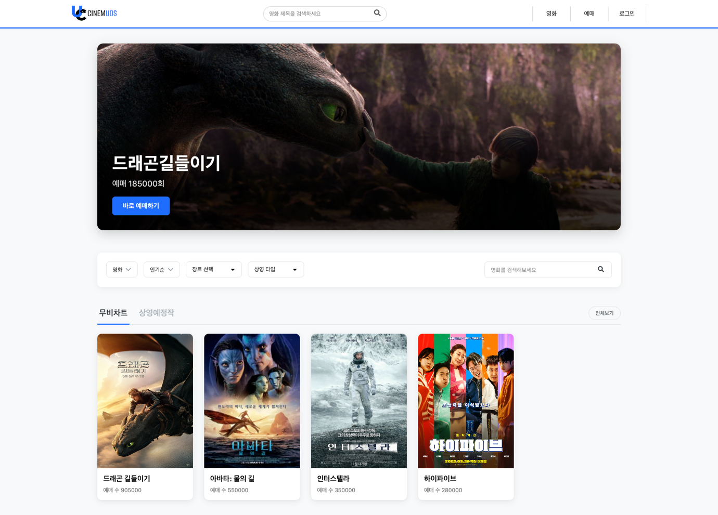

로그인 화면
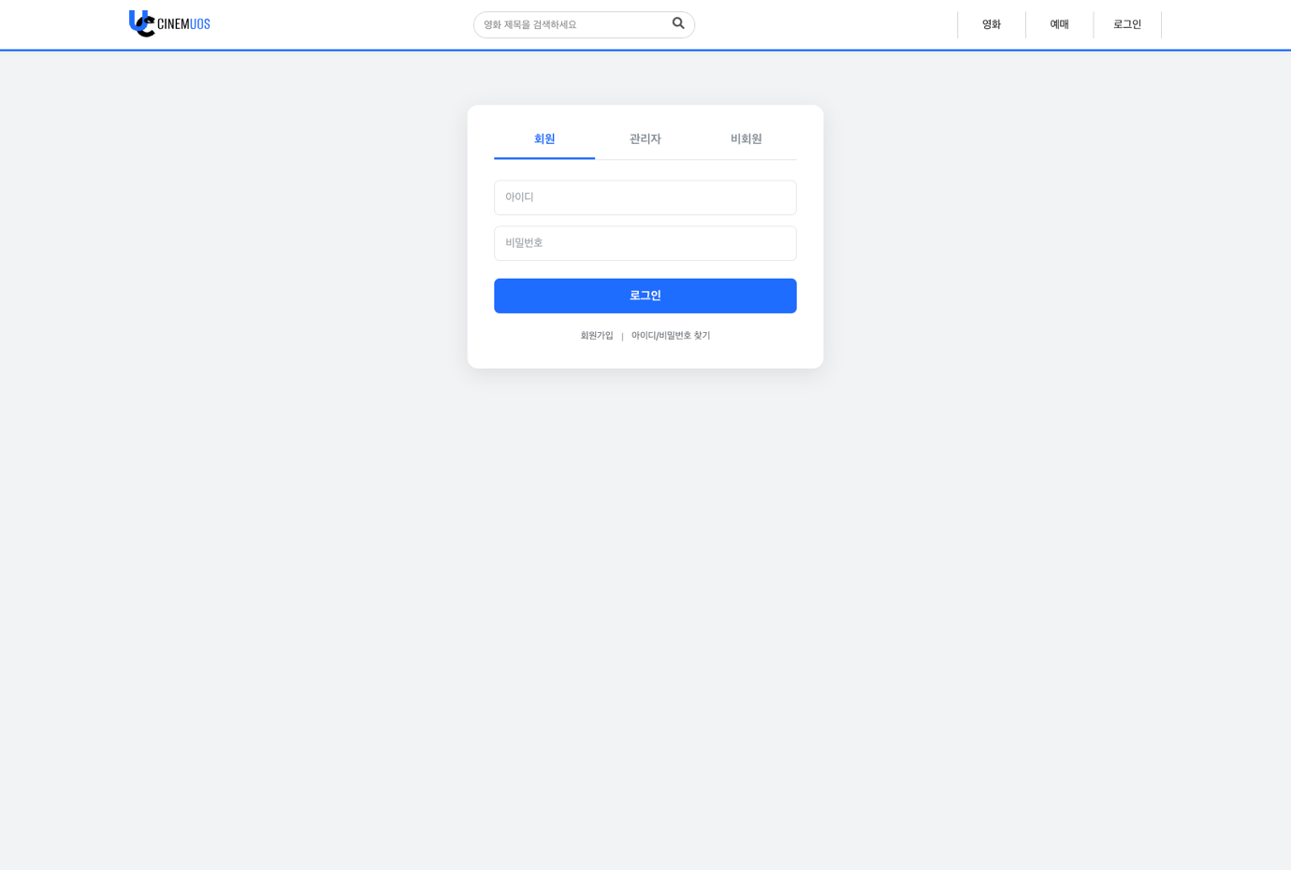

관리자 – 영화/감독/배우/장르 관리 메뉴
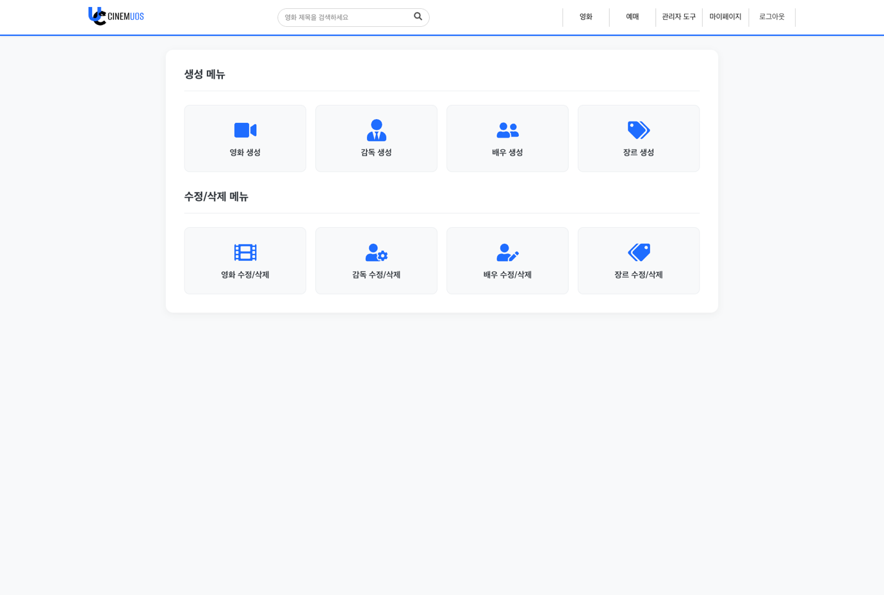

관리자 – 영화 등록 화면
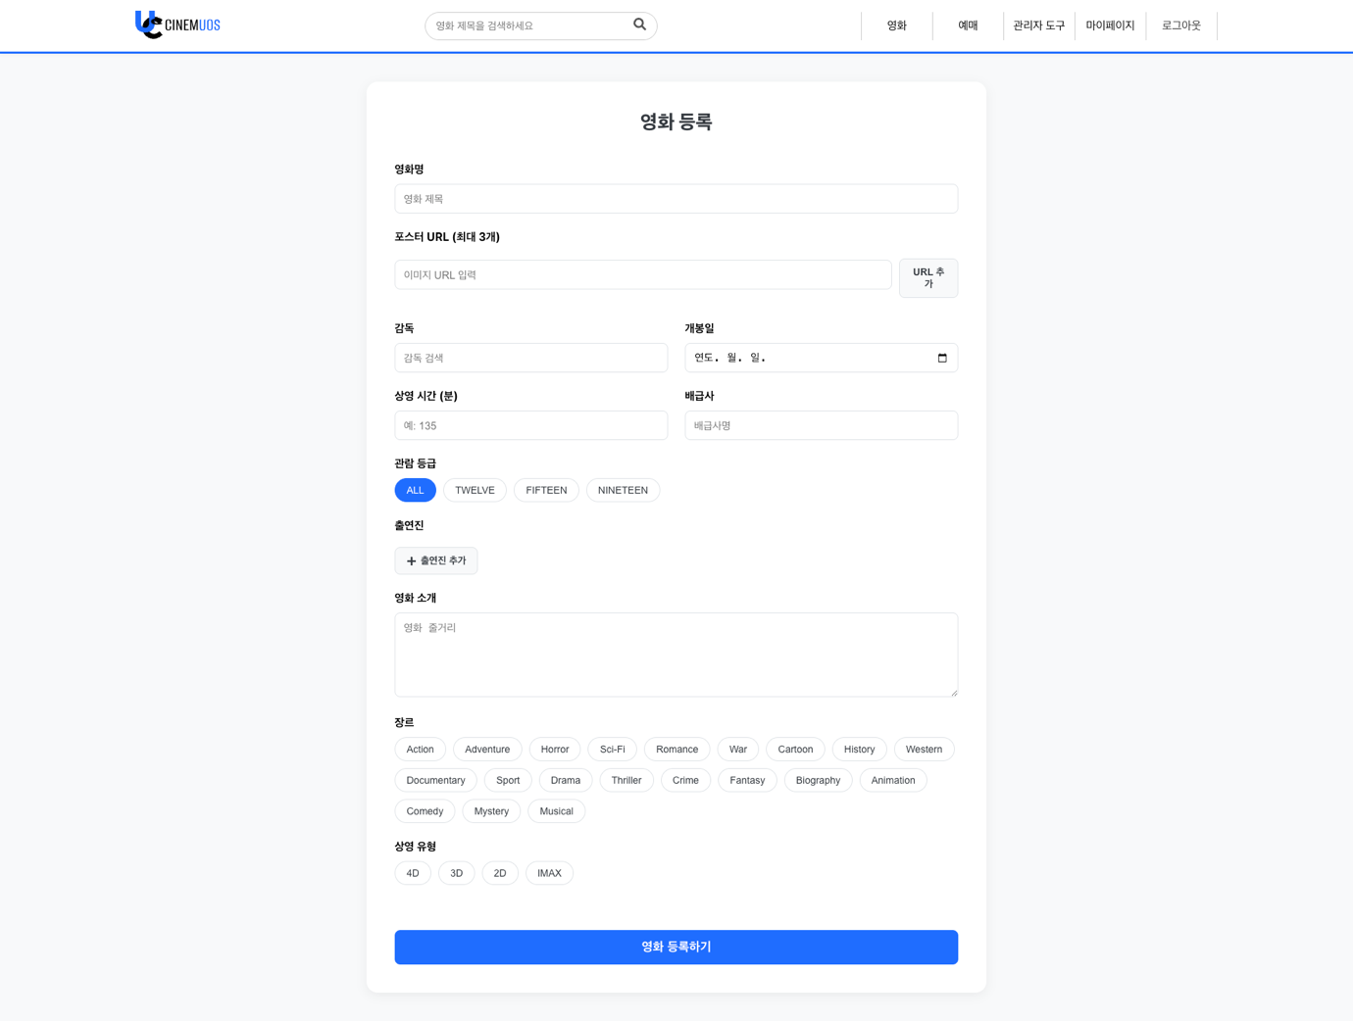

관리자 – 감독 등록 화면
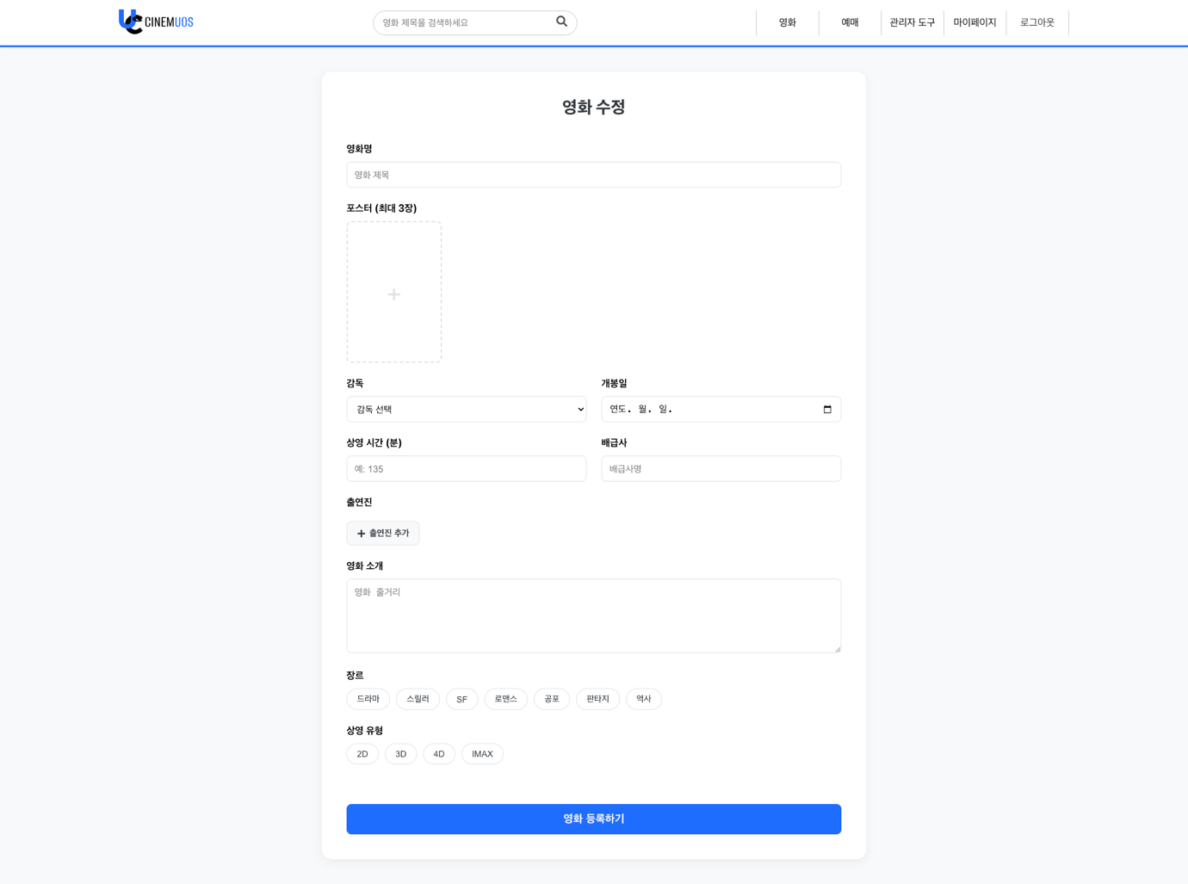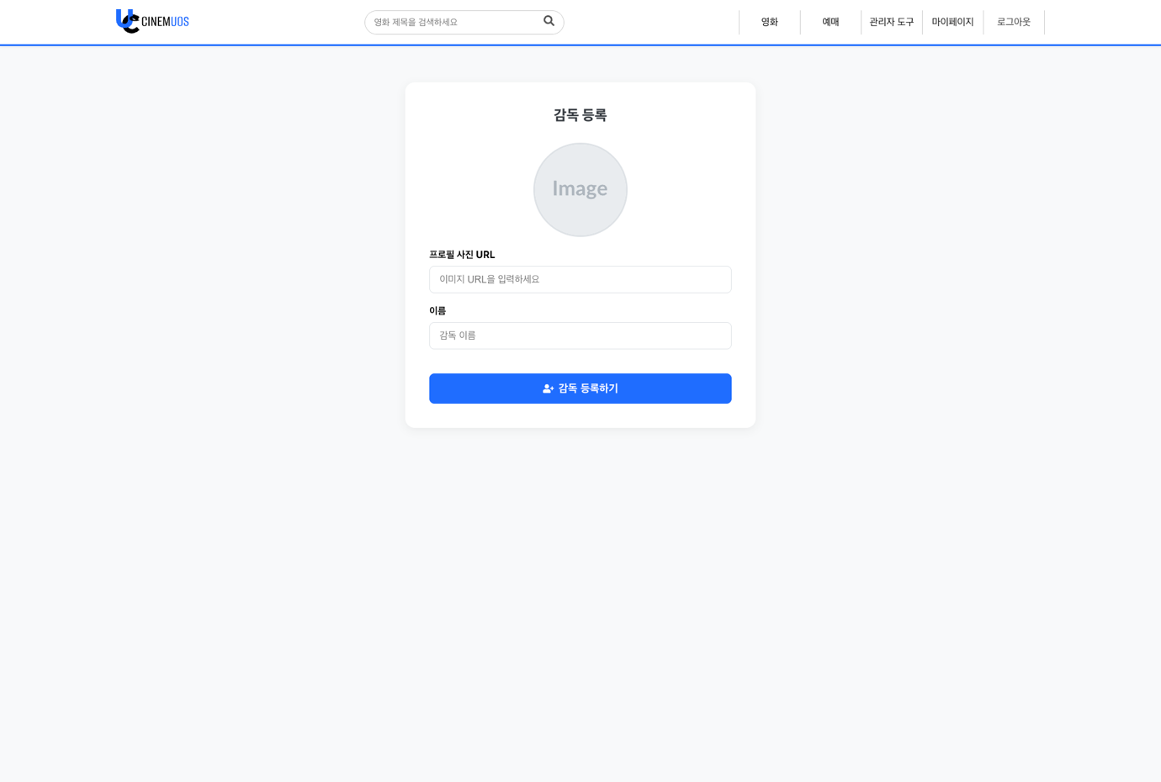

관리자 – 영화 수정 화면

관리자 – 장르 수정/삭제 화면
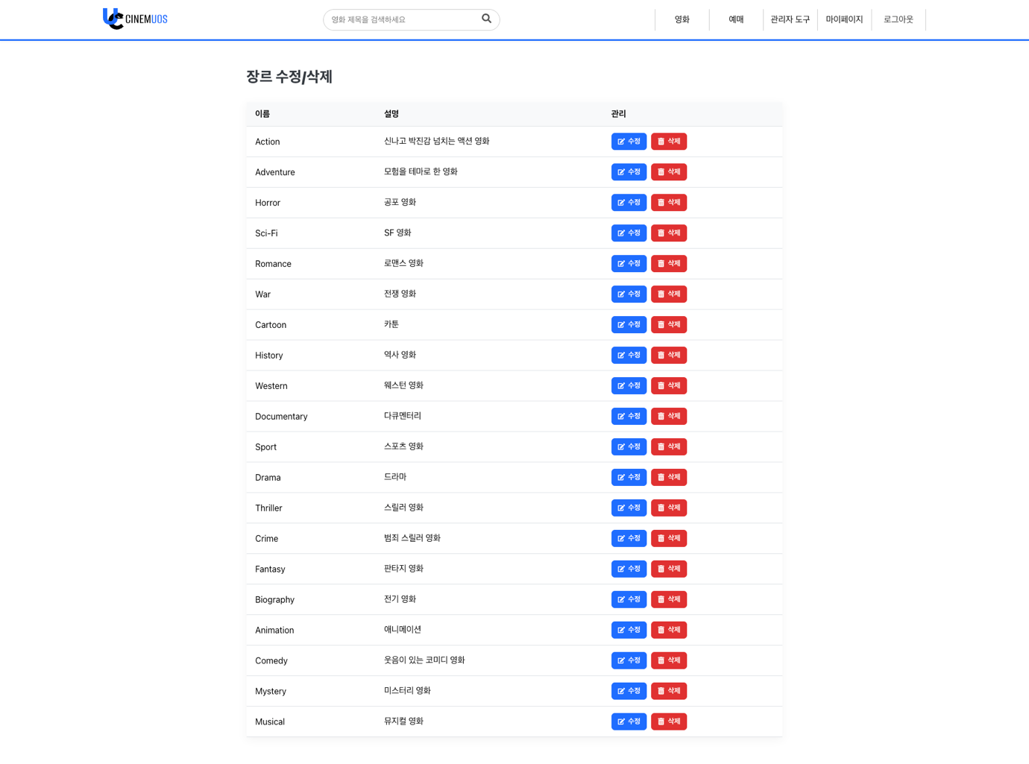

관리자 – 상영관 관리 화면
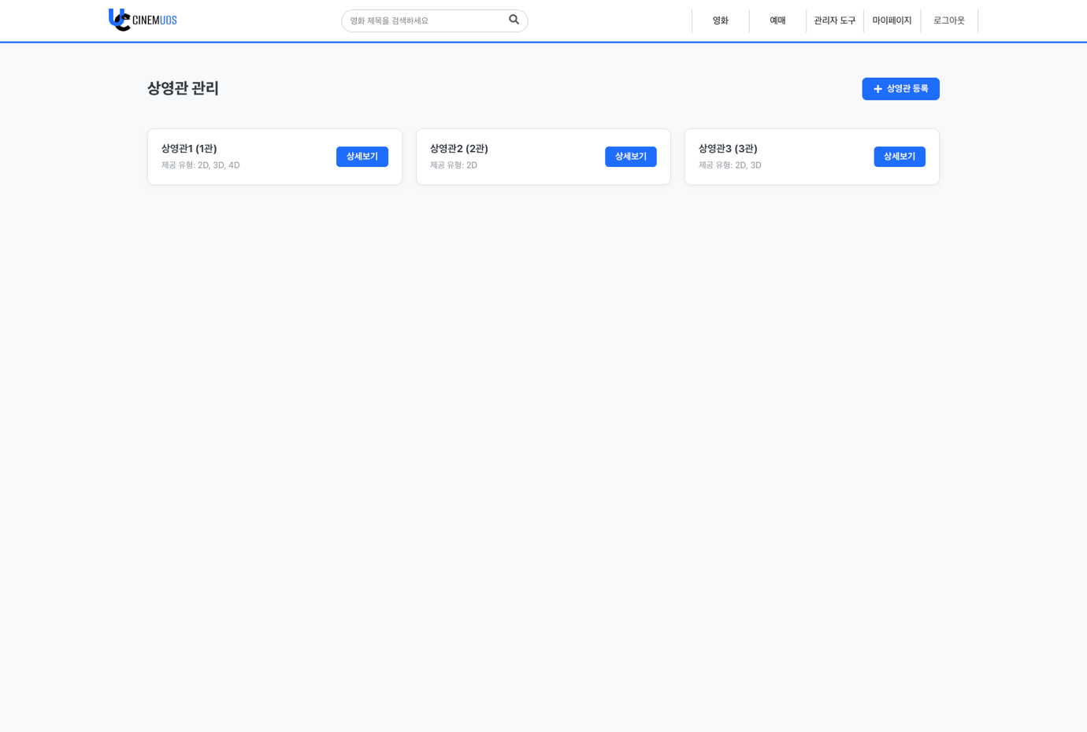

관리자 – 상영관 등록 화면
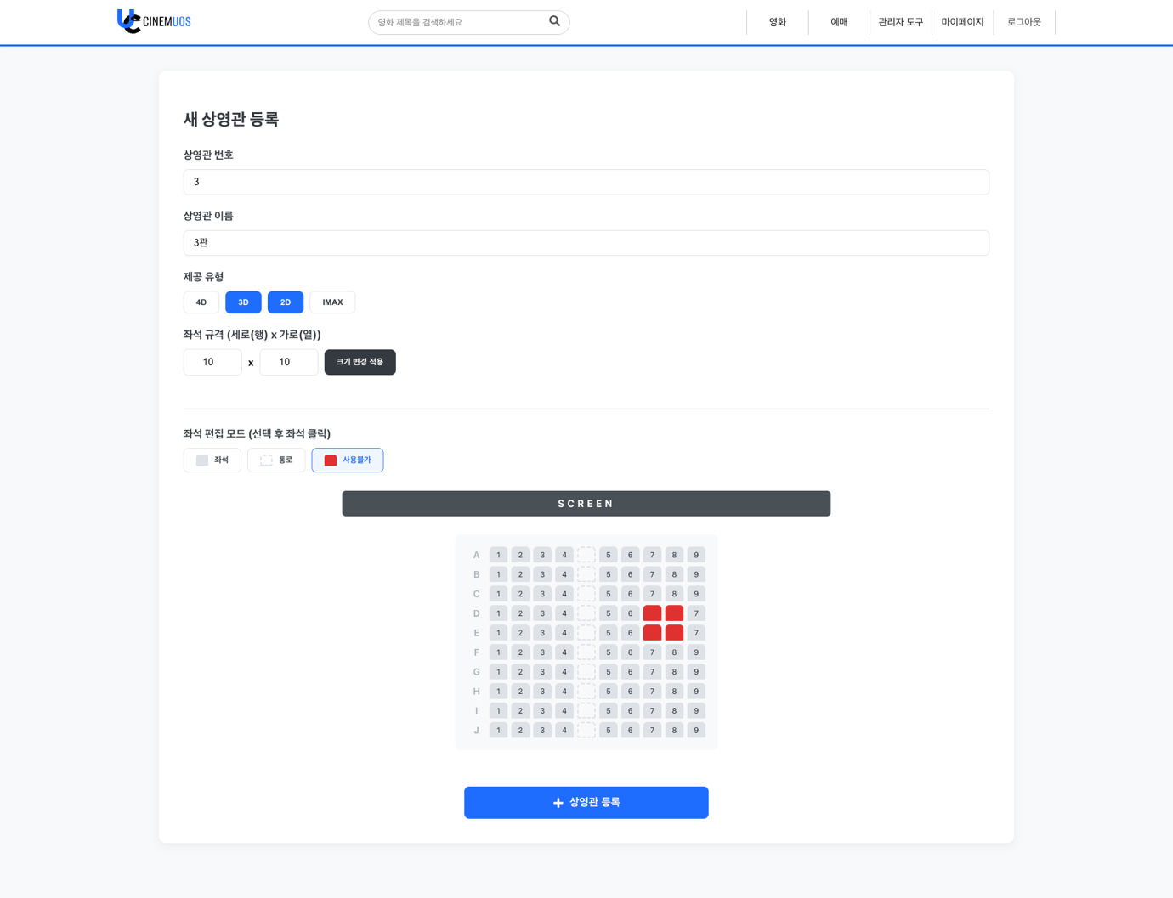

관리자 – 상영관 상세 화면
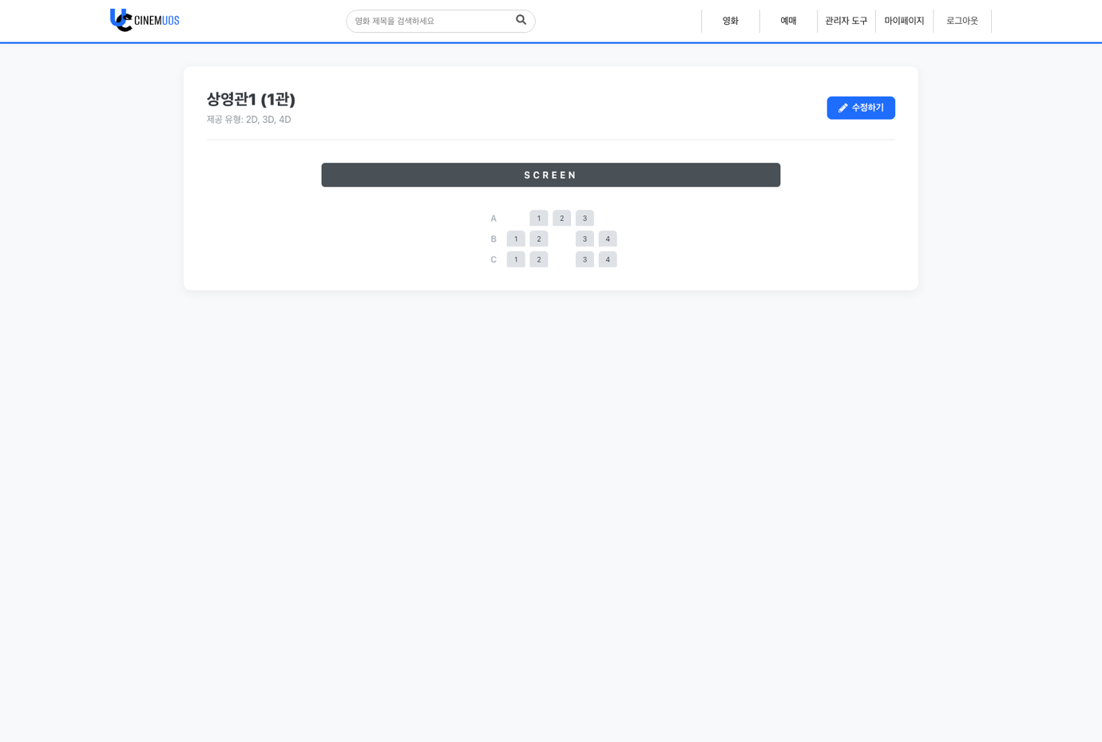

관리자 – 상영일정 관리
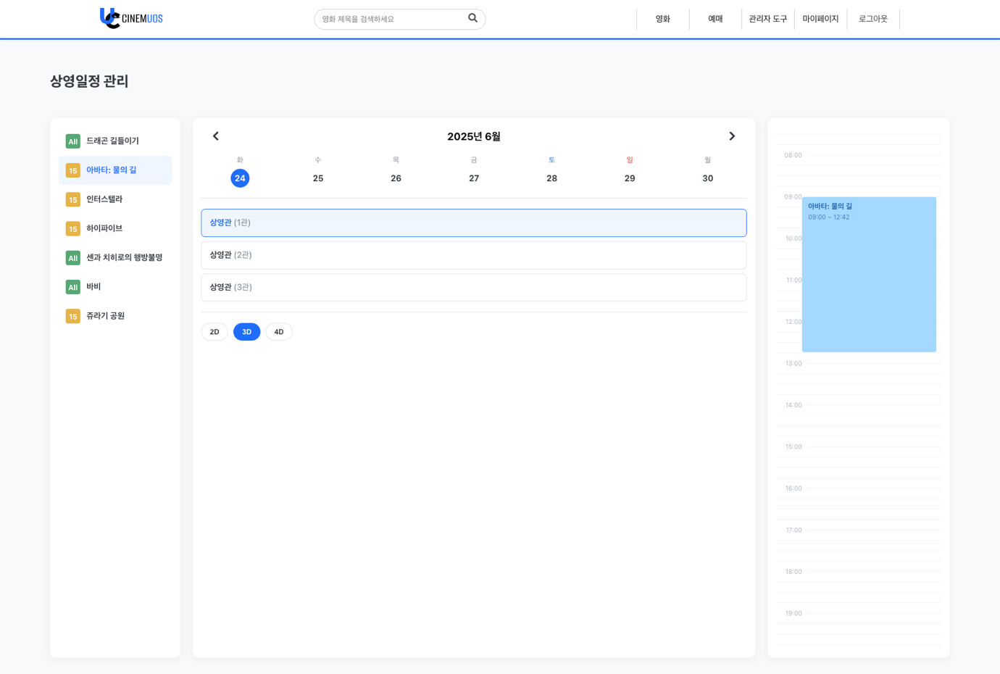

관리자 – 상영유형별 가격 정책 관리
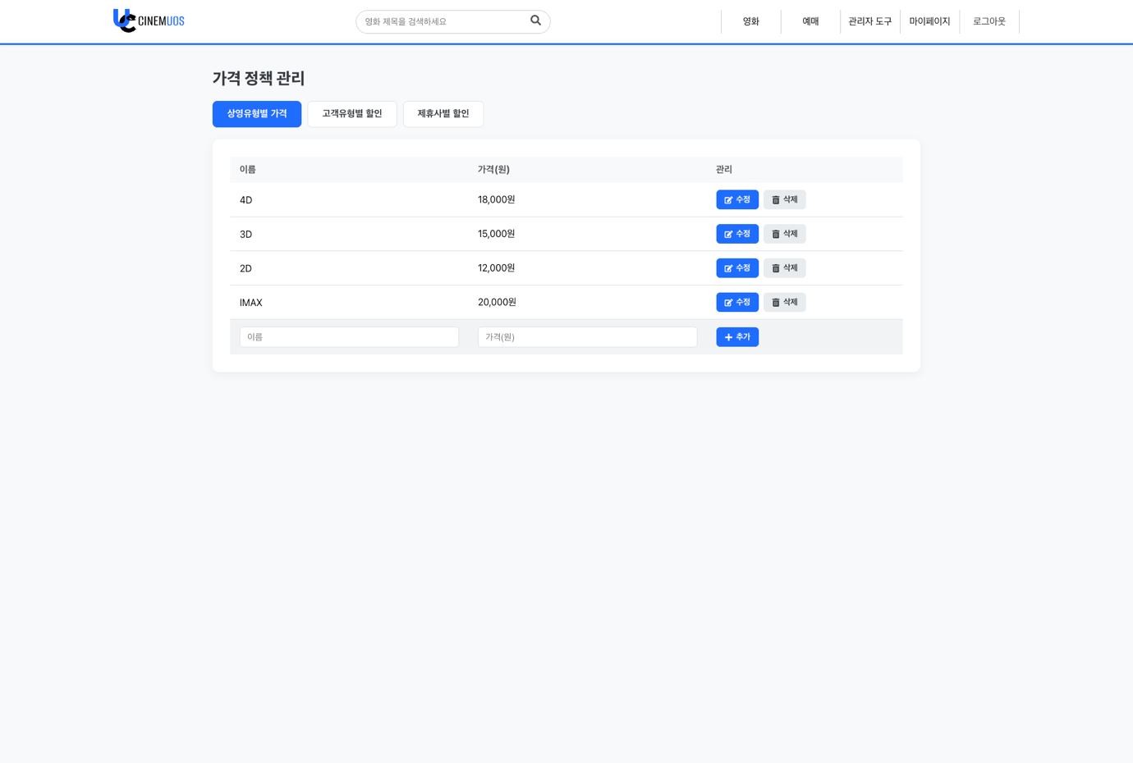

관리자 – 고객유형별 할인 가격 정책 관리
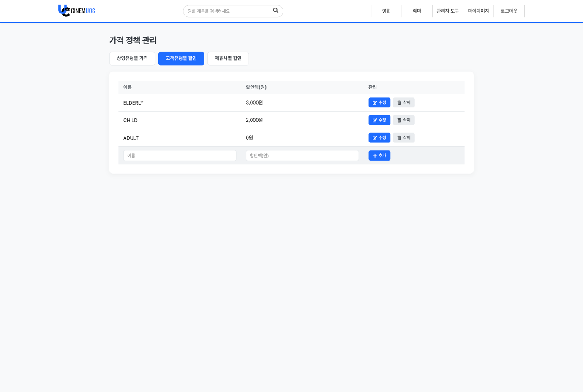

관리자 – 제휴사별 할인 가격 정책 관리
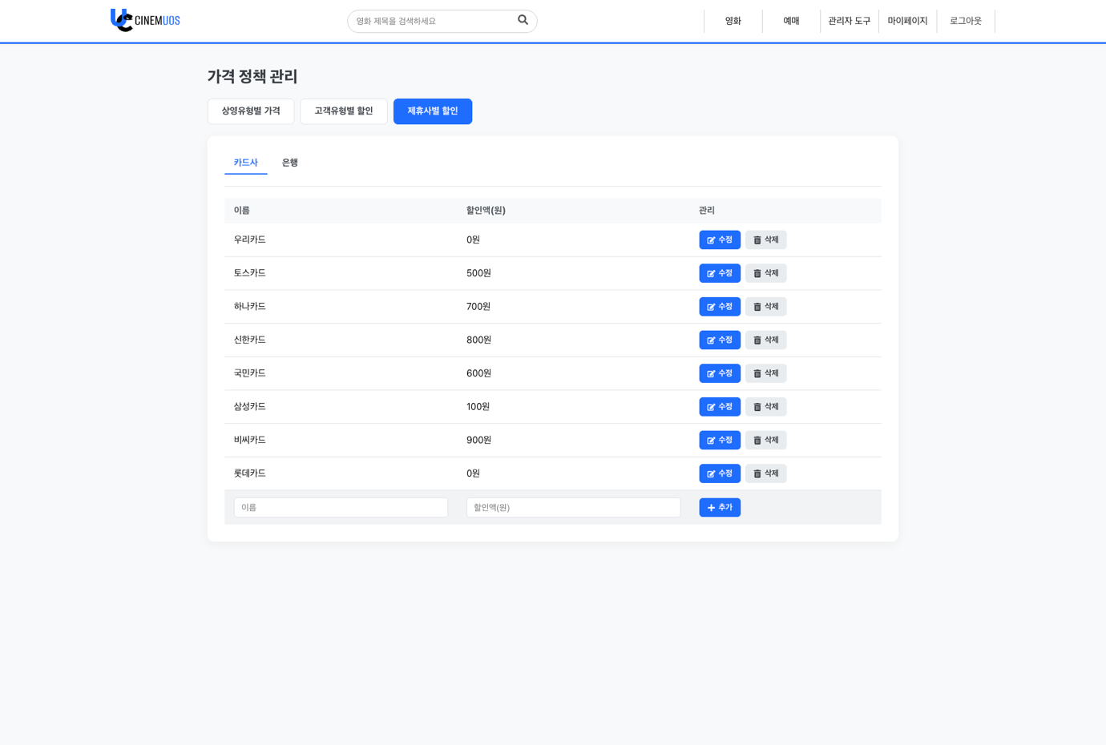

관리자 – 새 관리자 추가 화면
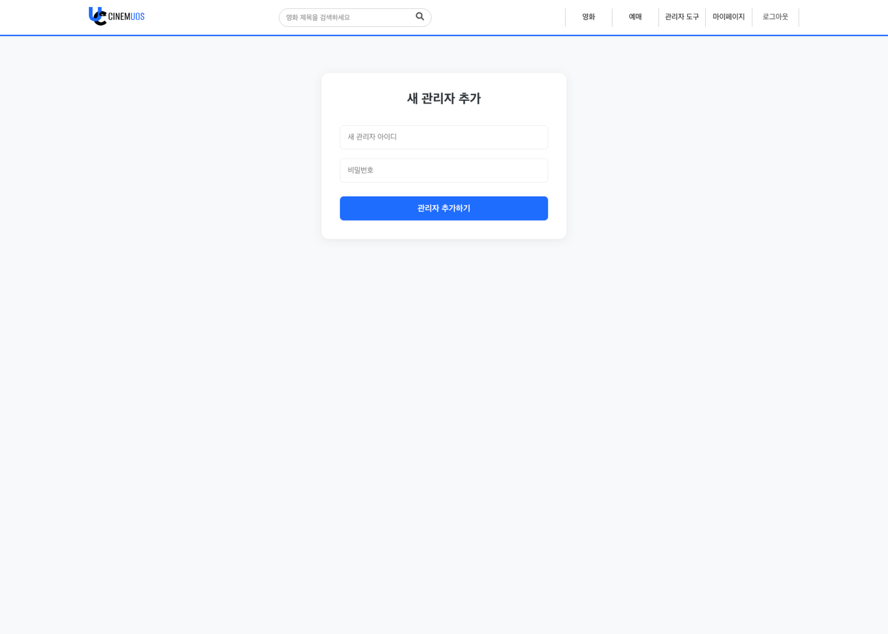

회원 – 예매 내역 화면
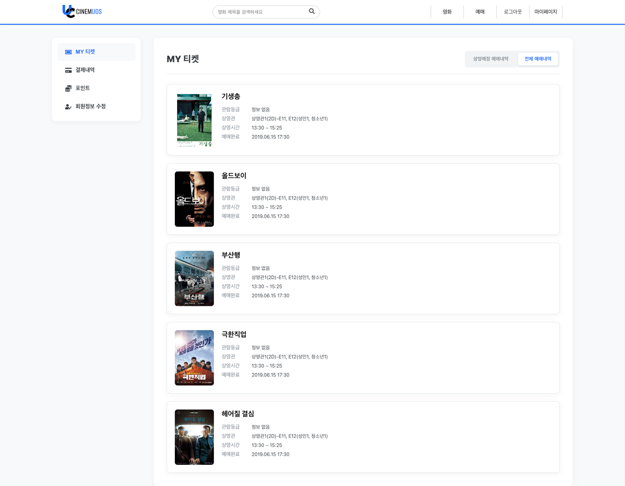

회원 – 결제 내역 화면
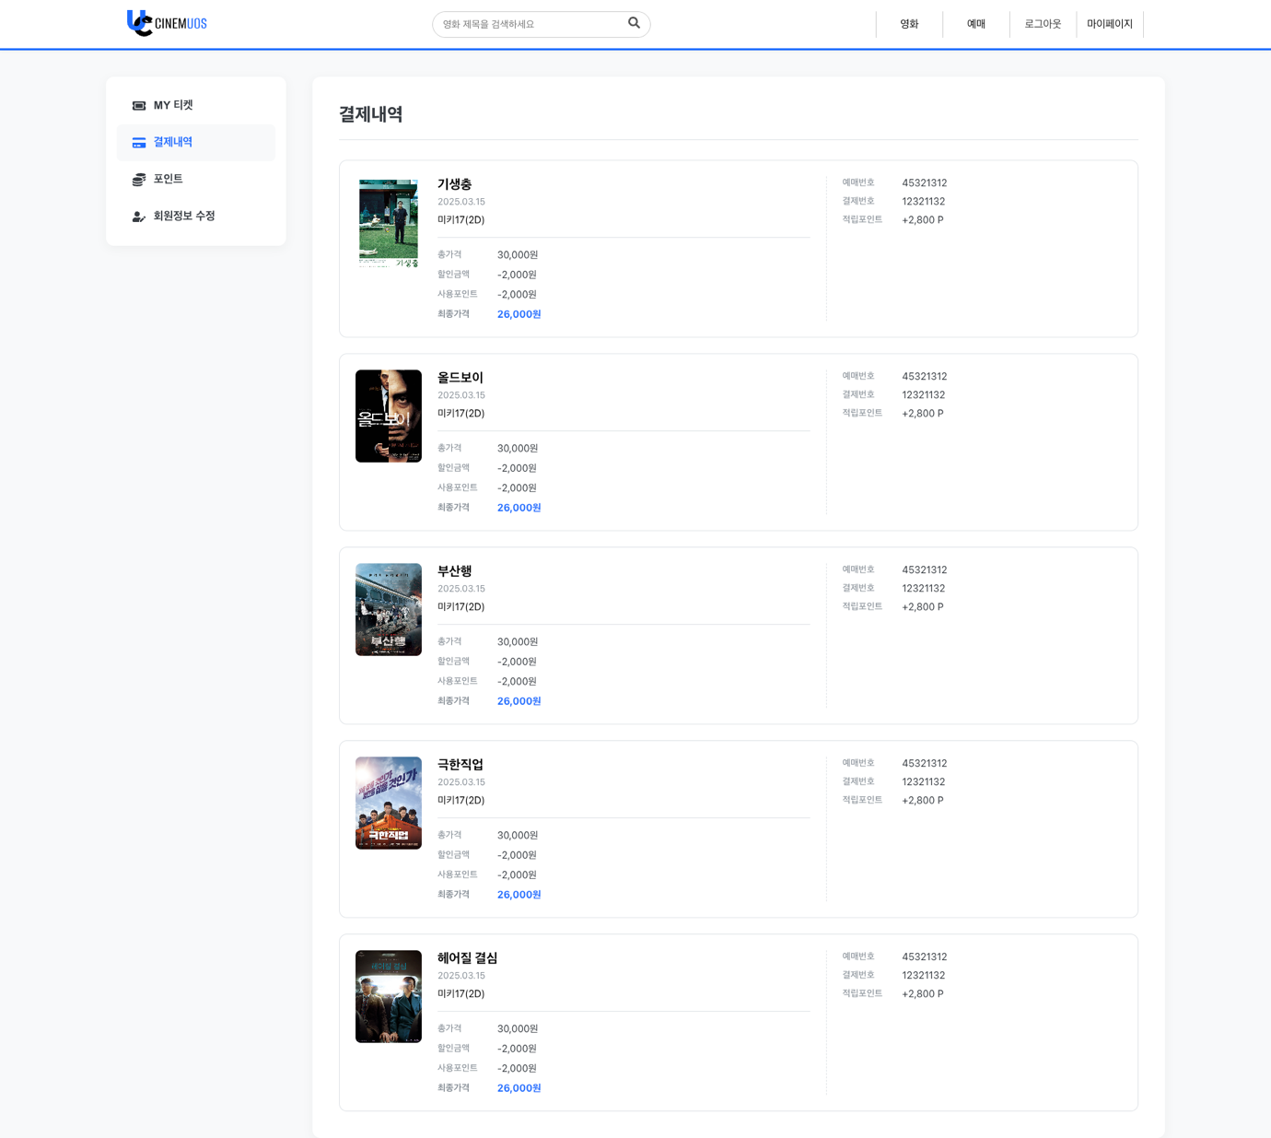

회원 – 포인트 관리 화면
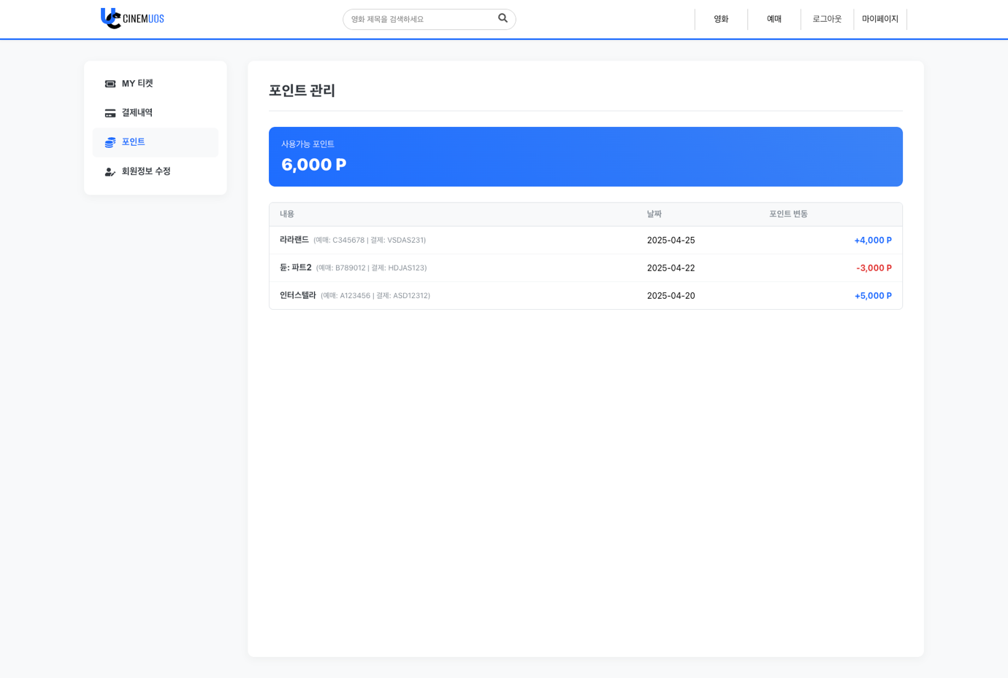

회원 – 회원정보 수정 화면
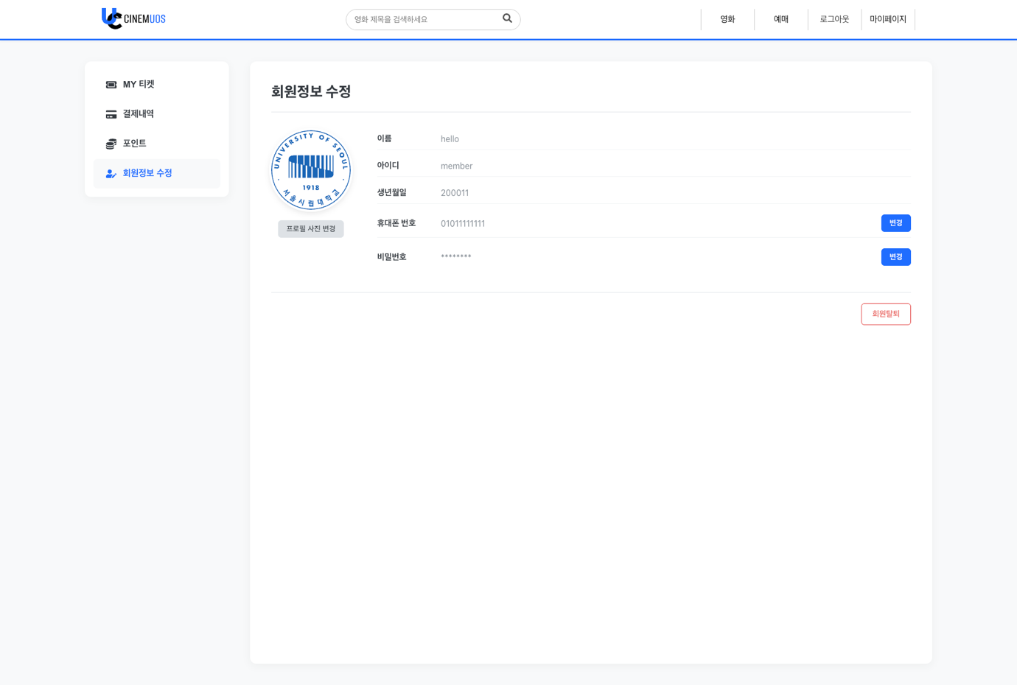

영화 상세보기 화면
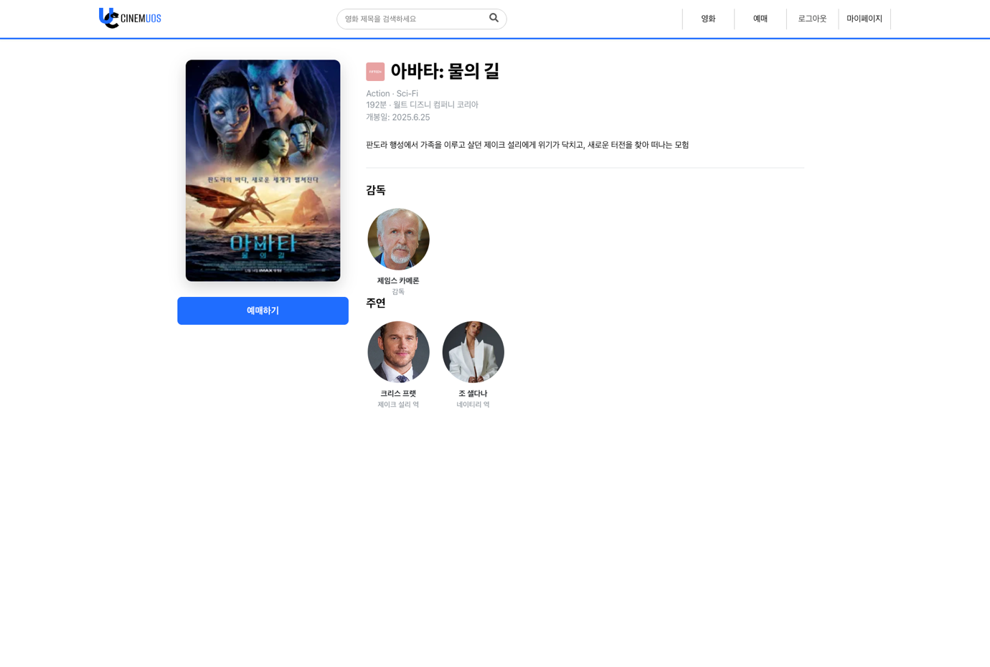

영화 예매 화면 – 영화, 날짜, 상영관, 상영시간 선택
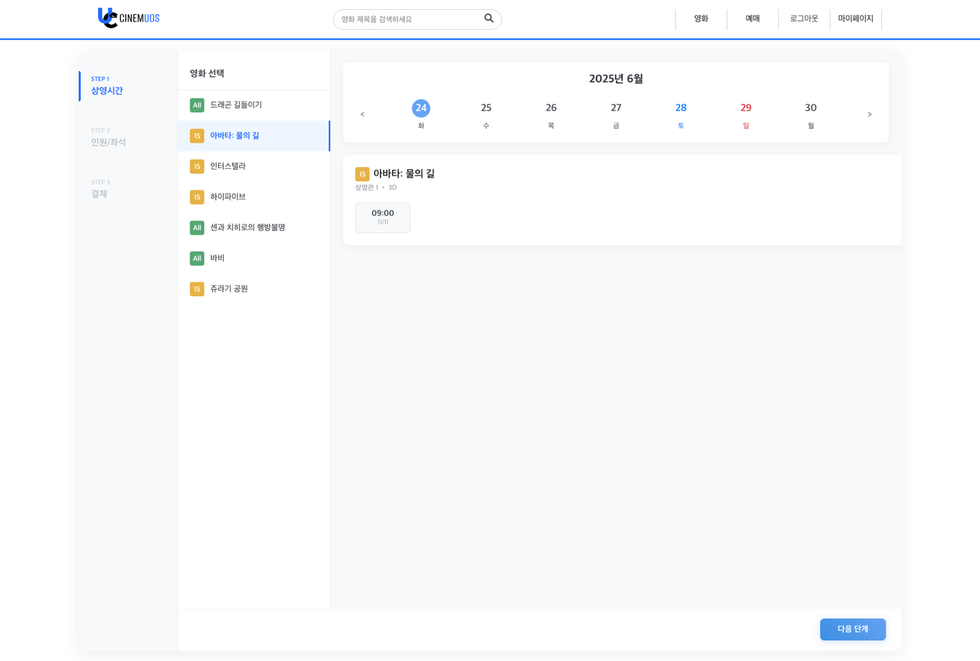

영화 예매 화면 – 인원/좌석 선택
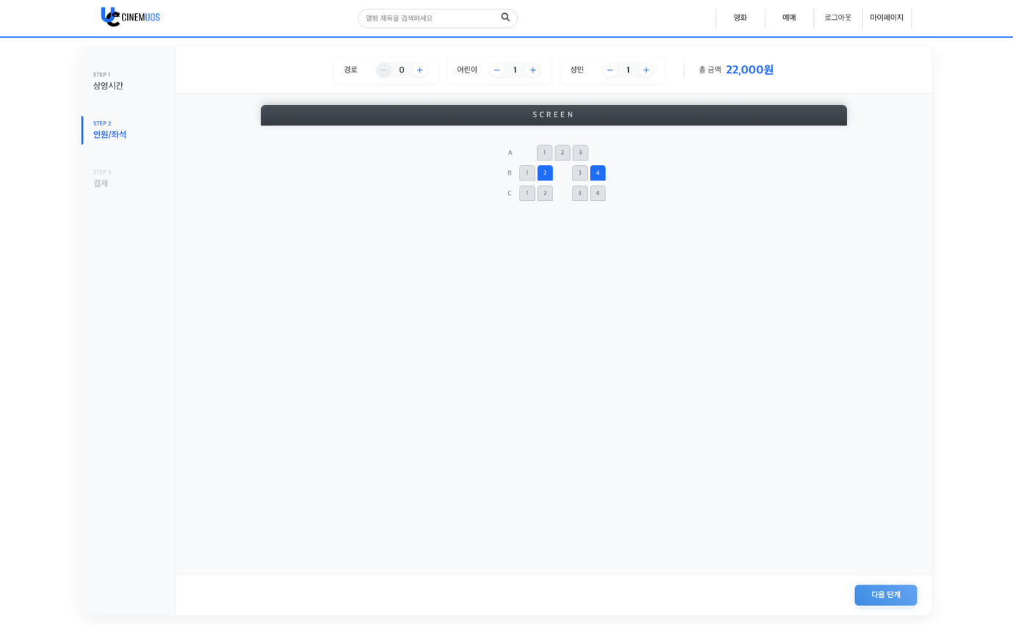

영화 예매 화면 – 결제
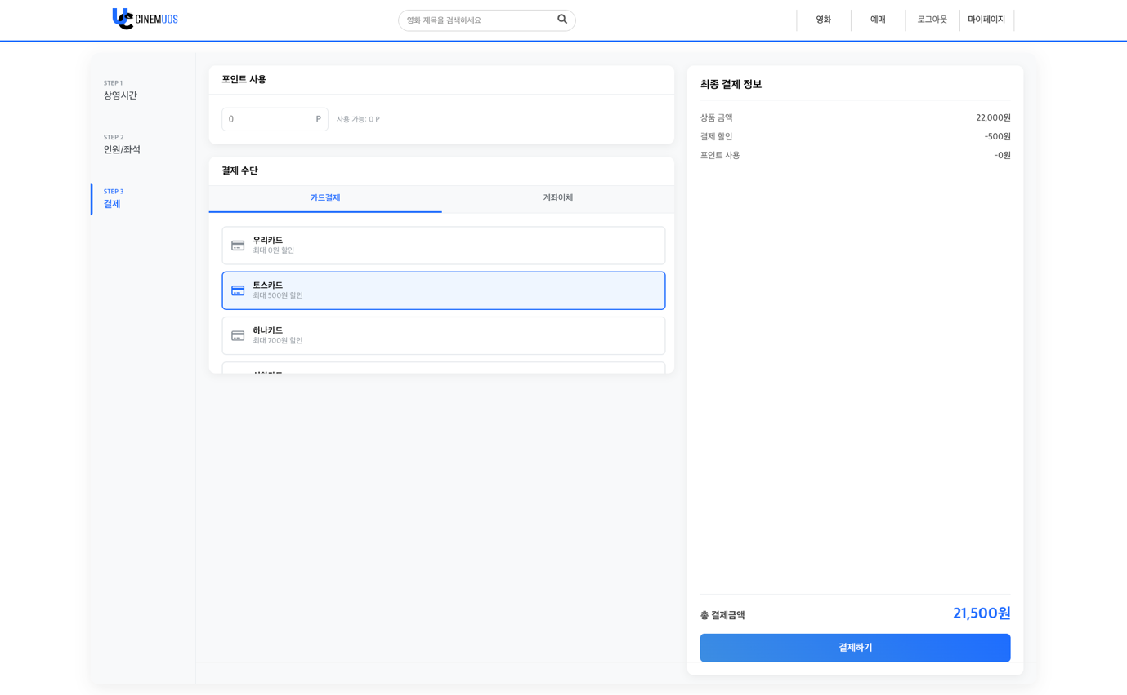

응용 프로그램 소스
- https://github.com/UOS-Cinema

